2022 개정 교육과정 고등학교 화학 — 교과서 탐구 분석 (화학 Ⅰ. 화학의 언어)
비상교육 · 미래엔 교사용 교과서 탐구 비교
분석 범위 | Ⅰ. 화학의 언어 [12화학01-01~03]
구성 | 단원마다: ① 교육과정 원문(성취기준·탐구 활동·해설·적용 시 고려 사항 전문) → ② 내용 요소 정리(원문 상 내용 요소·정의 요약·교과서 제시 위치·학습 위계)  탐구마다: 탐구 목표·준비물 / 비상·미래엔 컷아웃 / 탐구 절차·정리 질문 / 기초·통합 탐구 요소 / 유용한 발문 / 주의점·체크리스트 / 성취기준 연결·타당성 / 핵심 개념 / 예상 오개념 → 교정 / 개념 설명 흐름
탐구 요소 기준 | 기초 탐구 과정: 관찰 · 분류 · 측정 · 예상 · 추리 · 의사소통  통합 탐구 과정: 문제 인식 · 가설 설정 · 변인 통제 · 자료 변환 · 자료 해석 · 결론 도출 · 일반화  교과서 탐구 기능 표기(과학적 증거에 기반하여 주장하기, 모형 개발 및 이용하기 등)는 따로 적음
표기 | Q. 발문 / A. 교과서 모범 답안 / ✔ 성취기준 충족 / △ 부족·보완점 / 굵은 글씨 = 교과서 간 차이·주의 / ▣ 회색 = 교과서에 해당 문장 없음
자료 | 교육과정: 2022 개정 과학과 교육과정(일반 선택 과목 화학)  교과서: 비상교육 고등 화학 교사용 교과서 / 미래엔 고등 화학 교사용 교과서  두 교과서 모두 교사용 — 모범 답안은 교사용 예시 답안 / 본문에 겹친 교사용 설명은 지우면 본문이 손상될 때 그대로 둠

화학 | Ⅰ. 화학의 언어 | (1) 화학의 언어 — 교육과정 원문 | ① 원문

성취기준 | [12화학01-01] 화학이 현대 과학·기술·사회의 발전에 기여한 사례를 조사·발표하며 화학에 흥미와 호기심을 가질 수 있다.  [12화학01-02] 다양한 단위를 몰로 환산할 수 있음을 이해하고, 물질의 양을 몰 단위로 표현할 수 있다.  [12화학01-03] 여러 가지 반응을 화학 반응식으로 나타내고, 화학 반응에서 물질의 양적 관계를 설명할 수 있다.
탐구 활동 | • 다양한 물질의 몰질량을 탐색하고, 특정한 몰수에 해당하는 물질의 질량 측정하기  • 화학 반응에서의 양적 관계를 확인할 수 있는 실험을 계획하고 수행하기
(가)  성취기준 해설 | • [12화학01-03] 화학 반응식의 계수비는 반응하는 물질의 몰수비임을 강조하고, 화학 반응의 양적 관계를 다룰 때는 몰질량을 이용하여 몰수로 표현하면 반응물과 생성물의 양적 관계를 쉽게 이해할 수 있음을 강조한다.
(나)  성취기준 적용 시  고려 사항 | • 중학교 1~3학년군의 ‘물질의 구성과 화학 반응의 규칙성’, 고등학교 ‘통합과학1’의 물질과 규칙성, ‘물질과 에너지’의 용액의 성질, ‘화학반응의 세계’의 산 염기 평형과 연계된다.  • 화학이 인류의 문제를 해결하는 데 기여한 다양한 사례를 조사하여 화학을 학습해야 하는 이유와 중요성을 깨닫도록 지도한다.  • 몰은 물질의 양을 나타내는 기본 물리량으로 학생들이 수치적 계산에 치우치지 않고 물질의 양 표현에 대한 편리성이 있음을 인식할 수 있도록 지도한다.
원문 읽기 포인트
핵심 동사 | [12화학01-01] 화학이 과학·기술·사회 발전에 기여한 사례를 ‘조사·발표’ + 흥미와 호기심을 ‘가짐’ → [12화학01-02] 다양한 단위를 몰로 환산할 수 있음을 ‘이해’ + 물질의 양을 몰 단위로 ‘표현’ → [12화학01-03] 화학 반응식으로 ‘나타내고’ + 물질의 양적 관계를 ‘설명’  → 화학의 가치(동기) → 물질의 양을 세는 언어(몰) → 반응을 기술하는 언어(화학 반응식)와 양적 관계
수준 제한 | • 화학 반응식의 계수비는 반응하는 물질의 몰수비임을 강조, 양적 관계는 몰질량으로 몰수를 표현하여 이해 (해설 [12화학01-03])  • 몰은 물질의 양을 나타내는 기본 물리량 — 수치적 계산에 치우치지 않고 양 표현의 편리성을 인식하도록 (고려 사항)  • 화학이 인류의 문제 해결에 기여한 사례를 조사하여 화학을 학습해야 하는 이유와 중요성을 깨닫도록 (고려 사항)
탐구 활동 ↔  성취기준 | • 다양한 물질의 몰질량을 탐색하고, 특정한 몰수에 해당하는 물질의 질량 측정하기 → [12화학01-02]  • 화학 반응에서의 양적 관계를 확인할 수 있는 실험을 계획하고 수행하기 → [12화학01-03]  ※ [12화학01-01]에는 원문 탐구 활동이 없음 → 두 교과서 모두 사례 조사·발표(해 보기·탐구)로 구성

화학 | Ⅰ. 화학의 언어 | (1) 화학의 언어 — 내용 요소 정리 (교과서 흐름 순) | ② 내용 요소

성취기준 | 1. 원문 상 내용 요소 | 2. 내용 요소의 정의 (두 교과서 핵심 표현 요약) | 비상 제시 위치 | 미래엔 제시 위치
[12화학01-01]  화학이 현대 과학·기술·사회의 발전에 기여한 사례를 조사·발표하며 화학에 흥미와 호기심을 가질 수 있다. | 화학의 기여 (역사) | 식량 문제(암모니아 합성), 의류 문제(합성 섬유), 주거·도구(철·알루미늄 제련, 건축 재료), 질병(항생제·백신) 해결에 기여 (비상: 사례에서 화학 원리를 찾는 해 보기 / 미래엔: ‘인류가 극복해야 할 문제’ 틀의 사례 카드) | Ⅰ-1-01 화학의 기원과 사회 발전 (해 보기) | Ⅰ-1-1 화학과 인류의 문제 해결 (자료 읽기)
 | 화학의 기여 (현대) | 반도체, 리튬 이온 전지, 의약품, 디스플레이, 지속가능한 미래를 위한 화학 — 조사·발표·공유 (비상: 제시 사례 4개 / 미래엔: 학생이 분야 선택, 공유 플랫폼 피드백) | Ⅰ-1-02 현대 사회와 화학 (탐구: 조사·발표) | Ⅰ-1-1 지속가능한 미래를 만드는 화학 (해 보기)
[12화학01-02]  다양한 단위를 몰로 환산할 수 있음을 이해하고, 물질의 양을 몰 단위로 표현할 수 있다. | 몰 · 아보가드로수 | 입자 6.02×10²³ 개의 묶음 = 1 mol (아보가드로수) — 묶음 단위(다스, 판 등)로 도입, 몰은 ‘개수’ 단위 | Ⅰ-2-01 몰 (해 보기: 묶음 단위) | Ⅰ-2-1 몰 (해 보기: 1 몰의 개수 체험)
 | 몰질량 | 물질 1 mol의 질량, 화학식량에 g을 붙인 값(g/mol) — 몰수 = 질량 ÷ 몰질량, 같은 몰수라도 물질마다 질량이 다름 | Ⅰ-2-01 몰과 질량 (탐구: 0.1 mol 질량 측정) | Ⅰ-2-1 몰과 질량 (탐구: 모둠이 정한 몰수 측정)
 | 몰과 기체의 부피 | 아보가드로 법칙: 같은 온도·압력에서 같은 부피의 기체는 같은 수의 분자 / 0 ℃, 1 atm에서 기체 1 mol = 22.4 L (기체에만, 조건 명시 필요) | Ⅰ-2-01 몰과 기체의 부피 | Ⅰ-2-1 (해 보기: 교실 기체의 양)
 | 몰을 중심으로 한 환산 | 입자 수 ↔ 몰 ↔ 질량 ↔ 기체 부피를 몰을 중심으로 환산 (미래엔 관계도, 비상은 교사용 여백) | Ⅰ-2-01 몰과 기체의 부피 | Ⅰ-2-1 (해 보기: 교실 기체의 양)
[12화학01-03]  여러 가지 반응을 화학 반응식으로 나타내고, 화학 반응에서 물질의 양적 관계를 설명할 수 있다. | 화학 반응식 | 화학 반응을 화학식과 기호로 나타낸 식 — 반응물·생성물 화학식 → 원자 수가 같도록 계수 맞추기(가장 간단한 정수비) → 상태 기호 (비상: 4단계 표 / 미래엔: 생활 속 반응 찾기) | Ⅰ-2-02 화학 반응식 (해 보기) | Ⅰ-2-2 화학 반응식 (해 보기)
 | 계수비 = 몰비 = 부피비 | 화학 반응식의 계수비 = 반응하는 물질의 몰수비(분자 수비) = 기체의 부피비(같은 온도·압력) — 질량비는 아님 | Ⅰ-2-02 화학 반응의 양적 관계 (해 보기) | Ⅰ-2-2 화학 반응의 양적 관계 (자료 읽기)
 | 양적 관계 계산 · 확인 실험 | 질량 → 몰 → (계수비) → 몰 → 질량·부피 / 실험: 비상 CaCO₃ + HCl → CO₂ 질량 감소, 미래엔 Mg + HCl → H₂ 부피(주사기) — 반응물 양을 바꿔 생성물 양과의 비례 확인 | Ⅰ-2-02 (탐구: 양적 관계 확인 실험) | Ⅰ-2-2 (탐구: 양적 관계 확인 실험)
3. 내용 요소의 학습 위계
이전 학습 | 중3 ‘화학 반응의 규칙성’(화학 반응식, 질량 보존·일정 성분비·기체 반응 법칙 — 계수비 = 입자 수의 비) · 통합과학1(원소의 생성, 화학 결합) · 통합과학2(산화·환원, 중화)  중학교의 ‘입자 수의 비’를 고등학교에서 ‘몰’이라는 묶음 단위로 정량화
단원 내\n학습 순서 | 화학의 기여(역사 → 현대, 조사·발표) → 묶음 단위와 몰 → 몰질량과 질량 측정 → 몰과 기체 부피 → 화학 반응식 → 계수비 = 몰비 = 부피비 → 양적 관계 계산 → 양적 관계 확인 실험  까닭: 몰이 있어야 질량·부피·입자 수를 하나의 양으로 묶을 수 있고, 화학 반응식의 계수를 ‘몰비’로 읽어야 반응물과 생성물의 양적 관계를 계산·실험으로 확인할 수 있음
교과서 간\n위계 차이 | • 몰 개념 탐구: 비상은 0.1 mol로 몰수를 고정하고 물질만 바꾸는 안내형 / 미래엔은 모둠이 물질과 몰수를 정하는 설계형(대신 비교가 흐려짐)  • 양적 관계: 비상은 결론 박스 → 꼬리표 4단계 예제 반복(계산 비중 큼) / 미래엔은 분자 모형 → 관계도 중심, 한계 반응물까지 학생 문항 · 확인 실험의 반응이 서로 다름(CaCO₃ 질량 vs Mg 기체 부피)
이후 학습 | Ⅱ. 물질의 구조와 성질 · Ⅲ. 화학 평형(몰 농도로 평형 상수) · Ⅳ. 역동적인 화학 반응(몰 농도, 중화 반응의 양적 관계 nMV)

화학 | Ⅰ. 화학의 언어 | [12화학01-01] 화학이 현대 과학·기술·사회의 발전에 기여한 사례를 조사·발표하며 화학에 흥미와 호기심을 가질 수 있다. | 역사 속 과학·기술·사회 발전에 기여한 화학(암모니아 합성, 제련, 합성 섬유 등)

구분 | 비상교육 — 해 보기 p.18 · 본문 p.17~19 | 미래엔 — 자료 읽기 p.14~15 · 본문 p.13
탐구  목표·준비물 | 학습 목표(p.17): 화학이 과학·기술·사회의 발전에 기여한 사례를 설명하고, 화학에 흥미와 호기심을 느낄 수 있다.  학습 점검(p.17): 이전에 배운 용어 중 아는 것에 ☑ — 화학 변화, 상태 변화, 연소, 산화·환원 반응 → 해 보기 1의 ‘화학 관련 용어 찾기’에 필요한 사전 정보  도입 질문(p.17): 높은 온도를 견딜 수 있는 방화복을 만드는 데 화학은 어떤 기여를 하였을까? — 예시 답안: 화학은 높은 온도를 견딜 수 있는 합성 섬유를 개발하여 방화복을 만드는 데 기여하였다. … 소방모, 소방화 등을 만드는 합성 섬유와 플라스틱 등을 개발하는 데 화학이 기여하고 있다.  준비물: 없음(지면 자료 읽기·토의) / 교사용 지도상의 유의점(p.17): 해 보기와 탐구의 활동은 예시의 하나이므로 화학이 기여한 사례를 구체적으로 조사하고 발표하게 한다.  소단원 01 화학과 우리 생활(4차시) 중 1~2차시: 도입(방화복, 화학의 기원) → 전개([해 보기] 사회 발전에 기여한 화학의 역할, 합성 물질의 이용) → 정리(화학이 인간 사회의 역사 발전에 얼마나 기여했는지 말해 보기) / 별도 탐구 기능 표기 없음 | 학습 목표(p.13): 화학이 인류의 문제를 해결한 사례를 제시할 수 있다. / 화학이 과학·기술·사회의 발전에 기여한 사례를 설명할 수 있다. / 화학 관련 일상생활 문제를 인식하고, 이를 과학적으로 해결하려는 태도를 가질 수 있다.  도입 질문(p.13): 영양제를 만드는 과정에서 화학은 어떤 역할을 할까? — 예시 답안: 영양제에는 바이타민 등 여러 가지 물질이 혼합되어 있다. 어떤 물질은 과일과 같은 천연자원에서 추출하여 농축하는 화학 공정을 통해 얻고, 어떤 물질은 화학적 합성을 통해 만들기도 한다.  준비물: 없음(지면 자료 읽기·토의) / 교사용 지도상의 유의점(p.14): 강의로만 전달하면 일부 사례에만 그치므로 학생 스스로 찾아보고 공유하며 폭넓게 알아가도록 지도  소단원 01 화학과 현대 과학·기술·사회(표지 ‘15 차시’) 수업 흐름: 도입(영양제 토론) → 전개(주변의 화학 산물·기여 이야기, 인류가 극복해야 할 문제 해결 사례 조사) → 정리(사례로 화학의 유용성 확인) / 별도 탐구 기능 표기 없음
탐구  사진 | 실험 사진 없음 — 지면 사례 읽기·토의 / p.18 알루미늄 사례 속 교사용 설명(분홍 상자·밑줄)은 본문 밑줄과 이어져 그대로 둠 | 실험 사진 없음 — 지면 자료 읽기 / 그림 Ⅰ-1 위 교사용 예시 답안과 ‘도움 영상’ QR은 그림과 겹쳐 그대로 둠
  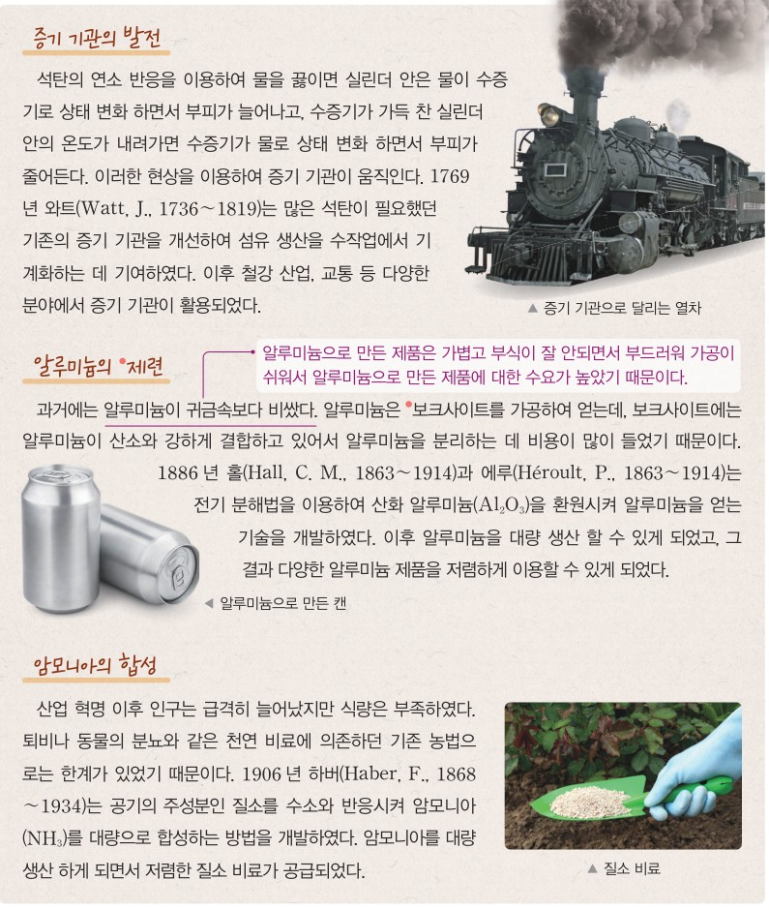  p.18 해 보기 사례 자료 — 증기 기관의 발전·알루미늄의 제련·암모니아의 합성[기구] | 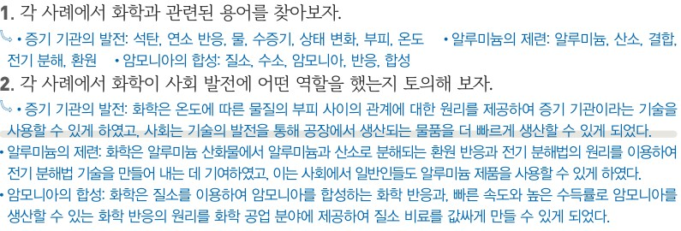  p.18 정리 1 화학 관련 용어·정리 2 사회 발전에서 화학의 역할(예시 답안)[결과]
  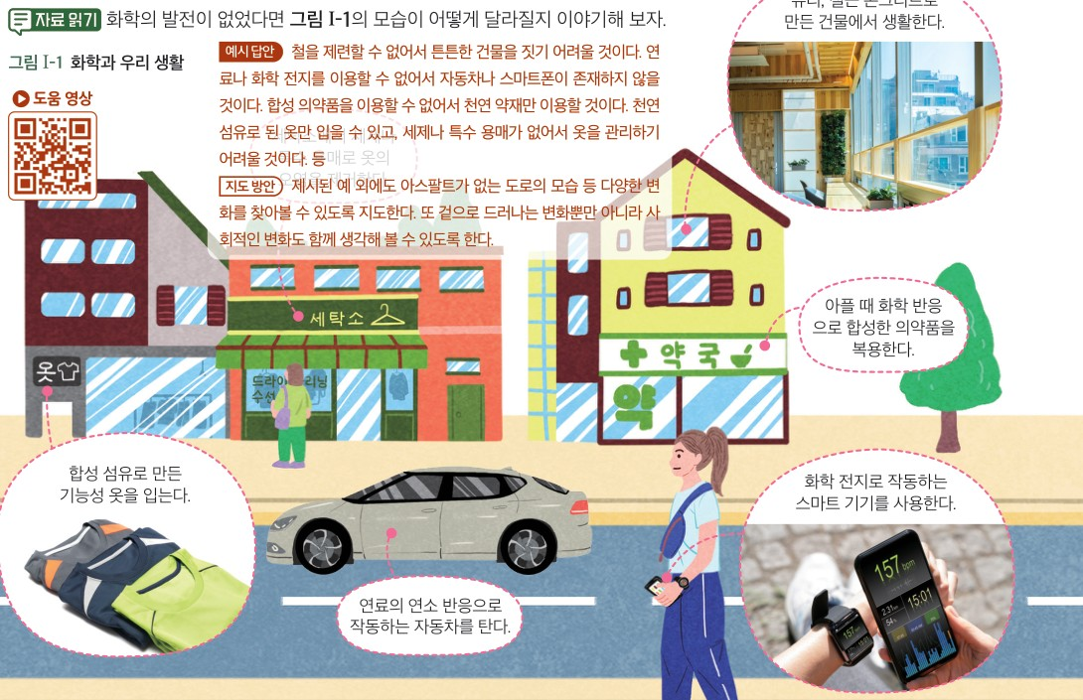  p.13 자료 읽기 그림 Ⅰ-1 화학과 우리 생활(예시 답안·지도 방안 포함)[기구·결과] | 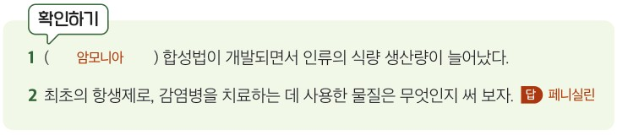  p.15 확인하기 1·2(답: 암모니아, 페니실린)[결과]
탐구 절차  정리 질문 | 본문(p.17): 토기·금속 가공·식물에서 물질 추출(염료·약) → 물질의 성질과 변화를 이용했다는 점에서 화학의 기원 / 연금술(그림 Ⅰ-1) → 새로운 물질·반응 발견, 실험 기술·도구 개발의 계기  [해 보기] 사회 발전에 기여한 화학의 역할 알아보기 (p.18)  1) 인간의 삶에 많은 변화를 준 사회 발전 사례 세 가지를 읽는다: 증기 기관의 발전(석탄 연소로 물을 끓여 상태 변화·부피 변화 이용, 1769 년 와트의 개량 → 섬유 생산 기계화) / 알루미늄의 제련(보크사이트, 1886 년 홀과 에루가 전기 분해법으로 산화 알루미늄(Al₂O₃)을 환원 → 대량 생산) / 암모니아의 합성(1906 년 하버가 질소를 수소와 반응시켜 암모니아(NH₃) 대량 합성 → 저렴한 질소 비료).  정리 1. 각 사례에서 화학과 관련된 용어를 찾아보자.  A. 증기 기관의 발전: 석탄, 연소 반응, 물, 수증기, 상태 변화, 부피, 온도 / 알루미늄의 제련: 알루미늄, 산소, 결합, 전기 분해, 환원 / 암모니아의 합성: 질소, 수소, 암모니아, 반응, 합성  정리 2. 각 사례에서 화학이 사회 발전에 어떤 역할을 했는지 토의해 보자.  A. 증기 기관의 발전: 화학은 온도에 따른 물질의 부피 사이의 관계에 대한 원리를 제공하여 증기 기관이라는 기술을 사용할 수 있게 하였고, 사회는 기술의 발전을 통해 공장에서 생산되는 물품을 더 빠르게 생산할 수 있게 되었다. / 알루미늄의 제련: 화학은 알루미늄 산화물에서 알루미늄과 산소로 분해되는 환원 반응과 전기 분해법의 원리를 이용하여 전기 분해법 기술을 만들어 내는 데 기여하였고, 이는 사회에서 일반인들도 알루미늄 제품을 사용할 수 있게 하였다. / 암모니아의 합성: 화학은 질소를 이용하여 암모니아를 합성하는 화학 반응과, 빠른 속도와 높은 수득률로 암모니아를 생산할 수 있는 화학 반응의 원리를 화학 공업 분야에 제공하여 질소 비료를 값싸게 만들 수 있게 되었다.  [본문] 합성 물질과 건축 재료 (p.19): 그림 Ⅰ-2 플라스틱·나일론(최초의 합성 섬유) — 저렴, 대량 생산 / 그림 Ⅰ-3 강철·시멘트·유리 → 대규모 건설 | [자료 읽기] 화학의 발전이 없었다면 그림 Ⅰ-1의 모습은? (p.13)  1) 그림 Ⅰ-1(합성 섬유 옷, 연료의 연소로 작동하는 자동차, 유리·철근 콘크리트 건물, 합성 의약품, 화학 전지 스마트 기기)을 보고 화학이 없는 세상을 이야기한다.  A. 철을 제련할 수 없어서 튼튼한 건물을 짓기 어려울 것이다. 연료나 화학 전지를 이용할 수 없어서 자동차나 스마트폰이 존재하지 않을 것이다. 합성 의약품을 이용할 수 없어서 천연 약재만 이용할 것이다. 천연 섬유로 된 옷만 입을 수 있고, 세제나 특수 용매가 없어서 옷을 관리하기 어려울 것이다. 등 (지도 방안: 아스팔트 없는 도로 등 다양한 변화, 겉으로 드러나는 변화뿐 아니라 사회적인 변화도 생각)  [본문 사례 카드] 인류가 극복해야 할 문제를 해결한 화학 (p.14~15)  1) 암모니아의 합성: 산업 혁명 이후 인구 급증 → 식량 부족 → 20 세기 초 공기 중 질소를 이용한 암모니아 합성법 → 질소 비료 대량 생산, 식량 생산량 획기적 증가 / 현재 비료·세제 원료, 냉동 장치의 냉매 (교사용 보충: 1908 년 하버와 보슈, 400~600 ℃, 200~400 기압, 촉매 — 하버-보슈법)  2) 합성 섬유의 개발: 천연 섬유(면, 비단)로 수요 충족 어려움 → 나일론 등 합성 섬유는 대량 생산, 수명이 길어 천연 섬유 대체 → 방수·땀 배출·체온 유지 기능성 섬유(운동복, 우주복)  3) 철의 제련: 철광석을 제련해 철을 생산하는 것은 2천 년 이상 활용한 화학 반응, 18 세기 이후 제련·가공 기술 발달 → 철도·대형 교량·선박, 고층 건물 (교사용: Fe₂O₃ + 3CO → 2Fe + 3CO₂)  4) 항생제와 백신의 개발: 최초의 항생제 페니실린 발견 후 분자 구조를 변형한 항생제 대량 생산 / 생체 물질 구조 일부를 화학적으로 합성·변형해 백신을 빠르게 개발  [확인하기] (p.15)  1. ( ) 합성법이 개발되면서 인류의 식량 생산량이 늘어났다. — A. 암모니아  2. 최초의 항생제로, 감염병을 치료하는 데 사용한 물질은 무엇인지 써 보자. — A. 페니실린
탐구 요소 | 기초: 분류(사례 글에서 화학 관련 용어 골라내기) · 추리(화학 원리 → 기술 → 사회 변화 연결) · 의사소통(정리 2 토의)  통합: 자료 해석(사례 글 읽기) · 결론 도출(화학이 원리를 제공 → 기술 → 사회 변화) / 변인: 실험이 아니므로 조작·종속·통제 변인 없음 — 대신 세 사례를 같은 틀(당시 문제 → 화학 원리(상태 변화·환원·전기 분해·합성) → 기술 → 사회 변화)로 비교하게 하는 것이 ‘통제된 비교’ 역할. 사례는 교과서가 정해 주며 학생 선택 없음  교과서 표기: 탐구 기능 표기 없음(해 보기) | 기초: 추리(화학이 없다면 생활이 어떻게 달라질까) · 의사소통(자료 읽기 이야기하기, 도입 토론)  통합: 자료 해석(그림 Ⅰ-1 장면 해석) / 변인: 변인 없음 — ‘화학의 발전이 없었다면’이라는 반사실적 가정(화학 산물을 하나씩 빼 보기)이 비교의 틀. 사례 카드 4종은 읽기 자료이고 학생 활동은 확인하기 회상 문항뿐  교과서 표기: 탐구 기능 표기 없음(자료 읽기·확인하기) / 조사·발표는 p.17 해 보기(C102)
유용한 발문 | Q. 세 사례에서 ‘화학’이 맡은 부분과 ‘기술(공학)’이 맡은 부분은 각각 무엇일까? 증기 기관은 화학의 기여라고 할 수 있을까, 물리의 기여일까?  Q. 알루미늄은 지각에 많은데 왜 한때 귀금속보다 비쌌을까? ‘산소와 강하게 결합’이라는 말을 산화·환원으로 다시 말해 보자.  Q. 암모니아 합성으로 식량 문제가 해결되었다면, 그 대가(에너지 사용, 비료 과다 사용, 무기 생산)는 없었을까?  Q. ‘화학이 인류를 구하려고 비료를 만들었다’는 말은 적절할까? 누가·어떤 문제를 해결하려고 화학 원리를 이용했는지로 고쳐 말해 보자. | Q. 그림 Ⅰ-1에서 화학을 빼면 사라지는 것 중 ‘원래 자연에 없던 물질’과 ‘자연 물질을 바꾼 것’을 구분해 보자.  Q. 암모니아 합성, 합성 섬유, 철의 제련, 항생제 중 하나를 고른다면 당시 사회의 어떤 문제가 해결되었고 어떤 새 문제가 생겼을까?  Q. 백신 개발은 생명과학 같은데, 그 속에서 화학이 한 일은 무엇일까(지도 방안: 물질의 구조 변경)?  Q. ‘합성 섬유가 땀을 내보내 준다’, ‘항생제가 세균을 골라 죽인다’는 표현에서 섬유와 약이 스스로 판단하는 것처럼 들리지 않을까? 물질의 구조와 성질로 바꿔 말해 보자.
주의점  체크리스트 | • 실험 없음 — 안전 사항 없음. 정리 1은 정답이 하나가 아니므로 용어를 고른 까닭이 타당하면 수용(p.18 좋은 수업 제안)  • 정리 2 예시 답안의 ‘빠른 속도와 높은 수득률’은 반응 속도·화학 평형 개념이므로 용어 소개 수준으로만 / 사례마다 환경·사회 문제(석탄 연소, 비료 과다)도 함께 짚기(보완)  ☐ 학습 점검 용어(상태 변화·연소·산화·환원) 먼저 확인 ☐ 사례마다 ‘문제 → 화학 원리 → 기술 → 사회 변화’ 틀로 정리 ☐ 용어 선택 까닭 말하기 ☐ 의인화·목적론 표현 고쳐 말하기 ☐ 다음 차시 현대 사례 조사(탐구 p.20) 예고 | • 실험 없음 — 안전 사항 없음. 사례 카드는 읽기 자료뿐이므로 ‘어떤 문제를 어떤 화학 원리로 해결했는지’를 묻는 발문을 덧붙인다(보완)  • 교사용 곁글의 연도(페니실린 ‘1924 년’ 발견, 하버-보슈 ‘1908 년’)는 일반적으로 알려진 연도(1928 년, 1909~1913 년)와 다르므로 그대로 전달하지 말고 확인한다  ☐ 화학의 정의 확인 ☐ 그림 Ⅰ-1로 ‘화학 없는 세상’ 이야기하기 ☐ 사례 카드 4종을 ‘문제 → 화학 → 해결’로 정리 ☐ 확인하기 1·2 ☐ 의인화 표현 고쳐 말하기 ☐ p.17 해 보기(조사·발표) 예고
성취기준  연결·타당성 | ✔ 학습 목표가 성취기준 문장(‘기여한 사례를 설명’, ‘흥미와 호기심’)을 거의 그대로 사용, 도입 질문(방화복)과 화학의 기원(토기·금속·염료·연금술)으로 ‘흥미와 호기심’을 겨냥  ✔ 해 보기 정리 1(화학 용어 찾기) → 정리 2(사회 발전 역할 토의)로 사례 속 화학 원리(상태 변화, 환원, 전기 분해, 합성)를 끌어내게 해 ‘화학이 어디서 기여했는가’를 분명히 함 — 학습 점검 용어가 사전 정보 역할  △ 성취기준 동사 ‘조사·발표’는 이 차시에 없고 해 보기는 교과서가 고른 사례 읽기·토의뿐 — 지도상의 유의점 2처럼 학생이 사례를 골라 조사하는 활동은 다음 탐구(p.20, C102)에 의존  △ 증기 기관은 물리(열기관) 성격이 강해 ‘화학의 기여’로 보기에 근거가 약하고(석탄 연소만 화학), 정리 2 예시 답안의 ‘빠른 속도와 높은 수득률’은 반응 속도·화학 평형 개념이라 C1 수준을 넘음  ※ 비교: 비상은 ‘역사 속 사회 발전’ 틀로 세 사례를 학생 활동(용어 찾기·토의)으로 / 미래엔은 ‘인류가 극복해야 할 문제 해결’ 틀로 네 사례를 읽기 카드로만 제시. 두 교과서 모두 부정적 측면 없음 | ✔ 학습 목표 1이 고려 사항 ‘화학이 인류의 문제를 해결하는 데 기여한 사례’를 직접 반영하고, 사례 카드마다 ‘문제(식량 부족·섬유 수요·감염병) → 화학 → 해결’ 구조가 분명  ✔ 주제의 암모니아 합성·합성 섬유·제련(철)을 모두 별도 카드로 다루고 항생제·백신까지 확장 — 사례 폭은 비상보다 넓음  △ 학생 활동이 자료 읽기(이야기하기)와 확인하기(빈칸·단답 회상)뿐이라 ‘조사·발표’와 ‘사례를 설명’하는 과정이 약함 — 조사·발표는 p.17 해 보기(C102)에 맡김  △ 사례 카드가 화학 원리(어떤 반응·성질인지)를 거의 말하지 않음 — 철의 제련 반응식(Fe₂O₃ + 3CO → 2Fe + 3CO₂)과 하버-보슈법 조건은 교사용 곁글에만 있어 학생은 ‘무엇이 화학인지’를 찾기 어려움  ※ 비교: 미래엔은 문제 해결 관점·사례 폭이 강점, 비상은 정리 1·2로 화학 원리를 학생이 끌어내 ‘설명’에 더 가까움. 두 교과서 모두 이 차시에 조사·발표 없음
핵심 개념  교과서 본문 | p.17 본문 교사용 첨언 글과 그림 Ⅰ-1 캡션 옆 교사용 설명, p.19 오른쪽 교사용 곁글은 흰색으로 덮음 / p.17 본문을 가로지르는 교사용 연결선과 p.19 그림 Ⅰ-3 배경 사진 위 교사용 설명 상자 3개는 그림과 겹쳐 그대로 둠 | p.13 수업 흐름 상자 조각, p.14 암모니아 카드 QR, p.15 철의 제련 반응식(교사용)은 흰색으로 덮음 / 합성 섬유·항생제와 백신 카드의 교사용 주석(괄호선·용어 풀이)과 나머지 QR은 본문·사진과 붙어 있어 그대로 둠
  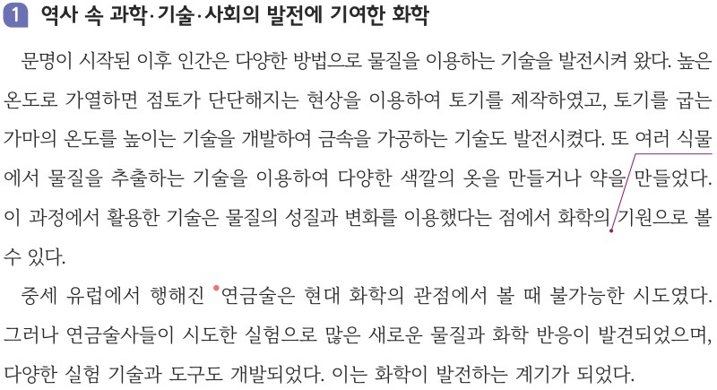  p.17 본문 역사 속 과학·기술·사회의 발전에 기여한 화학(화학의 기원, 연금술) | 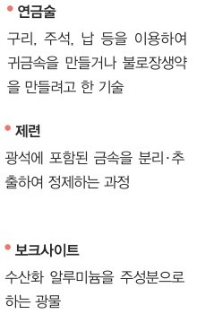  p.17 용어 날개(연금술) · p.18 용어 날개(제련, 보크사이트)
  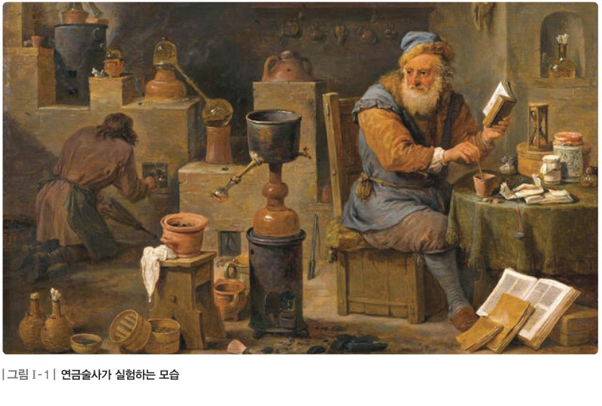  p.17 그림 Ⅰ-1 연금술사가 실험하는 모습 | 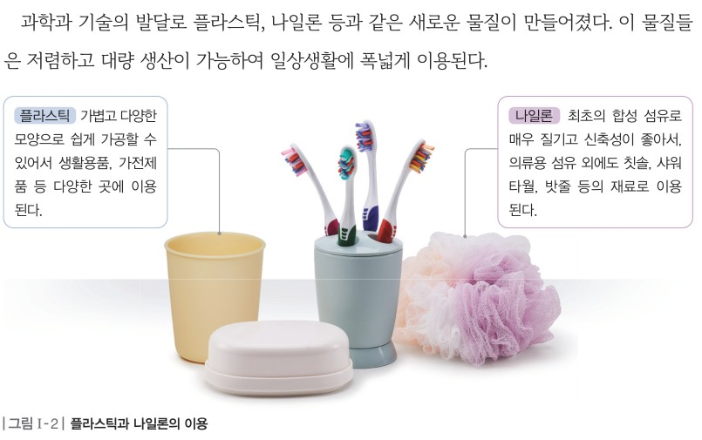  p.19 본문(새로운 물질)과 그림 Ⅰ-2 플라스틱과 나일론의 이용
  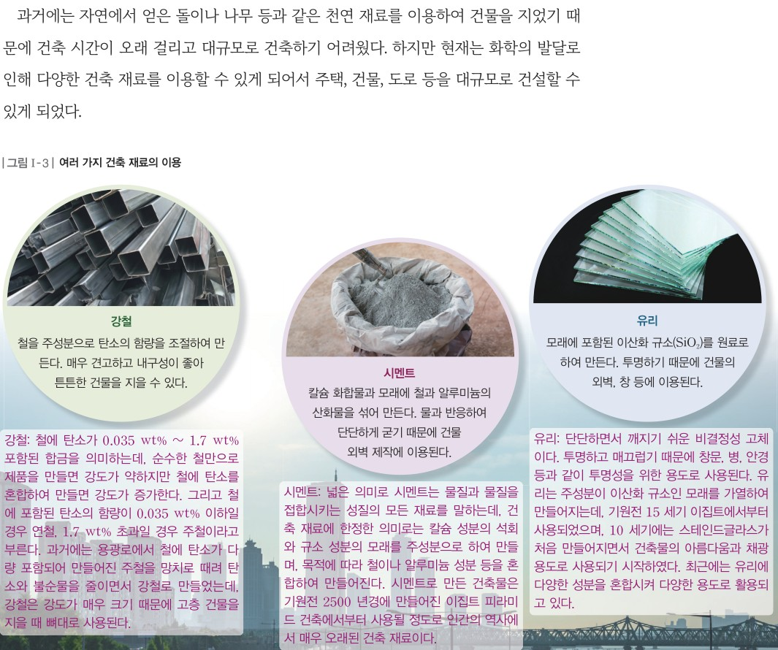
  p.19 본문(건축 재료)과 그림 Ⅰ-3 여러 가지 건축 재료의 이용
  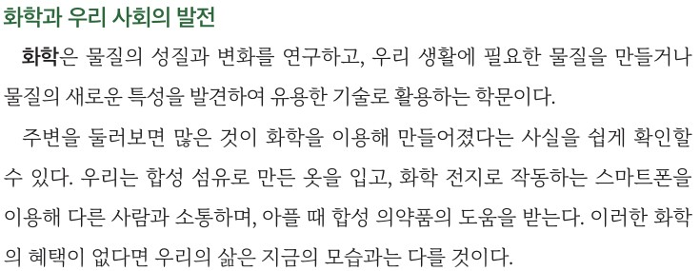  p.13 본문 화학과 우리 사회의 발전(화학의 정의) | 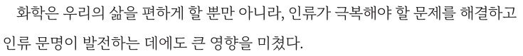  p.14 본문(인류가 극복해야 할 문제 해결)
  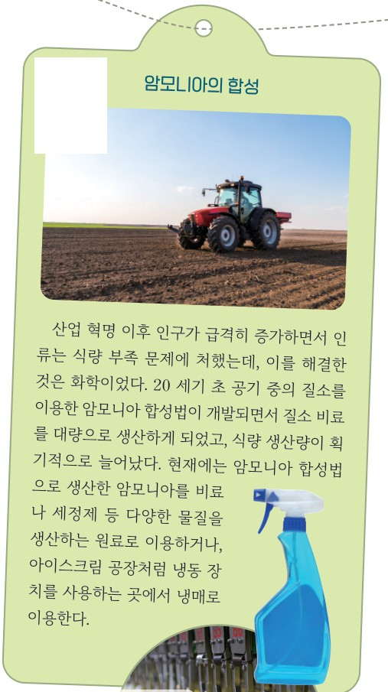  p.14 사례 카드 암모니아의 합성 | 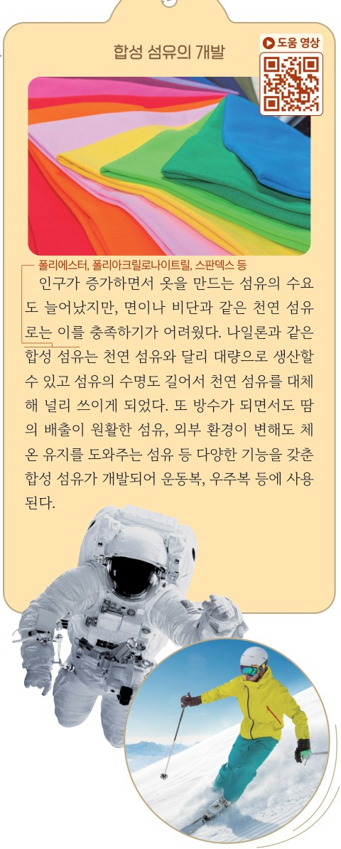  p.14 사례 카드 합성 섬유의 개발
  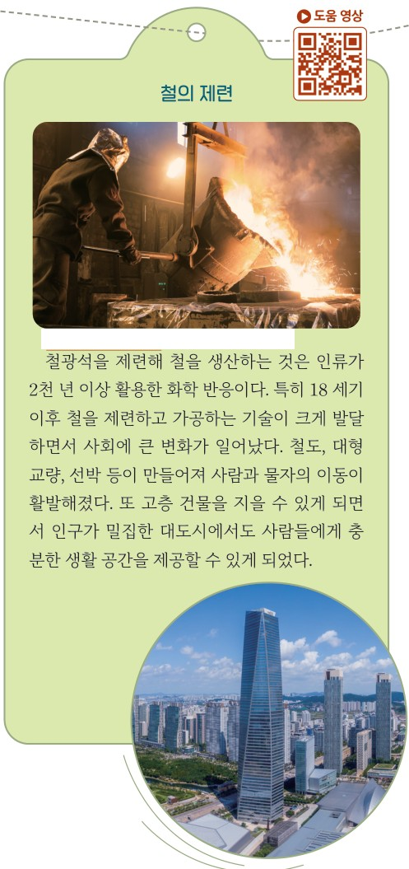  p.15 사례 카드 철의 제련 | 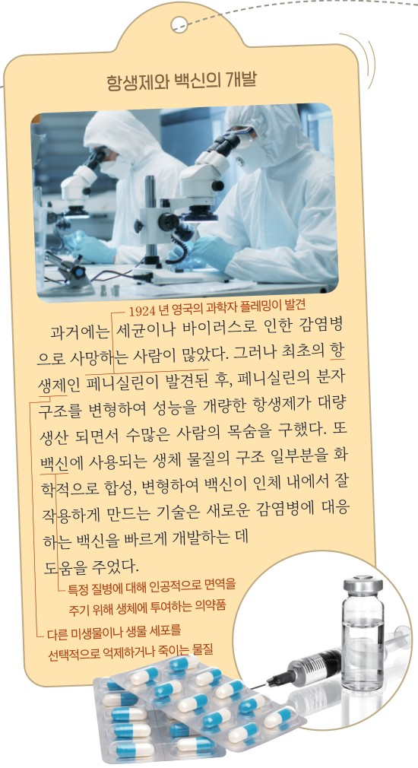  p.15 사례 카드 항생제와 백신의 개발
핵심 개념  비교 | 화학의 기원과 기여: 토기·금속 가공·물질 추출 기술은 물질의 성질과 변화를 이용했다는 점에서 화학의 기원, 연금술은 새로운 물질·반응과 실험 기술·도구 개발의 계기(p.17) → 화학이 원리(상태 변화, 환원·전기 분해, 질소와 수소의 합성 반응)를 제공해 증기 기관·알루미늄 대량 생산·질소 비료 기술이 생기고 사회가 변함(p.18) → 플라스틱·나일론(최초의 합성 섬유)·강철·시멘트·유리로 생활과 건축이 바뀜(p.19)  표현 차이: 비상은 ‘제련(광석에 포함된 금속을 분리·추출하여 정제하는 과정)’, ‘보크사이트’, ‘연금술’을 용어 날개로 정의하고 알루미늄 제련을 ‘전기 분해법으로 산화 알루미늄을 환원’으로 서술 / 미래엔은 화학 자체를 정의하고 철의 제련을 다루며 제련의 정의는 없음. 암모니아 합성 연도는 비상 ‘1906 년 하버’, 미래엔 교사용 ‘1908 년 하버와 보슈’로 다름 | 화학은 물질의 성질과 변화를 연구하고, 필요한 물질을 만들거나 새로운 특성을 발견하여 유용한 기술로 활용하는 학문(p.13) → 생활을 편하게 할 뿐 아니라 인류가 극복해야 할 문제를 해결하고 문명 발전에 영향(p.14) → 암모니아 합성(질소 비료 → 식량 증가), 합성 섬유(천연 섬유 대체, 기능성 섬유), 철의 제련(철도·교량·고층 건물), 항생제와 백신(감염병 대응)(p.14~15)  표현 차이: 미래엔은 ‘하버’ 이름·연도를 학생 본문에 쓰지 않고 ‘20 세기 초’로만 서술, 항생제·백신 용어 정의를 교사용 곁글로만 둠 / 비상은 인물·연도(와트 1769, 홀·에루 1886, 하버 1906)를 학생 본문에 명시
예상 오개념  → 교정 | • 화학은 실험실에서 새로운 물질을 만드는 일뿐이다 → 물질의 성질과 변화를 연구하고 이를 기술로 활용하는 것까지 포함하며, 토기·금속 가공·염료 추출도 화학의 기원 (비상 p.17 본문, 미래엔 p.13 화학의 정의)  • 연금술은 실패한 미신이라 화학과 무관하다 → 목표는 불가능했지만 새로운 물질·화학 반응 발견과 실험 기술·도구 개발로 화학 발전의 계기가 됨 (비상 p.17 본문·그림 Ⅰ-1)  • 알루미늄은 귀해서(드물어서) 비쌌다 → 보크사이트 속 알루미늄이 산소와 강하게 결합하고 있어 분리 비용이 컸기 때문, 전기 분해법으로 환원하면서 값이 싸짐 (비상 p.18 해 보기) | • ‘화학이 식량 문제를 해결하려고 암모니아를 만들었다’ → 화학이 의도를 가진 주체가 아니라, 사람이 공기 중 질소와 수소의 반응을 이용해 암모니아를 대량 합성한 것 — 의인화·목적론 표현 경계 (비상 p.18, 미래엔 p.14 ‘이를 해결한 것은 화학이었다’)  • 화학의 기여는 언제나 이롭기만 하다 → 석탄 연소·비료 과다 사용·플라스틱 폐기물처럼 새로운 문제도 생김 — 두 교과서 이 차시에서 미언급, 다음 차시(CCUS 등)와 연결 (보완)
개념 설명  흐름 | ① 도입 질문(비상 방화복 / 미래엔 영양제)으로 생활 속 화학 산물 떠올리기 → ② 화학의 정의·기원(미래엔 정의 / 비상 토기·금속·염료·연금술) → ③ 역사 속 사례 읽기(비상 증기 기관·알루미늄 제련·암모니아 합성 / 미래엔 암모니아·합성 섬유·철의 제련·항생제와 백신) → ④ 사례마다 ‘당시 문제 → 화학 원리 → 기술 → 사회 변화’로 정리(비상 정리 1·2 / 미래엔 자료 읽기·확인하기) → ⑤ 합성 물질·건축 재료로 일상 연결, 현대 사례 조사·발표(C102)로 이어 가기 ※ 교과서별 보완: 비상은 증기 기관 사례에서 화학의 몫(석탄 연소)을 구분하고 ‘수득률’은 용어 소개만 / 미래엔은 카드마다 화학 원리(제련 반응식, 질소+수소 합성)를 학생에게 묻는 발문 추가, 교사용 연도 확인. 공통으로 의인화 표현 고쳐 말하기와 부정적 측면 토의 추가

화학 | Ⅰ. 화학의 언어 | [12화학01-01] 화학이 현대 과학·기술·사회의 발전에 기여한 사례를 조사·발표하며 화학에 흥미와 호기심을 가질 수 있다. | 현대 과학·기술·사회의 발전에 기여한 화학 사례 조사·발표

구분 | 비상교육 — 탐구 p.20~21 · 본문 p.22~24 | 미래엔 — 해 보기 p.17 · 본문 p.16
탐구  목표·준비물 | 학습 목표(p.17): 화학이 과학·기술·사회의 발전에 기여한 사례를 설명하고, 화학에 흥미와 호기심을 느낄 수 있다. / 탐구 목표(p.20): 화학이 현대 과학·기술·사회의 발전에 기여한 사례를 조사하여 발표할 수 있다.  준비물(p.20): 스마트 기기 / 활동지 제공  문제 인식(p.20): 화학은 현대 과학·기술·사회의 발전에 어떤 역할을 하였을까? / 도입(p.20 본문): 현대에 들어서면서 전자, 자동차와 같은 산업뿐만 아니라 인간의 생명을 연장하는 연구까지 화학의 연구 분야는 폭넓어졌다.  제시 사례(p.20): 반도체(크기가 점점 작아짐), 전기 자동차(전지 사용 비율 증가), 의약품(치료용 식물 → 합성 의약품), 디스플레이(브라운관 → OLED, 두께 얇아짐)  곁글(p.22~24, 학생용): 웨이퍼 — 반도체 제작에 이용되는 원판 / 유기 화합물 — 물질 구조의 기본 골격으로 탄소(C) 원자를 갖는 화합물 / 디지털 활용 — 케미러브 화학사랑(chemielove.krict.re.kr)에서 합성 물질·의류·화장품 등 생활 속 화학 정보  교사용: 지도상의 유의점(p.17) 1. 역사 속 사례와 현재 일상생활의 구체적 사례로 화학의 필요성·유용성을 느끼게 / 2. 해 보기와 탐구에 제시된 활동은 예시의 하나이므로 구체적으로 조사·발표하게 한다 / p.22~23 보충 상자 ‘반도체의 제작 공정과 화학’, ‘리튬 이온 전지와 화학’, ‘의약품 개발 과정과 화학’, ‘디스플레이 개발 과정과 화학’, 액정을 발견한 사람(라이니처, 1888)  3~4차시(학습 전개도 p.20: 도입 역할 생각해 보기 → 전개 탐구 → 정리 나의 활동 돌아보기·다음 차시 예고 몰) / 탐구 형태 ‘조사, 발표’, 디지털 활용, 나의 활동 돌아보기·모둠 평가 길잡이 | 학습 목표(p.13): 화학이 인류의 문제를 해결한 사례를 제시할 수 있다. / 화학이 과학·기술·사회의 발전에 기여한 사례를 설명할 수 있다. / 화학 관련 일상생활 문제를 인식하고, 이를 과학적으로 해결하려는 태도를 가질 수 있다.  준비물(p.17): 스마트 기기 / 해 보기 활동지 / 도움 자료: 178 쪽 디지털 리터러시 도움 자료를 활동 전에 먼저 읽기  도입(p.16 본문): 화석 연료 과다 사용 → 온실 가스 배출량 증가, 급격한 기후 변화라는 위기 — 이러한 문제를 극복하기 위해 화학은 어떤 역할을 하고 있을까?  수업 흐름(p.13 교사용): 정리 — 화학이 현재 우리 삶과 과거 사회 문제 해결에 기여한 사례를 통해 화학의 유용성 확인하기  교사용: 지도 방안(p.16) 대체 에너지·전지 기술이 화석 연료 소비를 줄이는 메커니즘을 이해하도록, 지식적 암기 피하기 / 보충(p.16) 6 대 온실 가스, CO₂ 분리 방법, 바이오 메탄화(BEM)·광물 탄산화 기술 / 지도 방안(p.17) 모둠별로 서로 다른 분야를 조사하게, 조사 방향을 정해 구체적으로, 댓글 의견은 비판보다 도와주는 방향으로  소단원 01의 2차시(쪽 표기 ‘2 / 15 차시’) — p.16 본문·그림 Ⅰ-2 + p.17 해 보기·확인하기·소단원 마무리 / 활동 형태 ‘해 보기’(탐구 아님), 문제 해결 능력·의사 결정 능력
탐구  사진
  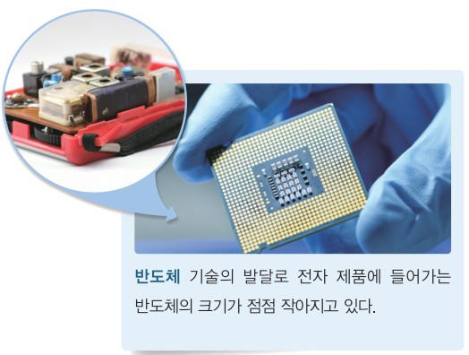  p.20 제시 사례 반도체(전자 기판·반도체 칩 사진)[기구] | 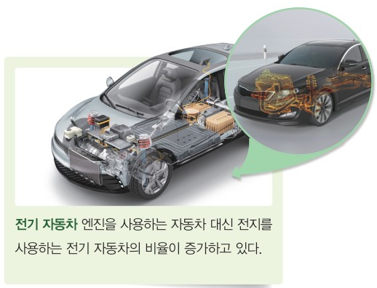  p.20 제시 사례 전기 자동차(차체 내부 구조 사진)[기구]
  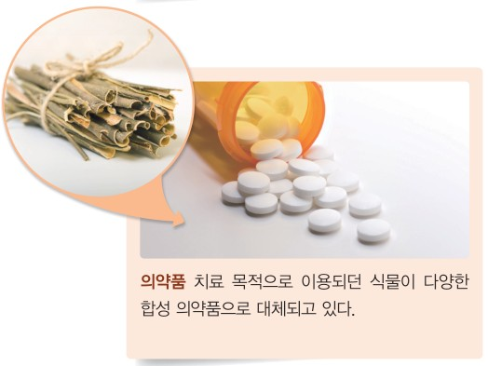  p.20 제시 사례 의약품(약용 식물 → 합성 의약품 사진)[기구] | 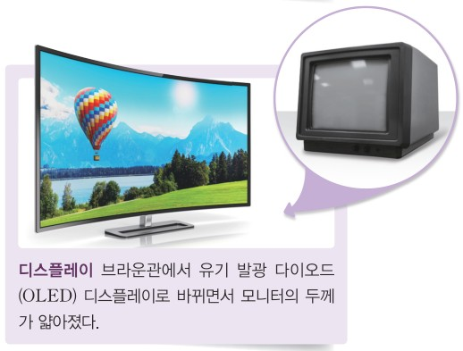  p.20 제시 사례 디스플레이(브라운관 → OLED 사진)[기구]
  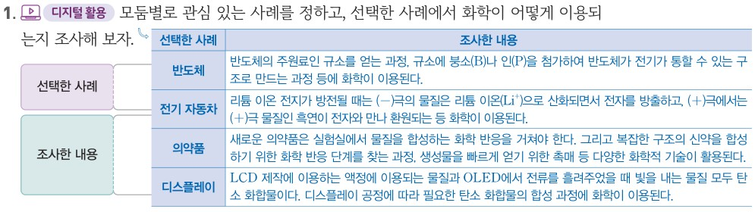  p.21 과정 1 선택한 사례·조사한 내용 표 예시 답안[결과] | 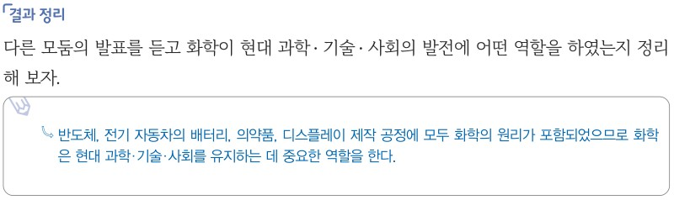  p.21 결과 정리 예시 답안[결과]
  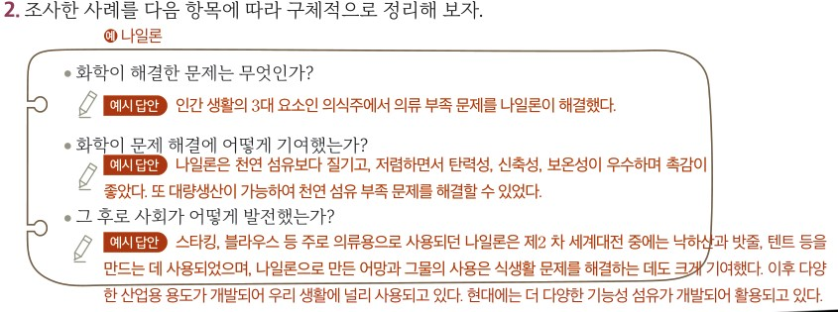  p.17 과정 2 조사 사례 정리 항목과 나일론 예시 답안[결과] | 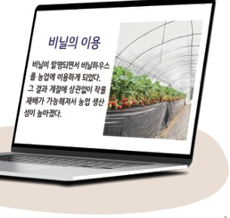  p.17 과정 3 공유 플랫폼 발표 자료 예시 ‘비닐의 이용’[과정·결과]
탐구 절차  정리 질문 | [탐구] 화학이 현대 과학·기술·사회의 발전에 기여한 사례 조사하기 (p.20~21)  문제 인식. 화학은 현대 과학·기술·사회의 발전에 어떤 역할을 하였을까? / 자료 수집과 논의: 반도체·전기 자동차·의약품·디스플레이 발전 사례 4 개 제시(info 참고)  1) [디지털 활용] 모둠별로 관심 있는 사례를 정하고, 선택한 사례에서 화학이 어떻게 이용되는지 조사해 보자(선택한 사례 / 조사한 내용 표).  A. 반도체: 주원료인 규소를 얻는 과정, 규소에 붕소(B)나 인(P)을 첨가하여 전기가 통할 수 있는 구조로 만드는 과정 등에 화학이 이용된다. / 전기 자동차: 리튬 이온 전지가 방전될 때는 (−)극의 물질은 리튬 이온(Li⁺)으로 산화되면서 전자를 방출하고, (+)극에서는 (+)극 물질인 흑연이 전자와 만나 환원되는 등 화학이 이용된다. / 의약품: 새로운 의약품은 실험실에서 물질을 합성하는 화학 반응을 거쳐야 하고, 복잡한 구조의 신약을 합성하기 위한 반응 단계를 찾는 과정, 생성물을 빠르게 얻기 위한 촉매 등 다양한 화학적 기술이 활용된다. / 디스플레이: LCD의 액정에 이용되는 물질과 OLED에서 빛을 내는 물질 모두 탄소 화합물이며, 공정에 필요한 탄소 화합물의 합성 과정에 화학이 이용된다.  2) 모둠별로 조사한 자료를 발표해 보자.  결과 정리. 다른 모둠의 발표를 듣고 화학이 현대 과학·기술·사회의 발전에 어떤 역할을 하였는지 정리해 보자.  A. 반도체, 전기 자동차의 배터리, 의약품, 디스플레이 제작 공정에 모두 화학의 원리가 포함되었으므로 화학은 현대 과학·기술·사회를 유지하는 데 중요한 역할을 한다.  나의 활동 돌아보기(p.21): 지식·이해 — 탐구를 수행하면서 새롭게 알게 된 점은? / 과정·기능 — 조사와 발표 과정에서 어떤 역할을 하였는가? / 가치·태도 — 미래 사회에 화학이 가져올 사회적 가치는 무엇일까? (예시 답안 없음)  모둠 평가 길잡이(p.21): 화학의 기여 사례로 조사한 내용이 구체적인가? / 조사한 내용을 논리적으로 설명하였는가? / 다른 모둠이 발표할 때 바른 자세로 경청하였는가?  [과학 이야기] 소방복 (p.24) — 아라미드(500 °C에서도 타지 않아 외피)·폴리벤즈이미다졸(장갑·두건)·유리 섬유 강화 플라스틱(헬멧)  [스스로 정리하기] (p.24) — A. 학습 전: 강철, 시멘트 등 건축 재료나 플라스틱, 나일론이 화학과 관련 있다는 것을 알지 못했다. → 학습 후: 화학이 반도체, 전기 자동차, 의약품, 디스플레이 등 현대 과학·기술·사회의 발전에 기여한다는 사실을 알고, 미래 사회에 화학이 가져올 사회적 가치를 생각해 보게 되었다. | [해 보기] 화학이 현대 과학·기술·사회의 발전에 기여한 사례 조사하기 (p.17)  1) 모둠별로 다음 분야 중 한 가지를 선택하고, 선택한 분야에서 화학이 인류의 문제를 해결한 사례를 조사해 보자. — 의류 / 식량 / 주거 / 건강 / 환경 / 기타  2) 조사한 사례를 다음 항목에 따라 구체적으로 정리해 보자(예: 나일론).  • 화학이 해결한 문제는 무엇인가? — A. 인간 생활의 3대 요소인 의식주에서 의류 부족 문제를 나일론이 해결했다.  • 화학이 문제 해결에 어떻게 기여했는가? — A. 나일론은 천연 섬유보다 질기고, 저렴하면서 탄력성, 신축성, 보온성이 우수하며 촉감이 좋았다. 또 대량생산이 가능하여 천연 섬유 부족 문제를 해결할 수 있었다.  • 그 후로 사회가 어떻게 발전했는가? — A. 스타킹, 블라우스 등 주로 의류용으로 사용되던 나일론은 제2 차 세계대전 중에는 낙하산과 밧줄, 텐트 등을 만드는 데 사용되었으며, 나일론으로 만든 어망과 그물의 사용은 식생활 문제를 해결하는 데도 크게 기여했다. 이후 다양한 산업용 용도가 개발되어 우리 생활에 널리 사용되고 있다. 현대에는 더 다양한 기능성 섬유가 개발되어 활용되고 있다.  3) 공유 플랫폼을 활용해 모둠에서 공동으로 발표 자료를 만들어 발표해 보자(예시 화면 ‘비닐의 이용’).  4) 다른 모둠의 발표를 들으면서 공유 플랫폼에 질문이나 의견을 남기고, 우리 모둠의 발표 자료를 수정하는 데 도움이 될 내용을 써 보자.  5) 4의 내용을 바탕으로 하여 우리 모둠의 자료를 수정하고, 최종 자료를 공유 플랫폼에 공유해 보자.  [확인하기] (p.17) 1. 에너지 효율이 높은 태양 전지 소재를 개발하는 데 (화학)이/가 이용된다. / 2. 대기 중에 방출된 (이산화 탄소)의 농도를 낮추는 탄소 포집·활용·저장 기술에 화학이 활용된다.  [소단원 마무리] (p.17) 창의력 키우기: CO₂를 포집해 활용하는 분야 — A. 이산화 탄소를 칼슘, 마그네슘 등과 반응시켜 건축 자재를 만든다. 이산화 탄소와 메테인을 반응시켜 수소를 생산한다. 등 / 디지털 소양 키우기: 화학이 만든 미래 사회 기사 쓰기(예시: 기온에 따라 열을 내거나 반사하는 기능성 섬유)
탐구 요소 | 기초: 분류(모둠 관심 사례 선택) · 의사소통(조사 결과 표 정리·발표·경청) · 추리(사례 속 물질·반응 찾기)  통합: 자료 수집(스마트 기기 조사) · 자료 해석(기술 변화 ↔ 화학 원리 연결) · 결론 도출(화학이 현대 과학·기술·사회에 기여) / 변인 통제: 해당 없음(조사·발표 활동) — 사례 4 개를 교과서가 미리 제시해 학생이 정하는 것은 ‘4 개 중 선택’, 조사 기준(무엇을·어디까지)은 표의 ‘조사한 내용’ 한 칸뿐  교과서 표기: 탐구 형태 ‘조사, 발표’, 디지털 활용 / 문제 인식 → 자료 수집과 논의 → 결과 정리 / 나의 활동 돌아보기 지식·이해·과정·기능·가치·태도 + 모둠 평가 길잡이(구체성·논리성·경청) | 기초: 분류(의류·식량·주거·건강·환경·기타 중 분야 선택) · 의사소통(공유 플랫폼 발표·댓글·수정 공유)  통합: 자료 수집(스마트 기기·디지털 리터러시 도움 자료) · 자료 해석(문제 → 기여 → 사회 변화 3 항목 정리) · 결론 도출 · 평가와 수정(동료 의견 반영) / 변인 통제: 해당 없음 — 학생이 분야와 사례를 직접 정함, 정리 틀(3 항목)은 교과서 제시  교과서 표기: 해 보기, 문제 해결 능력 · 의사 결정 능력 / 확인하기 빈칸 2 문항, 소단원 마무리 창의력 키우기·디지털 소양 키우기
유용한 발문 | Q. 이 활동의 기능은 ‘조사·발표’다. 반도체·전지·의약품·디스플레이의 원리를 아직 배우지 않은 상태에서 학생에게 미리 알려 줄 정보(산화·환원, 탄소 화합물의 뜻, 신뢰할 출처)는 무엇이고, 어디까지 조사하면 충분할까?  Q. 예시 답안처럼 ‘모든 사례에 화학의 원리가 포함되었으므로 중요하다’로 정리하면 충분할까? 각 사례에서 ‘새로운 물질을 만든 것’과 ‘물질을 바꾸는 공정을 만든 것’으로 나누어 보자.  Q. 반도체·디스플레이는 물리학·전자 공학의 성과로도 소개된다. 같은 사례에서 화학이 맡은 부분과 다른 분야가 맡은 부분을 구분할 수 있을까?  Q. 이 탐구의 목적이 사실 암기가 아니라 ‘흥미와 호기심’이라면, 발표 뒤 어떤 질문(내가 더 알고 싶은 것)을 남기게 할까? | Q. 해 보기 예시인 나일론(1930년대, 제2 차 세계대전)은 ‘현대’ 사례일까? 성취기준의 ‘현대 과학·기술·사회’에 맞는 사례를 고르려면 어떤 기준을 미리 알려 주어야 할까?  Q. ‘화학이 해결한 문제 → 기여 방법 → 사회 변화’ 3 항목 중 ‘어떻게 기여했는가’에 성질(질기다, 저렴하다)만 쓰면 화학의 역할을 설명한 것일까? 어떤 물질이 어떤 반응으로 만들어졌는지까지 써야 할까?  Q. 본문은 화석 연료 사용이 기후 변화를 불렀다고 한다. 화학이 문제를 만든 쪽이기도 하다면, 화학의 기여를 평가할 때 무엇을 함께 따져야 할까?  Q. CCUS로 이산화 탄소를 ‘없앤다’고 말해도 될까? 포집한 이산화 탄소의 원자는 어디로 가는지 설명해 보자.
주의점  체크리스트 | • 실험 없음 — 스마트 기기 사용 규칙, 공공기관·연구소 자료(예: p.24 케미러브 화학사랑) 등 출처 확인·표기  • 사례 4 개는 ‘예시의 하나’(p.17 지도상의 유의점) — 다른 사례도 허용 / 산화·환원·촉매는 ‘화학 반응이 쓰인다’ 수준으로  • 표 예시 답안 ‘(+)극 물질인 흑연’은 사실과 다름(흑연은 (−)극 재료) — 그대로 배포하지 않기  ☐ 모둠별 사례 정하기 ☐ 출처 2 곳 이상·표기 ☐ 사례마다 쓰인 물질·반응 1 가지 이상 ☐ 발표·경청, 모둠 평가 길잡이 ☐ 나의 활동 돌아보기 | • 실험 없음 — 활동 전 178 쪽 디지털 리터러시 도움 자료로 정보 신뢰성 판단, 개인 정보·저작권 유의  • 모둠별로 서로 다른 분야, 조사 방향을 정해 구체적으로 / 댓글은 비판보다 돕는 방향으로(p.17 지도 방안)  • ‘현대’ 사례가 되도록 시기 기준 안내(예시 나일론은 역사 사례에 가까움)  ☐ 분야 1 가지(모둠별 다르게) ☐ 3 항목(문제·기여·사회 변화) 정리 ☐ 공유 플랫폼 발표 ☐ 질문·의견 남기기 ☐ 수정·최종 공유
성취기준  연결·타당성 | ✔ 탐구 형태 자체가 ‘조사, 발표’이고 목표가 성취기준 문장과 같음 — 모둠 조사 → 발표 → 다른 모둠 발표를 듣고 정리로 동사 ‘조사·발표’ 충족  ✔ 반도체·전기 자동차·의약품·디스플레이로 ‘현대’ 사례가 분명하고 본문 p.22~23이 사례마다 물질·반응을 설명 / 가치·태도 돌아보기 ‘미래 사회에 화학이 가져올 사회적 가치’로 흥미·호기심 연결  △ 사례 4 개와 조사 내용이 본문에 거의 다 나와 있어 ‘조사’가 본문 확인으로 끝나기 쉬움 — 학생이 사례를 고르는 자율성은 4 개 중 선택 수준(교사용 유의점은 다른 사례 허용)  △ 표 예시 답안이 산화·환원, 촉매, 탄소 화합물 합성까지 진술 — C1 수준을 넘는 용어를 설명 없이 사용 / ‘(+)극 물질인 흑연이 환원’은 오류(흑연은 (−)극)  △ 결과 정리 예시 답안이 ‘화학의 원리가 포함되었으므로 중요’라는 일반론 — 고려 사항의 ‘인류의 문제를 해결하는 데 기여’, ‘화학을 학습해야 하는 이유’까지 끌어내는 발문이 없음  ※ 비교: 비상은 현대 첨단 사례를 정해 주고 본문으로 뒷받침(내용 정확성·현대성 강점) / 미래엔은 분야를 학생이 고르고 동료 피드백·수정까지 발표 과정이 촘촘하나 예시가 역사 사례 | ✔ 분야(의류·식량·주거·건강·환경·기타)를 학생이 고르고 ‘문제 → 기여 → 사회 변화’로 정리 — 고려 사항 ‘화학이 인류의 문제를 해결하는 데 기여한 사례’에 정확히 대응  ✔ 발표 3~5단계(공유 플랫폼 발표 → 질문·의견 → 수정·최종 공유)로 ‘발표’를 의사소통 과정으로 구성 / 본문 p.16이 기후 위기(태양 전지, CCUS)와 연결, 지도 방안이 암기 대신 메커니즘 이해 요구  △ 해 보기 예시 나일론(제2 차 세계대전)은 소단원 앞부분(p.14 합성 섬유)과 겹치는 역사 사례 — ‘현대’ 과학·기술 사례 기준이 학생 지면에 없음  △ 예시 답안 ‘어떻게 기여했는가’가 성질(질김·저렴·신축성) 나열에 그침 — 어떤 물질·반응인지 화학적 설명 없음 / 활동 형태가 ‘해 보기’로 비상보다 비중이 작음  ※ 비교: 미래엔은 학생 선택·피드백·수정의 자율성이 크고 ‘인류 문제 해결’ 관점이 뚜렷 / 비상은 현대 사례와 화학 원리의 연결이 구체적. 두 교과서 모두 화학의 부정적 영향(환경 문제)까지 함께 평가하게 하지는 않음
핵심 개념  교과서 본문
  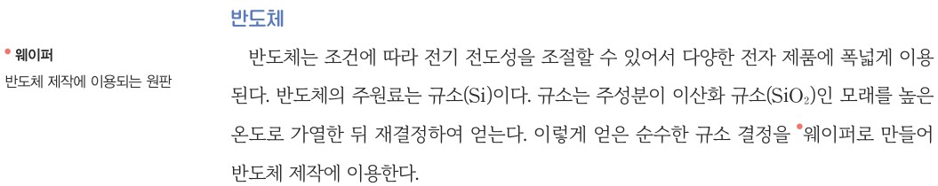  p.22 본문 반도체와 곁글 웨이퍼 정의(위쪽 교사용 보충 상자 지움) | 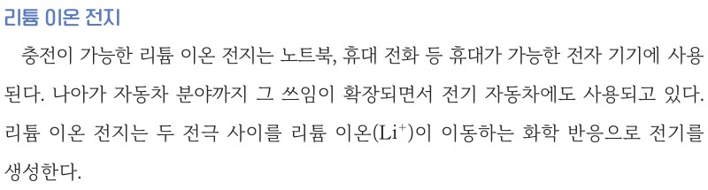  p.22 본문 리튬 이온 전지
  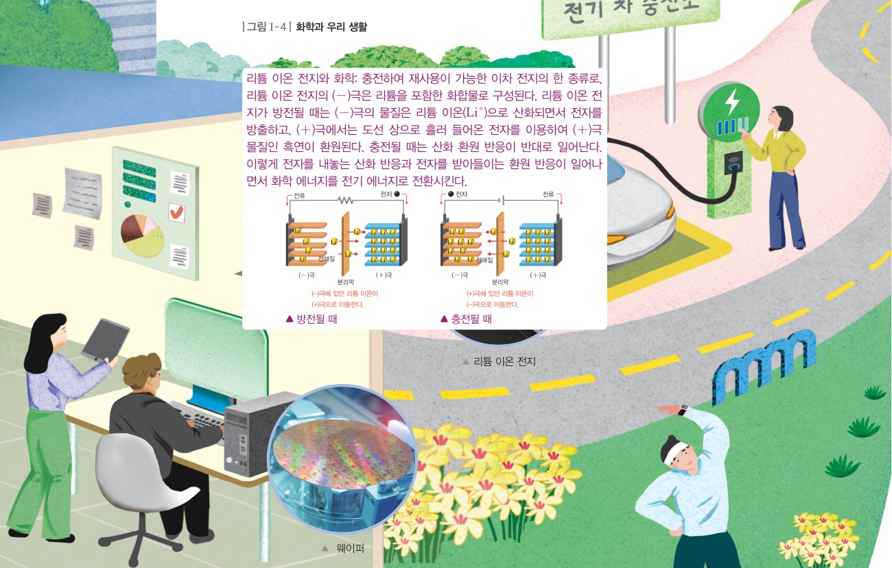  p.22 그림 Ⅰ-4 화학과 우리 생활(웨이퍼·리튬 이온 전지, 그림과 겹친 교사용 보충 상자는 그대로 둠) | 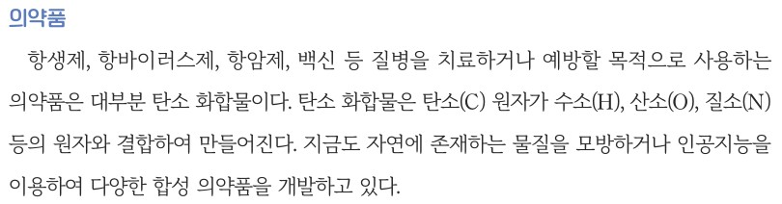  p.23 본문 의약품(탄소 화합물)
  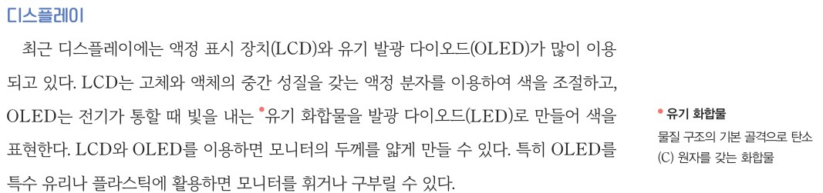  p.23 본문 디스플레이(LCD·OLED)와 곁글 유기 화합물 정의(교사용 보충 지움) | 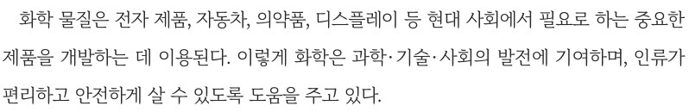  p.24 본문 결론(화학은 과학·기술·사회의 발전에 기여)
  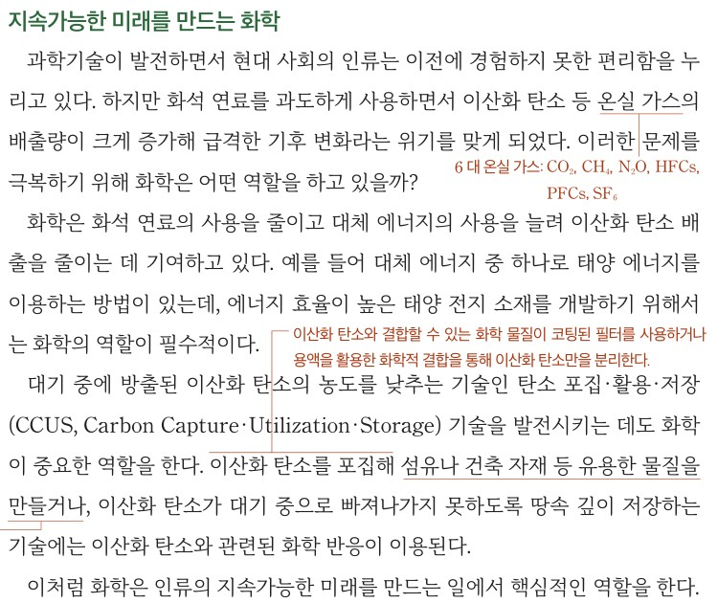  p.16 본문 지속가능한 미래를 만드는 화학(태양 전지, CCUS, 결론 — 본문 줄 사이 교사용 주석·밑줄은 그대로 둠) | 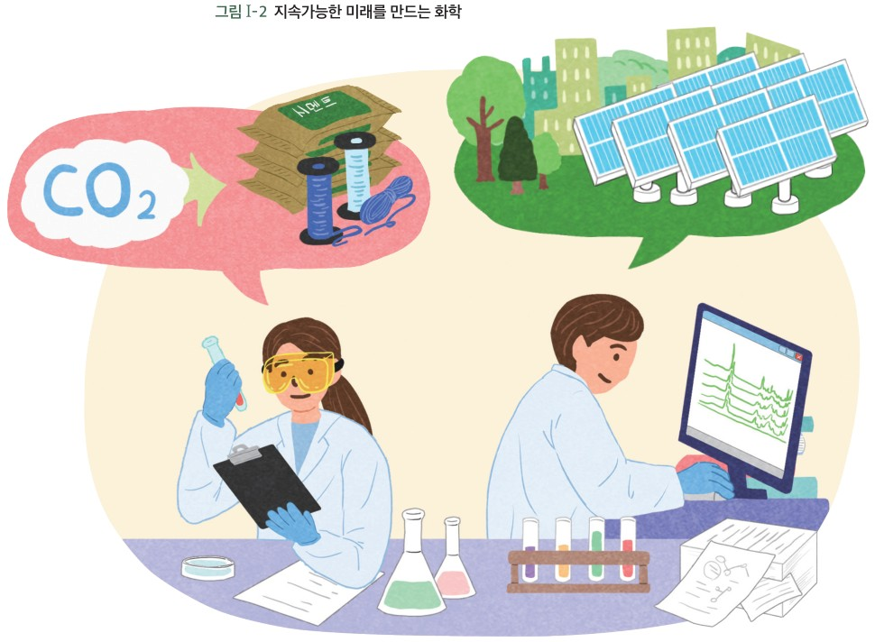  p.16 그림 Ⅰ-2 지속가능한 미래를 만드는 화학
핵심 개념  비교 | 반도체(규소 정제·재결정, 웨이퍼), 리튬 이온 전지(두 전극 사이 Li⁺ 이동하는 화학 반응으로 전기 생성), 의약품(대부분 탄소 화합물, 자연 모방·인공지능으로 합성 의약품 개발), 디스플레이(LCD 액정 분자, OLED 유기 화합물) → 화학 물질은 현대 사회에 필요한 중요한 제품 개발에 이용, 화학은 과학·기술·사회의 발전에 기여하며 인류가 편리하고 안전하게 살도록 도움(p.24)  표현 차이: 비상은 ‘편리하고 안전한 삶’과 첨단 제품 중심, 미래엔은 ‘지속가능한 미래’와 기후 위기 해결 중심 | 화석 연료 과다 사용 → 온실 가스·기후 변화 위기. 화학은 화석 연료 사용을 줄이고 대체 에너지(효율 높은 태양 전지 소재)를 늘려 CO₂ 배출을 줄이고, CCUS(포집해 섬유·건축 자재 등 유용한 물질로 만들거나 땅속 깊이 저장)에 CO₂ 관련 화학 반응을 이용 → 화학은 인류의 지속가능한 미래를 만드는 일에서 핵심적인 역할(p.16)
예상 오개념  → 교정 | • ‘화학 물질’은 위험하고 해로운 것이다 → 반도체·전지·의약품·섬유 모두 화학 물질, 화학은 물질의 성질과 변화를 연구하고 필요한 물질을 만드는 학문 (미래엔 p.13 정의, 비상 p.24 결론)  • 반도체·디스플레이는 전자 공학만의 성과다 → 규소 정제·붕소/인 첨가, 액정·OLED 유기 화합물 합성에 화학이 쓰임 (비상 p.21 예시 답안, p.22~23 본문)  • 전지는 전기를 담아 두는 그릇이다 → 두 전극 사이 리튬 이온이 이동하는 화학 반응으로 전기를 생성 (비상 p.22 본문) | • 인공지능이 신약을 만든다 → AI는 후보 물질 탐색을 돕고, 신약은 결국 실험실의 화학 반응으로 합성 (비상 p.23 본문·교사용 보충)  • CCUS는 이산화 탄소를 없앤다 → 포집해 다른 물질로 바꾸거나 저장할 뿐 원자는 사라지지 않음 (미래엔 p.16 본문)  • 화학은 환경 문제의 원인일 뿐이다 / 화학은 무조건 이롭다 → 화석 연료 과다 사용이 기후 변화를 불렀지만 태양 전지·CCUS로 해결에도 기여, 양면을 함께 평가 (미래엔 p.16)
개념 설명  흐름 | ① 도입 질문(비상 방화복 p.17 / 미래엔 영양제 p.13)으로 생활 속 화학 떠올리기 → ② 사례·분야 선택(비상 반도체·전기 자동차·의약품·디스플레이 / 미래엔 의류·식량·주거·건강·환경·기타) → ③ 스마트 기기로 조사: 어떤 물질·화학 반응이 쓰였는지 → ④ 모둠 발표(미래엔은 공유 플랫폼 댓글·수정까지) → ⑤ 화학이 과학·기술·사회 발전과 인류 문제 해결에 기여함 정리, 더 알고 싶은 질문 남기기 ※ 교과서별 보완: 공통 — ‘현대’ 사례 기준·신뢰할 출처 안내, 화학이 맡은 부분 구분, 부정적 영향도 함께 평가 / 비상 — 4 개 외 사례 허용, ‘(+)극 흑연’ 예시 답안 수정, 산화·환원 용어 수준 조절 / 미래엔 — 현대 사례 예시 보강, ‘기여 방법’에 물질·반응 설명 요구

화학 | Ⅰ. 화학의 언어 | [12화학01-02] 다양한 단위를 몰로 환산할 수 있음을 이해하고, 물질의 양을 몰 단위로 표현할 수 있다. | 묶음 단위와 몰, 아보가드로수

구분 | 비상교육 — 해 보기 p.25 · 본문 p.26~27 | 미래엔 — 해 보기 p.19 · 본문 p.18
탐구  목표·준비물 | 학습 목표(p.25): 몰의 의미를 이해하고 물질의 양을 몰 단위로 표현할 수 있다. / 다양한 단위를 몰로 환산하면서 몰 단위의 유용성을 느낄 수 있다.  준비물(p.25 해 보기): 스마트 기기 / 학습 점검(p.25): 원소, 원자, 분자, 화합물 중 아는 용어에 표시하고 모르는 용어의 뜻 찾기  도입 질문(p.25): 일상생활에서 사용하는 단위에는 무엇이 있을까? (예시 답안: 여러 개의 물체를 셀 때 단위를 사용하며, 양말이나 장갑 2 개를 한 켤레 등의 단위로 표현한다.) / 본문 도입(p.25): 큰 물건은 1 개, 2 개로 세기도 하지만, 작은 물건은 묶음 단위를 사용하여 세기도 한다.  곁글(p.26 맞다 틀리다, 학생용 문항): ‘몰 단위는 입자의 종류에 관계없이 사용할 수 있다.’(답 ○ — 원자, 분자, 이온 등 입자의 종류에 관계없이 사용, 다만 사과·귤처럼 질량이 큰 입자는 오히려 불편)  교사용: 지도상의 유의점(p.25) 1. 몰은 원자, 분자, 이온 등 어떤 입자에도 사용 2. 입자 수를 계산할 수 있으나 계산보다 물질 양을 세는 단위임을 강조 3. 질량, 부피 등으로 환산하는 경우에도 계산보다 물질 양을 구하는 매개체로 이용됨을 강조 / 지도 길잡이(p.25) 단위를 바로 검색하기보다 학생의 일상 경험 속 단위를 말하게 / 그림 I-5 옆(p.26) 1 몰의 정의 변화(¹²C 12 g → 2018 년 국제 도량형 총회에서 상수로 규정) / 보충(p.26) 아보가드로수에 대한 비유  소단원 02 물질 양의 단위, 몰 4차시 중 1차시 — 도입(일상생활의 단위) → 전개(해 보기 묶음 단위, 아보가드로수로 입자의 양(mol) 구하기) → 정리(다양한 입자를 양(mol)으로 구하기, 다음 차시 몰질량 예고) / 해 보기에 ‘디지털 활용’ 표지, 별도 탐구 기능 표기 없음 | 학습 목표(p.18): 물질의 양을 몰 단위로 표현할 수 있다. / 다양한 단위를 몰로 환산할 수 있다. / 물질의 양을 몰 단위로 나타낼 때의 편리성을 인식할 수 있다.  준비물(p.19 해 보기): 동전 모양 초콜릿, 자, 계산기  도입(p.18): 사탕 가게에서 막대 사탕처럼 크기가 큰 사탕은 개수 단위로 팔지만, 크기가 작은 사탕이나 젤리는 무게를 달아서 판다. 원자나 분자처럼 크기가 매우 작은 입자는 어떻게 세는 것이 편리할까? (예시 답안: 크기가 작은 사탕이나 젤리를 한 무리의 집단으로 무게를 측정하여 묶음 단위로 파는 것처럼, 원자나 분자도 묶음의 원자나 분자의 질량을 측정하여 개수를 센다.) / 그림: ‘젤리 50 개 주세요.’ ‘이 젤리는 무게를 달아서 팔아요.’(100 g 5000 원)  곁글(p.18, 학생용 인물 소개): 아보가드로(1776~1856) — 1811 년 모든 기체는 같은 온도와 압력에서 같은 부피 속에 존재하는 분자 수가 같다고 주장, 후대 과학자들이 1 몰 속 입자 수에 ‘아보가드로수’라고 이름 붙임 / 캐릭터 말풍선: 아보가드로수는 원래 6.02214076×10²³이지만 일부 숫자로만 나타내기도 함  교사용: 지도 방안(p.18) 일상의 묶음 단위로 화학에서 몰을 사용하는 까닭을 추론 / 화학 반응은 입자들 사이에서 일어나므로 물질의 양을 수의 개념인 몰로 나타내며 몰은 화학에서 유용한 단위임을 강조 / 보충(p.18) 접(과일·채소 100 개), 축(오징어 20 마리), 톳(김 100 장) / 지도 방안(p.19) 여러 가지 비유와 계산으로 아보가드로수의 크기를 가늠  소단원 02 몰과 물질의 양 15차시 — 도입(묶음 단위, 입자를 세는 방법) → 전개(아보가드로수와 몰의 의미, 해 보기 1 몰의 개수 체험하기, 몰과 입자 수의 관계) → 정리(몰 개념 정리, 다음 차시 예고) / 해 보기 탐구 기능 ‘탐구 능력 / 문제 해결 능력’, 해 보기 활동지·애니메이션 QR
탐구  사진
  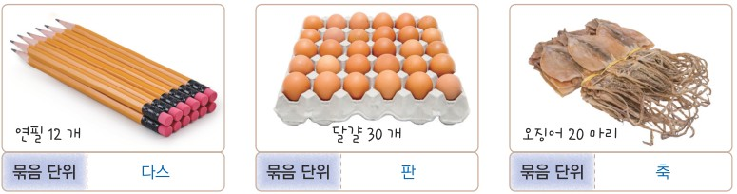  p.25 해 보기 1 연필 12 개·달걀 30 개·오징어 20 마리와 묶음 단위[결과] (스·판·축)[결과] | 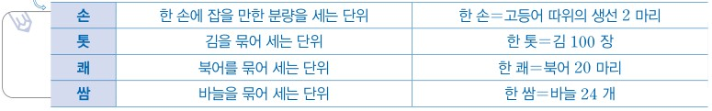  p.25 해 보기 2 디지털 조사 결과 손·톳·쾌·쌈[결과]
  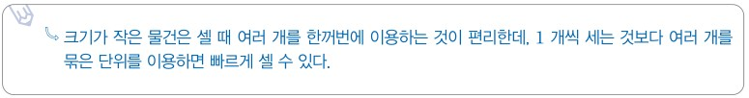  p.25 해 보기 3 묶음 단위의 좋은 점 예시 답안[결과] | 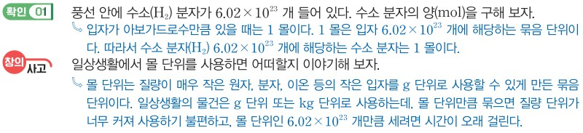  p.27 확인 01·창의 사고 예시 답안[결과]
  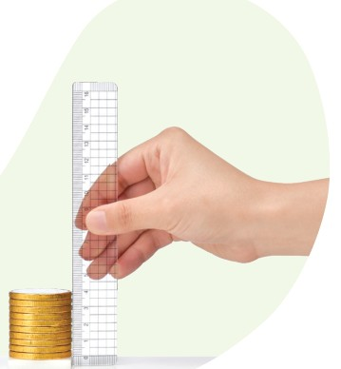  p.19 동전 모양 초콜릿 10 개를 쌓고 자로 높이 측정[기구·과정] | 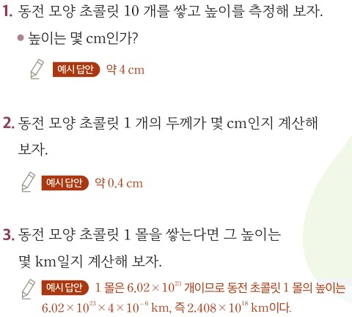  p.19 해 보기 1~3 예시 답안(높이 약 4 cm, 두께 약 0.4 cm, 1 몰 높이 2.408×10¹⁸ km)[결과]
  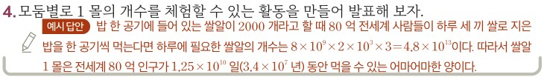
  p.19 해 보기 4 모둠별 1 몰 체험 활동 예시 답안(쌀알 1 몰)[결과]
탐구 절차  정리 질문 | [해 보기] 일상생활에서 사용하는 묶음 단위 알아보기 (p.25)  1) 다음 물건을 셀 때 사용하는 묶음 단위를 써 보자. (연필 12 개, 달걀 30 개, 오징어 20 마리 사진) — A. 다스, 판, 축  2) [디지털 활용] 물건을 셀 때 사용하는 묶음 단위에는 이 밖에도 어떤 것이 있는지 조사해 보자. (스마트 기기) — A. 손: 한 손에 잡을 만한 분량을 세는 단위(한 손=고등어 따위의 생선 2 마리) / 톳: 김을 묶어 세는 단위(한 톳=김 100 장) / 쾌: 북어를 묶어 세는 단위(한 쾌=북어 20 마리) / 쌈: 바늘을 묶어 세는 단위(한 쌈=바늘 24 개)  3) 묶음 단위를 사용할 때의 좋은 점을 설명해 보자. — A. 크기가 작은 물건은 셀 때 여러 개를 한꺼번에 이용하는 것이 편리한데, 1 개씩 세는 것보다 여러 개를 묶은 단위를 이용하면 빠르게 셀 수 있다.  [과학 이야기] 아보가드로수는 얼마나 큰 수일까? (p.26)  지름이 1 cm인 구슬을 아보가드로수만큼 일렬로 세우면 길이가 6.02×10¹⁸ km → 지구 둘레 약 4×10⁴ km이므로 지구를 150조 번 회전, 지구에서 태양까지 약 1.5×10⁸ km이므로 지구와 태양 사이를 200억 번 왕복(읽기 자료, 문항 없음)  [확인 01] (p.27) 풍선 안에 수소(H₂) 분자가 6.02×10²³ 개 들어 있다. 수소 분자의 양(mol)을 구해 보자.  A. 입자가 아보가드로수만큼 있을 때는 1 몰이다. 1 몰은 입자 6.02×10²³ 개에 해당하는 묶음 단위이다. 따라서 수소 분자(H₂) 6.02×10²³ 개에 해당하는 수소 분자는 1 몰이다.  [창의 사고] (p.27) 일상생활에서 몰 단위를 사용하면 어떠할지 이야기해 보자.  A. 몰 단위는 질량이 매우 작은 원자, 분자, 이온 등의 작은 입자를 g 단위로 사용할 수 있게 만든 묶음 단위이다. 일상생활의 물건은 g 단위 또는 kg 단위로 사용하는데, 몰 단위만큼 묶으면 질량 단위가 너무 커져 사용하기 불편하고, 몰 단위인 6.02×10²³ 개만큼 세려면 시간이 오래 걸린다.  [맞다 틀리다] (p.26 곁글) 몰 단위는 입자의 종류에 관계없이 사용할 수 있다. — A. ○ 몰 단위는 아보가드로수만큼인 묶음 단위이기 때문에 원자, 분자, 이온 등 입자의 종류에 관계없이 사용할 수 있다. 다만 사과, 귤같이 질량이 큰 입자는 아보가드로수만큼 묶음 단위로 모아 사용하면 오히려 사용하기 불편하다. | [도입] 작은 입자는 어떻게 세는 것이 편리할까? (p.18) — A. (교사용 예시 답안) 작은 사탕이나 젤리를 한 무리의 집단으로 무게를 측정하여 묶음 단위로 파는 것처럼, 원자나 분자도 묶음의 원자나 분자의 질량을 측정하여 개수를 센다.  [해 보기] 1 몰의 개수 체험하기 (p.19)  1) 동전 모양 초콜릿 10 개를 쌓고 높이를 측정해 보자. • 높이는 몇 cm인가? — A. 약 4 cm  2) 동전 모양 초콜릿 1 개의 두께가 몇 cm인지 계산해 보자. — A. 약 0.4 cm  3) 동전 모양 초콜릿 1 몰을 쌓는다면 그 높이는 몇 km일지 계산해 보자. — A. 1 몰은 6.02×10²³ 개이므로 동전 초콜릿 1 몰의 높이는 6.02×10²³×4×10⁻⁶ km, 즉 2.408×10¹⁸ km이다.  4) 모둠별로 1 몰의 개수를 체험할 수 있는 활동을 만들어 발표해 보자. — A. 밥 한 공기에 들어 있는 쌀알이 2000 개라고 할 때 80 억 전세계 사람들이 하루 세 끼 쌀로 지은 밥을 한 공기씩 먹는다면 하루에 필요한 쌀알의 개수는 8×10⁹×2×10³×3=4.8×10¹³이다. 따라서 쌀알 1 몰은 전세계 80 억 인구가 1.25×10¹⁰ 일(3.4×10⁷ 년) 동안 먹을 수 있는 어마어마한 양이다.  [확인하기] (p.19)  1. 1 몰은 6.02×10²³ 개의 입자를 의미하며, 이 수를 ( )(이)라고 한다. — A. 아보가드로수  2. 이산화 탄소(CO₂) 1 몰에 포함된 산소(O) 원자 수를 구해 보자. — A. 1.204×10²⁴ 개
탐구 요소 | 기초: 분류(물건별 묶음 단위) · 의사소통(묶음 단위의 좋은 점 설명, 창의 사고 이야기하기) · 추리(묶음 단위 → 작은 입자를 세는 몰)  통합: 자료 수집·정보 처리(스마트 기기로 손·톳·쾌·쌈 조사) / 변인 통제: 해당 없음 — 측정·실험이 없는 조사·사고 활동, 몰의 ‘크기’ 체감은 과학 이야기(읽기)와 교사용 보충 비유에 맡김  교과서 표기: 해 보기 ‘디지털 활용’ 표지만 있고 탐구 기능 표기 없음 / 창의 사고·확인 문항 | 기초: 측정(초콜릿 10 개 높이를 자로) · 추리(1 개 두께 → 1 몰 높이) · 의사소통(모둠별 비유 활동 발표)  통합: 수학적 사고(평균 두께 구하기, 지수 계산·단위 환산 cm → km) · 모형 활용(초콜릿을 입자 모형으로) · 문제 해결(모둠별 1 몰 체험 활동 설계) / 변인 통제: 엄밀한 변인 통제 실험 아님 — 10 개를 쌓아 1 개 두께를 구하는 ‘여러 개 측정 후 나누기’가 핵심, 측정 오차(초콜릿 두께 불균일)를 다루는 질문 없음  교과서 표기: 탐구 기능 ‘탐구 능력 / 문제 해결 능력’, 해 보기 활동지
유용한 발문 | Q. 이 차시의 목적은 아보가드로수 계산 연습일까, ‘몰은 개수를 세는 묶음 단위’라는 인식일까? 해 보기 1~3은 그 목적에 어떻게 이어지는가?(지도상의 유의점 2·3)  Q. 다스(12)·판(30)·축(20)은 사람이 정한 묶음인데, 화학은 왜 6.02×10²³처럼 큰 수를 묶음으로 쓸까? ‘g 단위로 다루기 좋은 양’이라는 생각을 학생에게 미리 무엇까지 알려 주어야 할까?  Q. 창의 사고 예시 답안 ‘몰 단위는 작은 입자를 g 단위로 사용할 수 있게 만든 묶음 단위’에서 몰은 개수의 단위일까, 질량의 단위일까? 몰과 g을 이어 주는 것은 무엇인가(다음 차시 몰질량)?  Q. CO₂ 1 몰 속에 C 원자 1 몰, O 원자 2 몰이 있다면(그림 I-6), ‘이산화 탄소 1 몰’이라고 말할 때 무엇을 세는지 반드시 밝혀야 하는 까닭은?  Q. 과학 이야기의 구슬 비유처럼 아보가드로수의 ‘크기’를 체감하는 활동을 직접 만든다면 무엇을 재고 어떻게 계산할까? | Q. 초콜릿 1 개를 재지 않고 10 개를 쌓아 잰 다음 10으로 나누는 까닭은? 원자 1 개의 질량을 직접 재기 어려운 상황과 어떻게 닮았는가?  Q. 초콜릿마다 두께가 조금씩 다르다면 1 몰 높이 계산값은 얼마나 믿을 만할까? 10 개 대신 20 개를 쌓으면 무엇이 달라질까?  Q. 도입에서 젤리를 ‘무게를 달아서’ 판다고 했다. 무게로 파는 젤리와 몰은 어떤 점에서 같고 어떤 점에서 다른가(몰은 개수, 질량은 몰질량을 거쳐 연결)?  Q. 모둠별 비유 활동(쌀알 1 몰)을 만들 때 가정(밥 한 공기 2000 알, 80 억 명, 하루 세 끼)을 바꾸면 결론은 어떻게 달라질까? 비유의 목적이 정확한 값일까, 크기의 감각일까?  Q. 아보가드로수는 원래 6.02214076×10²³이다. 교과서에서 6.02×10²³을 쓰는 것은 무엇을 뜻하며, 이 수는 측정값일까 정한 값일까?
주의점  체크리스트 | • 실험 안전 해당 없음(조사·사고 활동) / 디지털 활용 조사는 사전·신뢰할 수 있는 누리집을 쓰고 출처를 밝히게 한다  • 지도 길잡이(p.25): 단위를 바로 검색하기보다 학생의 일상 경험 속 단위를 먼저 말하게 한다  • 지도상의 유의점(p.25): 입자 수 계산보다 ‘물질 양을 세는 단위’임을 강조 — 확인 01은 정의 확인 수준에서 멈춘다  • 창의 사고 예시 답안의 ‘g 단위로 사용할 수 있게 만든 묶음 단위’는 몰을 질량 단위로 오해하게 할 수 있으므로 ‘개수 단위, 질량은 몰질량으로 연결’로 다듬어 정리  ☐ 일상 묶음 단위(다스·판·축) 말하기 ☐ 손·톳·쾌·쌈 조사, 출처 확인 ☐ 묶음 단위의 좋은 점 → 작은 입자를 세는 몰로 연결 ☐ 1 몰=6.02×10²³ 개, 아보가드로수 용어 ☐ CO₂ 1 몰 속 C 1 몰·O 2 몰(세는 입자 밝히기) ☐ 몰=개수 단위 확인 | • 동전 모양 초콜릿은 실험 후 먹지 않게 하거나, 먹을 경우 실험 기구와 섞이지 않은 새 초콜릿을 따로 준비한다(위생) — 교과서 안전 표기 없음  • 10 개를 반듯하게 쌓고 자의 0 눈금을 바닥에 맞추어 높이를 잰다 / 두께 계산은 ‘약’으로 어림, 단위 환산(1 cm=10⁻⁵ km) 확인  • 지도 방안(p.19): 여러 가지 비유와 계산으로 아보가드로수의 크기를 가늠하게 함 — 계산 정확성보다 크기 감각이 목적  • 모둠 비유 활동은 가정(쌀알 수, 인구)을 명시하게 하고, 지수 계산은 계산기로  ☐ 초콜릿 10 개 높이 측정 ☐ 1 개 두께 계산(약 0.4 cm) ☐ 1 몰 높이 계산·cm → km 환산 ☐ 모둠 비유 활동 가정 명시·발표 ☐ 1 몰=6.02×10²³ 개, 아보가드로수 ☐ CO₂ 1 몰 속 O 원자 수
성취기준  연결·타당성 | ✔ 일상 묶음 단위(다스·판·축) → 디지털 조사(손·톳·쾌·쌈) → 묶음 단위의 장점 → 몰로 이어지는 흐름이 성취기준 ‘물질의 양을 몰 단위로 표현’의 출발점에 맞음  ✔ 고려 사항 ‘수치적 계산에 치우치지 않고 편리성 인식’을 지도상의 유의점 2·3에 그대로 반영, 학습 목표에 ‘몰 단위의 유용성을 느낄 수 있다’ 명시 / 맞다 틀리다로 ‘입자 종류에 관계없이 사용’을 짚음  ✔ 그림 I-6(CO₂ 1 몰 → C 1 몰 + O 2 몰)으로 분자의 양에서 원자의 양으로 넘어가는 표현을 그림으로 제시 — 미래엔은 확인하기 문항으로만  △ 해 보기가 묶음 단위 조사에 그쳐 아보가드로수의 ‘크기’는 과학 이야기(읽기)로만 체감 — 학생이 직접 재거나 비유를 만드는 활동 없음  △ 창의 사고 예시 답안 ‘작은 입자를 g 단위로 사용할 수 있게 만든 묶음 단위’, ‘몰 단위만큼 묶으면 질량 단위가 너무 커져’ — 몰(개수)과 질량을 섞어 말해 몰질량 학습 전 오개념 소지  △ 학생 본문은 ‘1 몰은 6.02×10²³ 개’로만 쓰고 근삿값임·2018 년 재정의는 교사용 설명(p.26)에만 있음 / p.27 하단 원자량은 다음 차시(C104) 내용  ※ 비교: 비상은 ‘묶음 단위 조사 + 읽기 자료 + 그림 I-6’으로 개념·표현 중심, 미래엔은 ‘직접 측정 + 계산 + 모둠 비유 설계’로 크기 체감 중심 | ✔ 학습 목표 3번에 ‘몰 단위로 나타낼 때의 편리성을 인식’을 명시 — 고려 사항 문구를 그대로 반영  ✔ 해 보기에서 초콜릿 10 개를 재 1 개 두께를 구하는 과정이 ‘하나는 너무 작아 묶음으로 잰다’는 몰의 발상과 닮아 있고, 모둠별 비유 활동 설계(4번)로 학생 자율성이 있음  ✔ 지도 방안(p.18)에 ‘화학 반응은 입자들 사이에서 일어나므로 수의 개념인 몰’을 제시해 몰을 쓰는 까닭을 반응식 학습(01-03)과 연결 / 캐릭터 말풍선으로 6.02214076×10²³의 근삿값임을 학생 지면에 제시  △ 해 보기 3·4가 지수 계산(2.408×10¹⁸ km, 1.25×10¹⁰ 일)으로 마무리 — 계산이 활동의 중심이 되어 ‘편리성 인식’으로 돌아오는 정리 질문이 없음(고려 사항 ‘계산에 치우치지 않게’와 긴장)  △ 도입 예시 답안 ‘묶음의 원자나 분자의 질량을 측정하여 개수를 센다’는 몰질량(다음 차시)을 앞당겨 쓰는데, 본문은 개수 정의로만 끝나 연결 고리가 비어 있음  △ 묶음 단위의 ‘좋은 점’을 학생이 직접 말하게 하는 문항 없음(본문 서술로 대신) / 분자 1 몰 속 원자의 양은 확인하기 2·말풍선으로만  ※ 비교: 미래엔은 측정·계산·비유 설계가 강하고 ‘편리성’은 목표·본문 서술로, 비상은 묶음 단위의 장점을 학생이 설명하게 하고 계산은 확인 01 정의 수준에 그침
핵심 개념  교과서 본문
  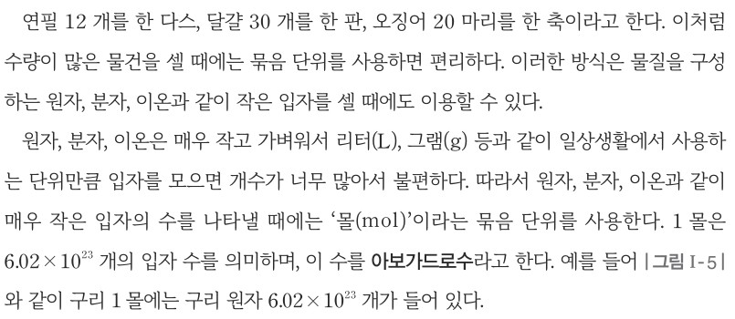  p.26 본문 묶음 단위와 몰, 아보가드로수 정의 | 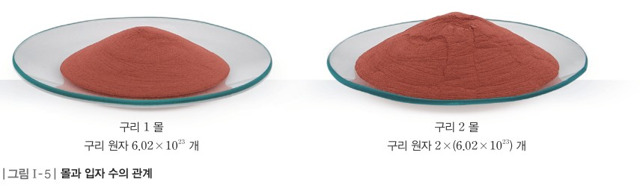  p.26 그림 I-5 몰과 입자 수의 관계(구리 1 몰·2 몰, 옆 교사용 설명은 흰색 처리)
  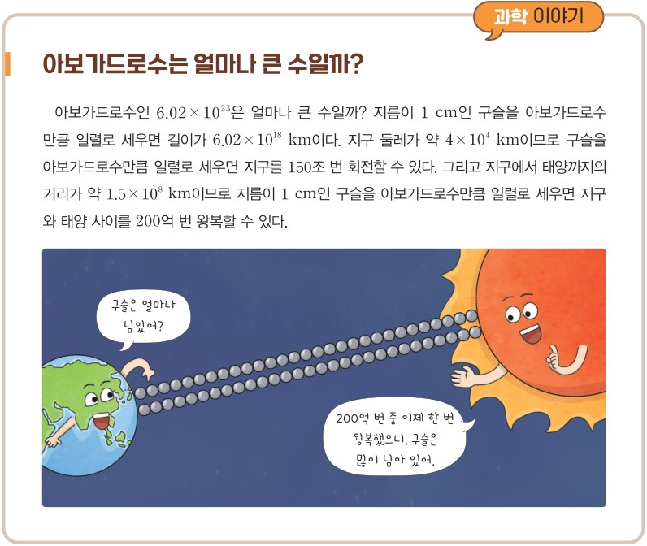  p.26 과학 이야기 아보가드로수는 얼마나 큰 수일까? | 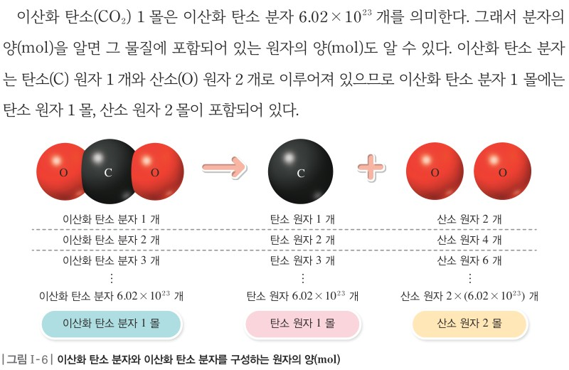  p.27 본문 분자의 양과 원자의 양, 그림 I-6 이산화 탄소 분자와 구성 원자의 양(mol)
  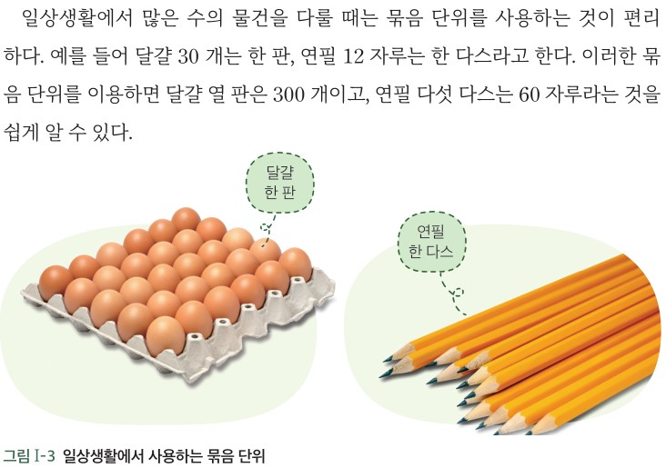  p.18 본문 일상의 묶음 단위와 그림 I-3(옆 교사용 지도 방안은 흰색 처리) | 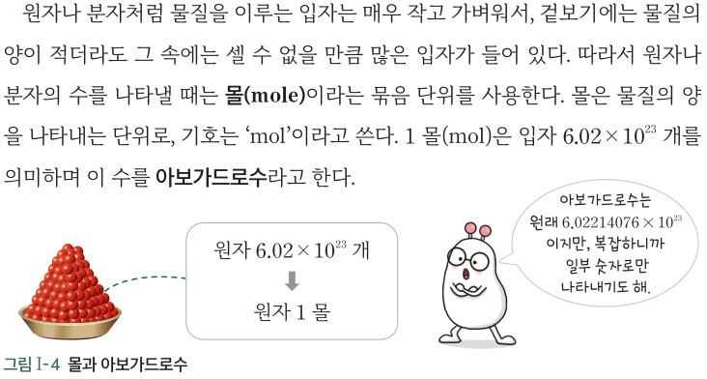  p.18 본문 몰과 아보가드로수 정의, 그림 I-4 몰과 아보가드로수
  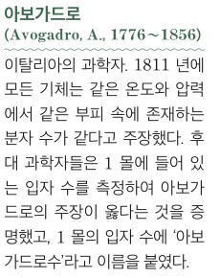  p.18 곁글 인물 아보가드로 | 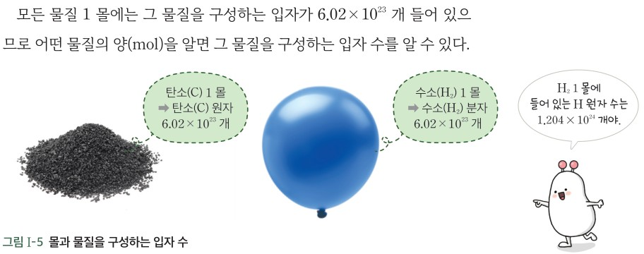  p.19 본문 결론(물질의 양과 입자 수), 그림 I-5 몰과 물질을 구성하는 입자 수
핵심 개념  비교 | 수량이 많은 물건은 묶음 단위로 세면 편리 → 원자·분자·이온처럼 매우 작고 가벼운 입자의 수는 ‘몰(mol)’이라는 묶음 단위로 나타냄. 1 몰 = 입자 6.02×10²³ 개, 이 수가 아보가드로수(구리 1 몰 = 구리 원자 6.02×10²³ 개, 그림 I-5). 분자의 양(mol)을 알면 원자의 양(mol)도 앎: CO₂ 1 몰 = C 원자 1 몰 + O 원자 2 몰(그림 I-6) (p.26~27)  표현 차이: 비상은 ‘리터(L), 그램(g) 등 일상 단위만큼 입자를 모으면 개수가 너무 많아 불편’에서 몰의 필요를 끌어내고 구리 가루 사진(1 몰·2 몰)으로 제시, 미래엔은 ‘겉보기에는 양이 적어도 셀 수 없을 만큼 많은 입자’로 설명하고 ‘몰은 물질의 양을 나타내는 단위, 기호 mol’을 명시 | 묶음 단위(달걀 한 판 30 개, 연필 한 다스 12 자루)를 쓰면 많은 물건을 쉽게 다룸 → 물질을 이루는 입자는 매우 작고 가벼워 ‘몰(mole)’이라는 묶음 단위 사용, 몰은 물질의 양을 나타내는 단위(기호 mol), 1 몰 = 입자 6.02×10²³ 개 = 아보가드로수(그림 I-4). 모든 물질 1 몰에는 구성 입자 6.02×10²³ 개 → 물질의 양(mol)을 알면 입자 수를 앎(탄소 1 몰 = C 원자 6.02×10²³ 개, 수소 1 몰 = H₂ 분자 6.02×10²³ 개, 그림 I-5) (p.18~19)
예상 오개념  → 교정 | • 몰은 질량(g)의 단위이다 → 몰은 입자 6.02×10²³ 개를 묶은 개수(양)의 단위, 질량과는 몰질량으로 연결 (비상 p.26 본문, 미래엔 p.18 ‘물질의 양을 나타내는 단위’ / 비상 p.27 창의 사고 예시 답안 표현 교정)  • 몰은 원자에만 쓴다 → 원자, 분자, 이온 등 입자의 종류에 관계없이 사용 (비상 p.26 맞다 틀리다, 지도상의 유의점 1)  • CO₂ 1 몰에는 원자가 6.02×10²³ 개 들어 있다 → 분자 6.02×10²³ 개이고 C 원자 1 몰·O 원자 2 몰, 무엇을 세는지 밝혀야 함 (비상 p.27 그림 I-6, 미래엔 p.19 확인하기 2·말풍선) | • 아보가드로수는 정확히 6.02×10²³이다 → 6.02214076×10²³을 줄여 쓴 값, 2018 년부터 상수로 정해진 값 (미래엔 p.18 말풍선, 비상 p.26 교사용 설명)  • 물질의 종류가 다르면 1 몰에 들어 있는 입자 수도 다르다 → 모든 물질 1 몰에는 구성 입자 6.02×10²³ 개, 다른 것은 질량 (미래엔 p.19 본문, 비상 p.26 그림 I-5)  • 1 몰은 너무 큰 수라서 어떤 물건에도 쓸 수 있다 → 원리상 셀 수 있지만 사과·귤처럼 큰 물체에는 오히려 불편, 매우 작은 입자에 쓸 때 편리 (비상 p.26 맞다 틀리다)
개념 설명  흐름 | ① 일상의 묶음 단위(다스·판·축, 비상 손·톳·쾌·쌈 조사 / 미래엔 무게로 파는 젤리) → ② 묶음 단위의 좋은 점 → 매우 작은 입자를 세는 단위의 필요 → ③ 몰(mol)과 아보가드로수 6.02×10²³ 정의(비상 구리 1·2 몰 / 미래엔 원자 6.02×10²³ 개 → 1 몰) → ④ 아보가드로수의 크기 체감(비상 과학 이야기 구슬 비유 / 미래엔 초콜릿 쌓기·모둠 비유 설계) → ⑤ 분자 1 몰 속 원자의 양(CO₂ → C 1 몰·O 2 몰), 몰은 개수 단위 → 다음 차시 몰질량 ※ 교과서별 보완: 비상 — 크기 체감 활동 직접 하기, 창의 사고 예시 답안의 몰·질량 혼동 교정 / 미래엔 — 계산 뒤 ‘편리성’을 묻는 정리 질문 추가, 도입의 ‘질량으로 센다’를 몰질량 차시와 연결

화학 | Ⅰ. 화학의 언어 | [12화학01-02] 다양한 단위를 몰로 환산할 수 있음을 이해하고, 물질의 양을 몰 단위로 표현할 수 있다. | 다양한 물질의 몰질량 탐색과 특정 몰수에 해당하는 질량 측정(원문 탐구 활동)

구분 | 비상교육 — 탐구 p.29 · 본문 p.28, 30 | 미래엔 — 탐구 p.24~25 · 본문 p.20~21
탐구  목표·준비물 | 학습 목표(p.25): 몰의 의미를 이해하고 물질의 양을 몰 단위로 표현할 수 있다. / 다양한 단위를 몰로 환산하면서 몰 단위의 유용성을 느낄 수 있다. / 탐구 목표(p.29): 다양한 물질의 몰질량을 탐색하고, 0.1 몰에 해당하는 물질의 질량을 측정할 수 있다.  준비물(p.29): 흑연 가루, 알루미늄 포일, 물, 에탄올, 비커, 스포이트, 약숟가락, 전자저울, 가위, 보안경, 실험용 장갑, 스마트 기기  문제 인식(p.29): 0.1 몰에 해당하는 물질의 질량은 얼마나 될까? / 도입(p.29 본문): 다음 탐구에서 여러 가지 물질의 몰질량을 조사해 보고, 특정한 양(mol)에 해당하는 물질의 질량이 어느 정도인지 알아보자.  본문(p.28): 원자량에 g 단위 → 몰질량, 표 Ⅰ-1 → 물(그림 Ⅰ-8)·NaCl(그림 Ⅰ-9) 몰질량 / 곁글: 분자량 = 구성 원자의 원자량 합, 단위 없음  교사용: 지도상의 유의점(p.25) 몰은 어떤 입자에도 사용, 계산보다 물질 양을 세는 단위·환산의 매개체임을 강조 / p.28 주석 ‘2022 개정에서 물질 1 몰의 질량 명명을 몰질량으로 통일’ / 좋은 수업을 위한 제안(p.29) 1 몰의 입자 수는 같지만 질량은 화학식량에 따라 다름  2~3차시(p.27 학습 전개도: 원자량·몰질량 → 질량 구하기 → [탐구] → 정리 ‘몰질량으로 다양한 물질의 질량 비교가 쉽다’) / 탐구 형태 ‘실험’, 과정 1 ‘디지털 활동’ | 목표(p.24): 몰 단위의 의미와 크기를 이해하고, 특정한 양(mol)에 해당하는 물질의 질량을 측정할 수 있다.  준비물(p.24): 탄소 가루, 구리판, 물, 염화 나트륨, 포도당, 에탄올, 전자저울, 비커, 페트리 접시, 약숟가락, 금속용 가위, 실험복, 보안경, 실험용 고무장갑, 안전 장갑  도입(p.20 본문): 나사못 100 개의 질량을 알면 질량을 측정해 개수를 파악 → 원자나 분자도 1 몰의 질량을 알면 질량을 측정해 입자 수를 알 수 있다.  본문(p.20~21): 몰질량 정의 → 그림 Ⅰ-6(H₂O·CO₂) → 그림 Ⅰ-7 여러 물질 1 몰 → 그림 Ⅰ-8 NaCl → 그림 Ⅰ-9 질량 ⇄ 몰 ⇄ 입자 수 / 본문 결론(p.25)  교사용: 지도 방안(p.24) 모둠별로 여러 물질을 골고루 측정, 액체는 시약포지 대신 비커 / 보충(p.21) NaCl은 이온 결정 → 실험식 / 평가 피드백(p.25) 몰→질량 환산, 전자저울·비커 사용법  몰질량 본문 4차시 + 탐구 6차시(p.24 수업 흐름: 몰·몰질량·몰부피 점검 → 탐구 → 정리) / 탐구 기능 ‘탐구 수행 / 결론 도출’, 탐구 능력·의사 결정 능력
탐구  사진
  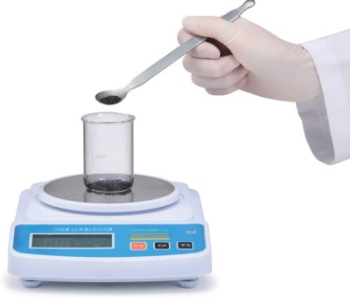  p.29 전자저울 위 비커에 약숟가락으로 흑연 가루 넣기[기구·과정] | 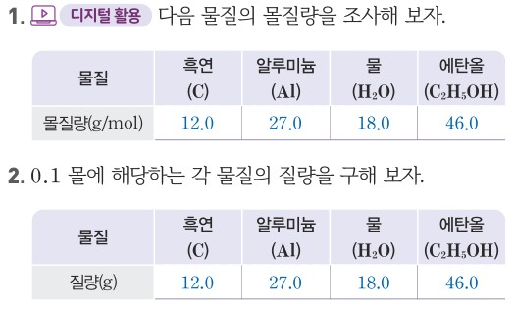  p.29 과정 1 몰질량 조사표·과정 2 질량 표 예시 답안(과정 2 값은 1 몰 질량으로 오기)[결과]
  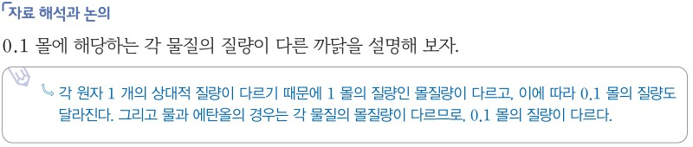
  p.29 자료 해석과 논의 예시 답안(0.1 몰 질량이 다른 까닭)[결과]
  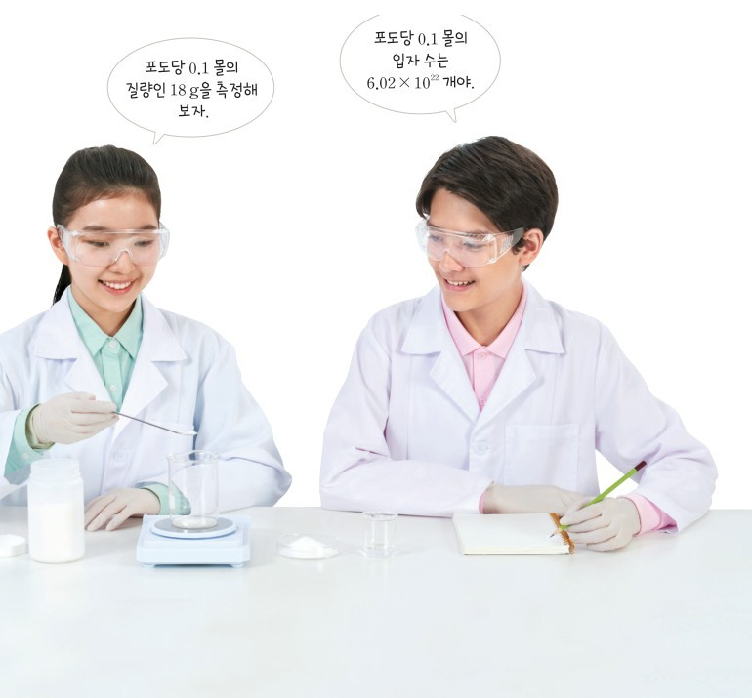  p.24 전자저울로 포도당 0.1 몰(18 g) 측정하는 모습·말풍선[기구·과정] | 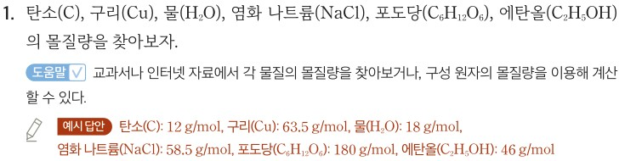  p.24 과정 1 몰질량 찾기 예시 답안[결과]
  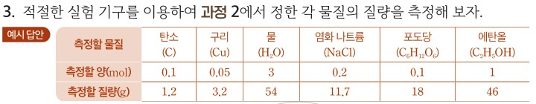  p.24 과정 3 측정할 양(mol)·질량 예시 답안[결과] | 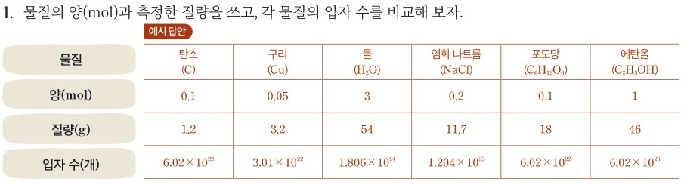  p.25 결과 및 정리 1 양(mol)·질량·입자 수 표[결과]
  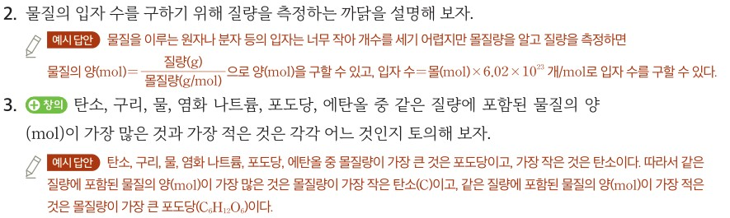
  p.25 결과 및 정리 2·3 예시 답안[결과]
탐구 절차  정리 질문 | [탐구] 다양한 물질의 몰질량 탐색하기 (p.29)  1) [디지털 활동] 다음 물질의 몰질량을 조사해 보자. — A. 흑연(C) 12.0, 알루미늄(Al) 27.0, 물(H₂O) 18.0, 에탄올(C₂H₅OH) 46.0 g/mol  2) 0.1 몰에 해당하는 각 물질의 질량을 구해 보자. — A.(교사용 표기) 흑연 12.0, 알루미늄 27.0, 물 18.0, 에탄올 46.0 g !! 0.1 몰의 질량은 1.20, 2.70, 1.80, 4.60 g이어야 함 — 예시 답안이 1 몰의 질량을 그대로 적음  3) 과정 2에서 구한 각 물질의 질량을 측정해 보자. (사진: 전자저울 위 비커에 약숟가락으로 흑연 가루 넣기 / 알루미늄 포일은 가위로 잘라 측정, 물·에탄올은 스포이트 사용 — 준비물로 추정, 과정에 측정 방법 서술 없음)  자료 해석과 논의. 0.1 몰에 해당하는 각 물질의 질량이 다른 까닭을 설명해 보자.  A. 각 원자 1 개의 상대적 질량이 다르기 때문에 1 몰의 질량인 몰질량이 다르고, 이에 따라 0.1 몰의 질량도 달라진다. 그리고 물과 에탄올의 경우는 각 물질의 몰질량이 다르므로, 0.1 몰의 질량이 다르다.  나의 활동 돌아보기. 지식·이해: 다양한 물질의 몰질량을 탐색하는 과정에서 무엇을 알게 되었는가? / 과정·기능: 탐구 과정에서 어떤 역할을 하였는가? / 가치·태도: 화학에서 몰질량은 어떤 유용성을 제공하는가? (교사용 답안 없음)  [확인·창의 사고] (p.28·30)  확인 02. 탄소 원자는 헬륨 원자보다 몇 배 무거운가? — A. 12.0 ÷ 4.0 = 3 배 / 확인 03. CO₂·CaCl₂·NaOH·포도당 몰질량 — A. 44.0, 111.0, 40.0, 180.0 g/mol  확인 04. 물 36.0 g의 분자 수, 철 55.8 g의 원자 수 — A. 12.04×10²³ 개, 6.02×10²³ 개 / 창의 사고. 생수 500 mL 속 물의 양(mol) — A. 500 g ÷ 18.0 g/mol = 27.8 mol | [탐구] 다양한 물질의 몰질량 탐색하기 (p.24~25)  1) 탄소(C), 구리(Cu), 물(H₂O), 염화 나트륨(NaCl), 포도당(C₆H₁₂O₆), 에탄올(C₂H₅OH)의 몰질량을 찾아보자. (도움말: 교과서나 인터넷 자료에서 찾아보거나, 구성 원자의 몰질량을 이용해 계산) — A. 탄소 12, 구리 63.5, 물 18, 염화 나트륨 58.5, 포도당 180, 에탄올 46 g/mol  2) 모둠별로 과정 1의 물질 중 질량을 측정할 물질과 그 양(mol)을 정하자. (교사용 답안 없음)  3) 적절한 실험 기구를 이용하여 과정 2에서 정한 각 물질의 질량을 측정해 보자. — A.(예시) 탄소 0.1 mol 1.2 g, 구리 0.05 mol 3.2 g, 물 3 mol 54 g, 염화 나트륨 0.2 mol 11.7 g, 포도당 0.1 mol 18 g, 에탄올 1 mol 46 g / 말풍선: ‘포도당 0.1 몰의 질량인 18 g을 측정해 보자.’ ‘포도당 0.1 몰의 입자 수는 6.02×10²² 개야.’  정리 1. 물질의 양(mol)과 측정한 질량을 쓰고, 각 물질의 입자 수를 비교해 보자.  A. 입자 수 탄소 6.02×10²², 구리 3.01×10²², 물 1.806×10²⁴, 염화 나트륨 1.204×10²³, 포도당 6.02×10²², 에탄올 6.02×10²³ 개  정리 2. 물질의 입자 수를 구하기 위해 질량을 측정하는 까닭을 설명해 보자.  A. 물질을 이루는 원자나 분자 등의 입자는 너무 작아 개수를 세기 어렵지만 몰질량을 알고 질량을 측정하면 물질의 양(mol) = 질량(g)/몰질량(g/mol)으로 양(mol)을 구할 수 있고, 입자 수 = 몰(mol)×6.02×10²³ 개/mol로 입자 수를 구할 수 있다.  정리 3. [창의] 탄소, 구리, 물, 염화 나트륨, 포도당, 에탄올 중 같은 질량에 포함된 물질의 양(mol)이 가장 많은 것과 가장 적은 것은 각각 어느 것인지 토의해 보자.  A. 몰질량이 가장 큰 것은 포도당이고, 가장 작은 것은 탄소이다. 따라서 같은 질량에 포함된 물질의 양(mol)이 가장 많은 것은 탄소(C)이고, 가장 적은 것은 포도당(C₆H₁₂O₆)이다.  스스로 평가하기. 지식·이해: 모둠별로 정한 물질의 양(mol)을 질량으로 환산했는가? / 과정·기능: 특정 양(mol)에 해당하는 물질의 질량을 측정했는가? / 가치·태도: 몰질량이 물질의 양(mol)을 몰 단위로 표현하는 데 유용하다는 것을 인식했는가?  소단원 마무리(p.25). 창의력: 과학·공학·의학에서 몰이 활용되는 예 발표 — A. 반응물의 양(mol) 계산, 공장에서 투입할 원료의 양(mol) 계산, 수액 속 약물의 양(mol)을 고려해 투여 등 / 디지털 소양: 10월 23일 ‘몰의 날’ 카드 뉴스 만들어 공유  [연습 해 보기·확인하기] (p.20~21)  O₂·CH₄·NH₃ 몰질량 — A. 32, 16, 17 g/mol / 에탄올 23 g의 분자 수 — 23 ÷ 46 = 0.5 mol → 3.01×10²³ 개 / 물 3.6 g의 수소 원자 수 — A. 2.408×10²³ 개 / 확인하기: (몰질량)으로 질량 → 양(mol), CH₄ 0.5 몰 속 H의 질량 — A. 2 g
탐구 요소 | 기초: 측정(전자저울로 0.1 몰에 해당하는 질량 측정) · 분류·비교(물질별 몰질량·질량 비교) · 추리(질량이 다른 까닭 → 원자 1 개의 상대적 질량) · 의사소통(나의 활동 돌아보기)  통합: 자료 해석(몰질량과 0.1 몰 질량 대응) · 결론 도출(몰수가 같아도 몰질량이 달라 질량이 다름) / 변인 통제: 조작 변인 = 물질의 종류(흑연·알루미늄·물·에탄올), 종속 변인 = 0.1 몰의 질량, 통제 변인 = 몰수 0.1 mol(입자 수 6.02×10²² 개) — 같은 몰수로 고정해 물질 간 비교가 깔끔함, 교과서에 변인 명시 없음  교과서 표기: 탐구 형태 ‘실험’ / 문제 인식 → 탐구 수행(1 디지털 활동) → 자료 해석과 논의 / 나의 활동 돌아보기 지식·이해, 과정·기능, 가치·태도(몰질량의 유용성) | 기초: 측정(정한 양(mol)의 질량 측정) · 예상·계획(측정할 물질과 양 정하기) · 비교(입자 수 비교) · 의사소통(토의·발표)  통합: 자료 해석(몰 ↔ 질량 ↔ 입자 수 환산) · 결론 도출(질량을 측정하면 입자 수를 알 수 있음) · 일반화(같은 질량일 때 몰질량과 양(mol)의 관계) / 변인: 학생이 정하는 변인 = 측정할 물질과 그 양(mol)(과정 2), 교과서 예시는 물질마다 0.05~3 mol로 몰수가 제각각 → 몰수도 물질도 바뀌어 ‘같은 몰수의 질량 비교’나 ‘같은 질량의 몰수 비교’가 측정 자료로 바로 드러나지 않음(정리 3은 몰질량으로 추론)  교과서 표기: 탐구 기능 ‘탐구 수행 / 결론 도출’, 탐구 능력·의사 결정 능력 / 스스로 평가하기 지식·이해(몰 → 질량 환산), 과정·기능(특정 양의 질량 측정), 가치·태도(몰질량의 유용성 인식)
유용한 발문 | Q. 이 탐구의 목적은 ‘몰질량을 계산하는 것’일까, ‘같은 0.1 몰이어도 물질마다 질량이 다르다는 것을 눈으로 확인하는 것’일까? 그렇다면 마무리 질문은 무엇이어야 할까?  Q. 0.1 몰의 흑연·알루미늄·물·에탄올을 나란히 놓으면 질량과 부피가 모두 다르다. 이 네 덩어리에서 같은 것은 무엇일까(입자 수 6.02×10²² 개)?  Q. 과정 2의 예시 답안(12.0, 27.0, 18.0, 46.0 g)은 몇 몰의 질량일까? 학생이 이 값을 그대로 측정했다면 어떻게 바로잡을까?  Q. 흑연(원자), 알루미늄(금속), 물·에탄올(분자) 중 ‘0.1 몰’의 입자가 무엇인지 각각 말해 보자. 이온 결합 물질인 염화 나트륨이라면 0.1 몰에 들어 있는 입자는 무엇일까? | Q. 과정 2에서 모둠마다 물질과 양(mol)을 다르게 정하면 무엇을 비교할 수 있고, 무엇은 비교하기 어려울까? 반 전체 자료를 모아 ‘같은 몰수’ 또는 ‘같은 질량’ 비교가 되도록 정하려면?  Q. 염화 나트륨 0.2 mol의 ‘입자 수’를 1.204×10²³ 개라고 했다. 이 입자는 무엇일까? 나트륨 이온과 염화 이온을 따로 세면 몇 개일까?  Q. 구리판 0.05 mol(3.2 g)과 탄소 0.1 mol(1.2 g) 중 입자 수가 더 많은 것은? 질량이 큰 쪽이 입자가 더 많다고 할 수 있을까?  Q. 물 3 mol(54 g)과 에탄올 1 mol(46 g)은 왜 ‘양(mol)’을 크게 잡았을까? 측정 오차와 시약 사용량을 생각하면 어떤 양이 적절할까?
주의점  체크리스트 | • 실험복, 보안경, 실험용 장갑을 착용한다. 시약이 피부나 옷에 묻지 않게 주의한다. 유리 기구를 떨어뜨리지 않게, 가위 같은 날카로운 도구에 베이거나 찔리지 않게 주의한다(p.29 안전하게 활동하기)  • 폐수 처리: 흑연 가루는 강한 산화제와 혼합되지 않게 처리하고, 에탄올은 유기계 폐수통에 배출한다(p.29) / 에탄올은 인화성 — 불꽃 근처 금지  • 저울 영점·용기 무게 빼기, 액체 측정 방법은 과정에 없음 / 과정 2 예시 답안(1 몰 질량) 대신 0.1 몰 값(1.20, 2.70, 1.80, 4.60 g)으로 안내  ☐ 몰질량 조사(스마트 기기) ☐ 0.1 몰 질량 계산(몰질량×0.1) ☐ 저울 영점·용기 무게 빼기 ☐ 고체는 약숟가락·가위, 액체는 스포이트로 조금씩 ☐ 질량이 다른 까닭 설명 ☐ 흑연·에탄올 폐기 구분 | • 실험할 때는 반드시 실험복, 보안경, 실험용 고무장갑을 착용한다. 시약끼리 섞이지 않도록 약숟가락을 구분하여 사용한다(p.24 안전)  • 실험 후 남은 탄소 가루는 고체 폐기물 수집 용기에, 구리판은 금속 고체 폐기물 수집 용기에 배출하고, 남은 에탄올은 유기계 폐수통에 배출한다(p.24 안전)  • 액체는 시약포지 대신 비커로 질량을 측정, 모둠별로 여러 물질을 골고루 측정(p.24 지도 방안) / 금속용 가위로 구리판 자를 때 안전 장갑, 절단면에 베이지 않게  • 전자저울 사용법 확인(p.25 평가 피드백) / 물 54 g·에탄올 46 g처럼 양이 크면 비커 용량 확인  ☐ 몰질량 찾기(자료·계산) ☐ 모둠별 물질·양(mol) 정하기 ☐ 질량 = 양(mol)×몰질량 계산 ☐ 저울 영점, 고체는 페트리 접시·액체는 비커 ☐ 입자 수 계산·비교 ☐ 탄소·구리·에탄올 폐기 구분
성취기준  연결·타당성 | ✔ 원문 탐구 활동 ‘다양한 물질의 몰질량 탐색, 특정한 몰수에 해당하는 물질의 질량 측정’을 탐구 목표로 그대로 옮김 — 0.1 몰로 몰수를 고정해 물질 종류만 바꾸므로 ‘같은 몰수, 다른 질량’이 측정으로 바로 드러남  ✔ 원자(흑연)·금속(알루미늄)·분자(물·에탄올)를 고루 포함, 자료 해석에서 ‘원자 1 개의 상대적 질량 → 몰질량 → 0.1 몰 질량’ 인과를 요구 / 가치·태도 ‘몰질량의 유용성’ 질문으로 고려 사항(편리성 인식) 반영  △ 과정 2 예시 답안이 0.1 몰이 아닌 1 몰의 질량(12.0, 27.0, 18.0, 46.0 g)을 적음 — 교사용 오류, 그대로 지도하면 탐구 목표와 어긋남  △ 측정 방법(영점, 액체 측정, 포일 자르기)이 과정에 없고, 측정값을 기록·비교하는 표나 질문이 없어 ‘측정하기’가 확인용 절차에 그침 / 학생이 정하는 변인 없음(완전 안내형)  △ 이온 결합 물질이 시료에 없어 ‘0.1 몰의 입자’가 무엇인지(원자·분자·이온) 구별하는 정리 활동이 없음 — 본문 p.28 NaCl 몰질량과 연결 보완 / 앞뒤 확인 02~04·창의 사고는 계산 문항이 많아 고려 사항(계산에 치우치지 않게) 유의  ※ 비교: 비상은 몰수 고정(0.1 mol)·물질 4 가지로 비교가 선명하나 교사가 모두 정해 줌 / 미래엔은 학생이 물질과 몰수를 정하고 입자 수까지 확장 | ✔ 원문 탐구 활동을 과정 1(몰질량 찾기) → 2(모둠이 물질·양(mol) 결정) → 3(측정) → 정리(입자 수)로 구성 — ‘특정한 몰수’를 학생이 정해 탐구 설계의 자율성이 비상보다 큼, 탐구 기능 ‘의사 결정 능력’과 일치  ✔ 정리 2에서 ‘입자가 작아 세기 어려워 질량을 측정한다’는 몰의 편리성을 직접 묻고, 본문 결론(p.25)에서 ‘측정한 질량이나 부피를 몰로 변환해 입자 수를 알아내는 것이 중요’로 고려 사항 반영 / 금속(구리)·이온 결합 물질(NaCl)·분자 물질을 모두 포함  △ 예시 답안의 몰수가 물질마다 달라(0.05~3 mol) ‘같은 몰수 → 다른 질량’ 비교가 측정 자료에 나타나지 않음 / 정리 3(같은 질량의 몰수)은 측정하지 않고 몰질량으로만 추론  △ 염화 나트륨 0.2 mol의 ‘입자 수 1.204×10²³ 개’는 화학식 단위 수 — 이온 결합 물질의 입자(Na⁺, Cl⁻ 각각)를 구별하는 언급이 없어 오개념 여지(비상 p.28 곁글은 이온 각 1 몰 필요를 언급)  △ 정리 1이 입자 수 계산 표로 끝나 고려 사항의 ‘계산에 치우치지 않게’와 긴장 / 물 3 mol(54 g) 등 큰 양은 측정 의미보다 계산 연습에 가까움  ※ 비교: 미래엔은 자율 설계·입자 수 확장·디지털 소양(몰의 날 카드 뉴스)이 강점, 비교 기준이 흐림 / 비상은 비교 기준이 선명하나 예시 답안 오류와 측정 기록 부재
핵심 개념  교과서 본문
  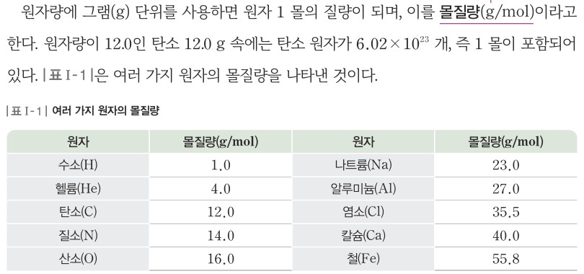  p.28 본문 몰질량 정의와 표 Ⅰ-1 여러 가지 원자의 몰질량(교사용 밑줄 그대로 둠) | 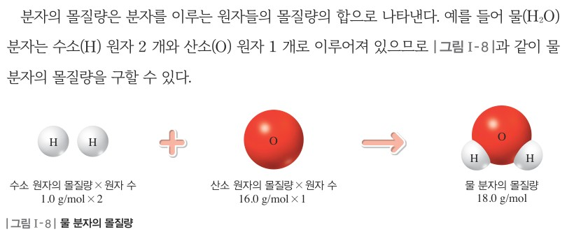  p.28 본문 분자의 몰질량과 그림 Ⅰ-8 물 분자의 몰질량
  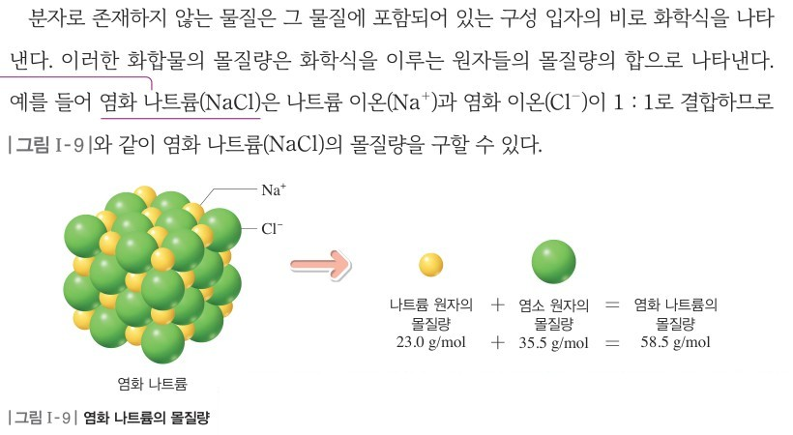  p.28 본문 분자로 존재하지 않는 물질과 그림 Ⅰ-9 염화 나트륨의 몰질량(본문에 걸친 교사용 밑줄·연결선 그대로 둠) | 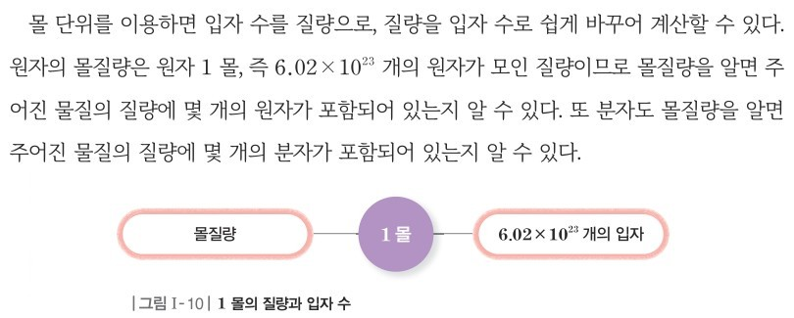  p.30 본문 몰질량과 입자 수 환산, 그림 Ⅰ-10 1 몰의 질량과 입자 수
  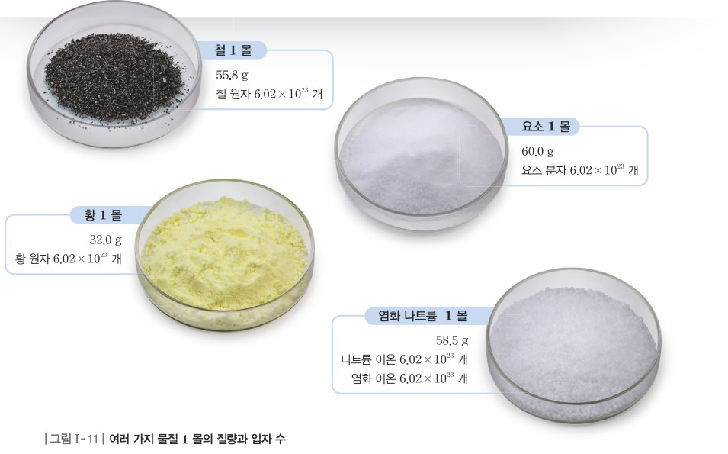
  p.30 그림 Ⅰ-11 여러 가지 물질 1 몰의 질량과 입자 수
  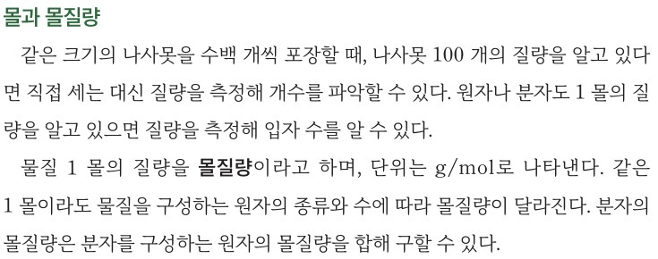  p.20 본문 몰과 몰질량[과정] (사못 비유, 몰질량 정의) | 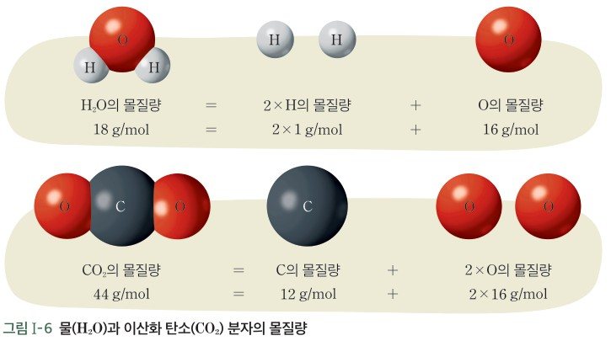  p.20 그림 Ⅰ-6 물과 이산화 탄소 분자의 몰질량
  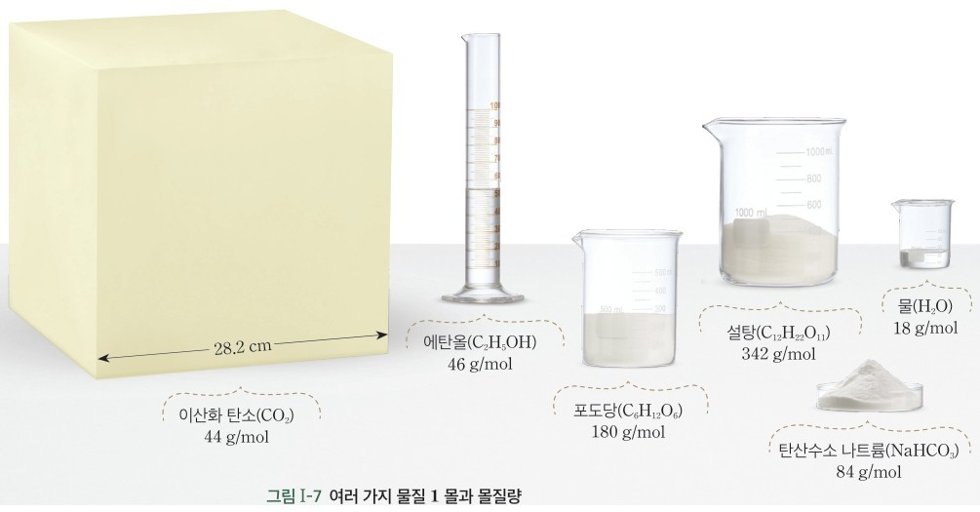  p.20 그림 Ⅰ-7 여러 가지 물질 1 몰과 몰질량 | 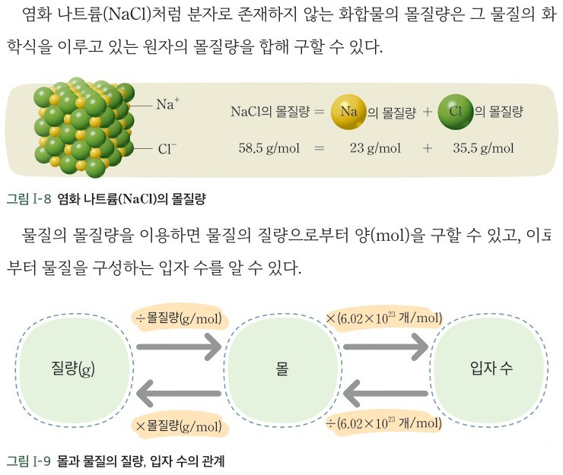  p.21 본문·그림 Ⅰ-8 NaCl의 몰질량, 그림 Ⅰ-9 몰과 물질의 질량, 입자 수의 관계
  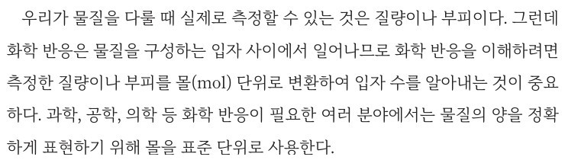
  p.25 본문 결론(측정한 질량·부피를 몰로 변환, 몰은 표준 단위)
핵심 개념  비교 | 원자량에 g 단위 → 원자 1 몰의 질량 = 몰질량(g/mol), 분자·이온 결합 화합물은 구성 원자 몰질량의 합(물 18.0, NaCl 58.5) → 같은 0.1 몰이라도 원자 1 개의 상대적 질량이 달라 질량이 다름, 몰질량으로 질량 ↔ 입자 수 환산(p.30)  표현 차이: 비상은 원자량에서 몰질량으로 진입·‘분자량’ 곁글 / 미래엔은 원자량 없이 ‘물질 1 몰의 질량’으로 바로 정의, 정수 값 위주 | 물질 1 몰의 질량을 몰질량이라 하며 단위는 g/mol, 같은 1 몰이라도 구성 원자의 종류와 수에 따라 몰질량이 달라짐(p.20). 몰질량을 이용하면 질량으로부터 양(mol)을, 이로부터 입자 수를 알 수 있음(그림 Ⅰ-9). 측정할 수 있는 질량·부피를 몰로 변환해 입자 수를 알아내는 것이 중요, 몰을 표준 단위로 사용(p.25)
예상 오개념  → 교정 | • 같은 몰수이면 질량도 같다 → 입자 수만 같고 몰질량이 달라 질량은 다름 (비상 p.29 자료 해석, 미래엔 p.20 그림 Ⅰ-7)  • 질량이 큰 시료일수록 입자가 많다 → 구리 3.2 g(0.05 mol)은 탄소 1.2 g(0.1 mol)보다 입자가 적음 (미래엔 p.25 정리 1)  • 몰은 질량 단위이다 → 몰은 입자의 묶음 수, 몰질량이 그 묶음의 질량(g/mol) (비상 p.30 그림 Ⅰ-10, 미래엔 p.21 그림 Ⅰ-9) | • NaCl도 분자 수를 센다 → 분자가 없고 Na⁺ : Cl⁻ = 1 : 1, NaCl 1 몰에 각 이온 1 몰 (비상 p.28 곁글·p.30 그림 Ⅰ-11, 미래엔 p.21 그림 Ⅰ-8)  • 몰은 계산 공식이다 → 너무 작은 입자를 질량으로 세는 편리한 묶음 단위 (비상 p.25 유의점, 미래엔 p.25 정리 2·본문 결론)
개념 설명  흐름 | ① 입자는 작아 질량으로 센다 → ② 원자 몰질량 합으로 화합물의 몰질량 → ③ 특정한 몰수의 질량 계산(비상 0.1 mol 고정 / 미래엔 모둠 결정) → ④ 전자저울로 측정·비교 → ⑤ 같은 몰수 = 같은 입자 수, 질량은 몰질량에 따라 다름 ※ 보완: 비상 과정 2 예시 답안 정정·NaCl 시료 / 미래엔 비교 기준(같은 몰수·같은 질량) 세우기

화학 | Ⅰ. 화학의 언어 | [12화학01-02] 다양한 단위를 몰로 환산할 수 있음을 이해하고, 물질의 양을 몰 단위로 표현할 수 있다. | 몰과 기체의 부피(아보가드로 법칙, 0 ℃ 1 기압 22.4 L)

구분 | 비상교육 — 예제·창의 사고 p.31~32 · 본문 p.31 | 미래엔 — 해 보기 p.23 · 본문 p.22
탐구  목표·준비물 | 학습 전개(p.31, 교사용 4차시 학습 전개도): 도입 — 기체의 부피와 분자 수는 어떤 관계인지 말해 보기 / 전개 — 아보가드로 법칙, 기체 1 몰의 부피를 이용한 계산, 몰과 입자 수·질량·기체의 부피 사이의 관계, 징검다리 1 / 정리 — 몰과 기체의 부피 관계 정리하기, 스스로 정리하기, 다음 차시 예고(화학 반응의 양적 관계)  도입(p.31 본문): 기체는 액체나 고체에 비해 밀도가 매우 작으므로 기체의 양을 측정할 때에는 질량보다 부피를 이용하는 것이 더 편리하다. 기체의 부피와 분자 수는 어떤 관계가 있을까?  준비물: 없음(본문·예제·확인·창의 사고·징검다리 1 모두 지면 계산·설명 활동, 몰질량 N₂ 28.0·O₂ 32.0 g/mol 제공)  교사용 여백(p.31): 아보가드로 법칙 — 일정한 온도와 압력에서 기체의 부피는 기체의 양(mol)에 비례, V=k×n / 보충 ‘기체 1 몰의 부피’ — 22.4 L는 농구공 3 개 정도의 부피 / 지도 길잡이 — 공식처럼 나누기보다는 비례식으로 유도하는 것도 좋다 / p.32 좋은 수업을 위한 제안 — 공식을 암기하는 것보다 원리를 깨닫는 것이 중요, 모둠별로 다양한 방법으로 관계 설명  소단원 02 물질 양의 단위, 몰의 4차시 / 탐구 기능 표기 없음 — 실험·해 보기 없이 본문 설명과 계산 문항으로 구성 | 수업 흐름(p.22, 교사용 15차시): 도입 — 몰과 몰질량 개념 점검하기 / 전개 — 몰과 기체의 부피와의 관계 알아보기, [해 보기] 교실에 채워진 기체의 양(mol) 구하기 / 정리 — 몰과 기체의 부피 정리하기, 다음 차시 예고하기  도입(p.22 본문): 일반적으로 물질의 양은 질량이나 부피로 나타내는데, 기체는 질량보다 부피를 측정하기가 더 쉽다. 기체의 부피와 기체의 양(mol)은 어떤 관계가 있을까?  목표(해 보기 제목, p.23): 교실에 채워진 기체의 양(mol) 구하기 / 준비물(p.23): 스마트 기기, 계산기  곁글(p.23, 학생용): 부피 단위의 환산 — 1 cm³=1 mL=0.001 L, 1 m³=1000000 cm³=1000 L / 연계(p.22): 『물질과 에너지』 ‘물질의 세 가지 상태’ 단원에서 몰과 기체 부피의 정량적인 관계 학습 / 모의실험 QR(p.23)  교사용 여백: 지도상의 유의점(p.22) 아보가드로 법칙은 기체에만 해당, 액체·고체 적용 X 강조 / 오개념 지도 방안(p.22) 분자 수는 같지만 원자 수는 분자를 이루는 원자의 종류와 수에 따라 달라짐 / 보충(p.22) 22.4 L는 7호 농구공(지름 약 23.5 cm) 3 개 정도, 한 변이 28.2 cm인 정육면체 / 지도 방안(p.22) 25 ℃, 1 기압에서는 몰부피가 22.4 L보다 큼 / 지도상의 유의점(p.23) 계산기 사용, cm³와 L의 환산  해 보기 탐구 기능 ‘탐구 능력 · 문제 해결 능력’(p.23) / 본문(p.22) + 해 보기·관계식 정리·확인하기(p.23)
탐구  사진 | 실험 사진 없음 — 지면 계산·설명 활동 | p.23 해 보기 1 예시 답안 ‘2.29 cm’는 229 cm의 오기(교사용 지면 그대로)
  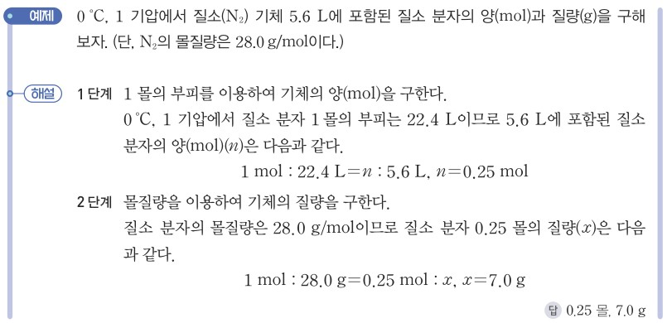  p.31 예제 질소 5.6 L의 양(mol)과 질량 — 1·2단계 비례식 풀이[결과] | 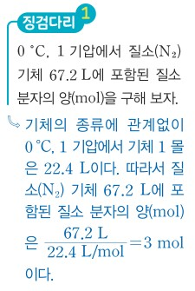  p.31 징검다리 1 질소 67.2 L의 양(mol)(예시 답안)[결과]
  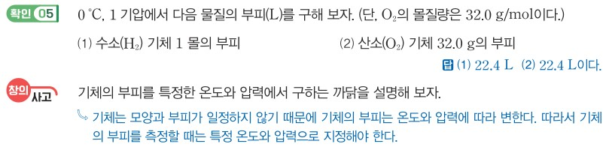
  p.31 확인 05·창의 사고 기체 부피를 특정 온도·압력에서 구하는 까닭(예시 답안)[결과]
  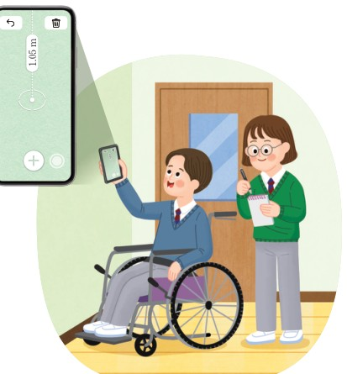  p.23 스마트 기기 길이 측정 앱으로 교실 높이 재기[기구·과정] | 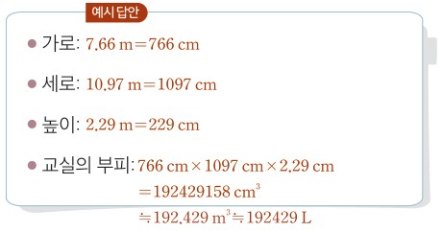  p.23 해 보기 1 교실 가로·세로·높이와 부피(예시 답안)[결과]
  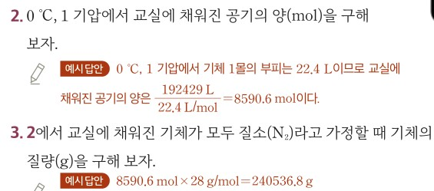  p.23 해 보기 2·3 교실 공기의 양(mol)과 질소 가정 질량(예시 답안)[결과] | 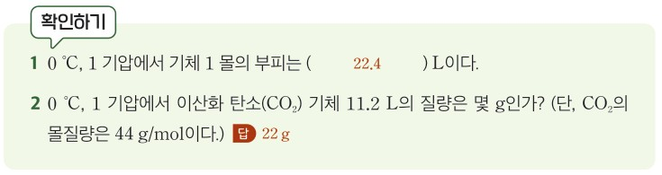  p.23 확인하기 1·2(예시 답안)[결과]
탐구 절차  정리 질문 | [본문] 몰과 기체의 부피 (p.31)  1) 아보가드로(1811 년): “같은 온도와 압력에서 모든 기체는 같은 부피 속에 같은 수의 분자가 들어 있다.” → 0 ℃, 1 기압에서 기체의 종류에 관계없이 기체 분자 1 몰의 부피는 22.4 L  2) 그림 Ⅰ-12: 헬륨 1 몰 4.0 g, 산소 1 몰 32.0 g, 이산화 탄소 1 몰 44.0 g으로 질량은 다르지만 0 ℃, 1 기압에서 모두 22.4 L, 각 6.02×10²³ 개  [예제] (p.31) 0 ℃, 1 기압에서 질소(N₂) 기체 5.6 L에 포함된 질소 분자의 양(mol)과 질량(g)을 구해 보자. (N₂의 몰질량 28.0 g/mol)  A. 1단계 1 몰의 부피 이용: 1 mol : 22.4 L = n : 5.6 L, n = 0.25 mol → 2단계 몰질량 이용: 1 mol : 28.0 g = 0.25 mol : x, x = 7.0 g / 답 0.25 몰, 7.0 g  확인 05. 0 ℃, 1 기압에서 (1) 수소(H₂) 기체 1 몰의 부피 (2) 산소(O₂) 기체 32.0 g의 부피(L) (O₂ 32.0 g/mol) — A. (1) 22.4 L (2) 22.4 L  창의 사고. 기체의 부피를 특정한 온도와 압력에서 구하는 까닭을 설명해 보자. — A. 기체는 모양과 부피가 일정하지 않기 때문에 기체의 부피는 온도와 압력에 따라 변한다. 따라서 기체의 부피를 측정할 때는 특정 온도와 압력으로 지정해야 한다.  징검다리 1. 0 ℃, 1 기압에서 질소(N₂) 기체 67.2 L에 포함된 질소 분자의 양(mol)은? — A. 기체의 종류에 관계없이 0 ℃, 1 기압에서 기체 1 몰은 22.4 L이다. 따라서 67.2 L/22.4 L/mol = 3 mol이다. (단원을 여는 질문 ‘에어백’과 연결)  몰 단위를 이용하면 몰과 입자 수, 질량, 기체의 부피와의 관계를 쉽게 알 수 있다. — 그림 Ⅰ-13: 1 몰 = 6.02×10²³ 개, 1 몰의 질량 = 몰질량, 1 몰의 부피 = 22.4 L(0 ℃, 1 기압) / 나눗셈 식은 교사용  몰 단위를 이용하면 몰과 입자 수, 질량, 기체의 부피와의 관계를 쉽게 알 수 있다. — 그림 Ⅰ-13: 1 몰 = 6.02×10²³ 개(입자 수), 1 몰의 질량 = 몰질량, 1 몰의 부피 = 22.4 L(0 ℃, 1 기압) / 교사용 식: 몰(mol) = 입자 수/6.02×10²³/mol = 질량(g)/몰질량(g/mol) = 기체의 부피(L)/22.4 L/mol  [스스로 정리하기] (p.32) 제시된 용어로 정리  몰, 입자 수 — A. 1 몰은 6.02×10²³ 개의 입자 수를 의미하며, 이 수를 아보가드로수라고 한다. / 몰질량, 1 몰 — A. 몰질량은 물질 1 몰의 질량이며, 단위는 g/mol로 나타낸다. / 몰, 기체, 부피 — A. 일정한 온도와 압력에서 모든 기체는 같은 부피 속에 같은 수의 분자가 들어 있다. | [본문] 몰과 기체의 부피 (p.22)  1) 아보가드로 법칙: 같은 온도와 압력에서 기체의 종류와 관계없이 같은 부피에 포함된 기체 분자 수는 같다. 실제로 0 ℃, 1 기압에서 기체 1 몰이 차지하는 부피는 기체의 종류와 관계없이 항상 22.4 L(그림 Ⅰ-10 헬륨·산소·이산화 탄소 1 몰 22.4 L, 6.02×10²³ 개)  2) 기체의 부피로부터 양(mol), 양(mol)으로부터 입자 수 — 그림 Ⅰ-11: 기체의 부피(L) ÷22.4 L/mol → 몰 ×(6.02×10²³ 개/mol) → 입자 수, 거꾸로 ×22.4 L/mol, ÷(6.02×10²³ 개/mol)  문항(p.22). 0 ℃, 1 기압에서 (1) 메테인(CH₄) 22.4 L (2) 수소(H₂) 2.24 L (3) 질소(N₂) 5.6 L의 양(mol) — A. (1) 1 몰 (2) 0.1 몰 (3) 0.25 몰  [해 보기] 교실에 채워진 기체의 양(mol) 구하기 (p.23)  1) 모둠별로 스마트 기기의 길이 측정 애플리케이션을 이용해 교실의 가로, 세로, 높이를 측정하고, 교실의 부피가 몇 L인지 구해 보자. — A. (예시 답안) 가로 7.66 m=766 cm, 세로 10.97 m=1097 cm, 높이 2.29 m=229 cm, 교실의 부피 766 cm×1097 cm×2.29 cm(?? 2.29는 229의 오기로 보임)=192429158 cm³ ≒ 192.429 m³ ≒ 192429 L  2) 0 ℃, 1 기압에서 교실에 채워진 공기의 양(mol)을 구해 보자. — A. (예시 답안) 0 ℃, 1 기압에서 기체 1몰의 부피는 22.4 L이므로 교실에 채워진 공기의 양은 192429 L/22.4 L/mol = 8590.6 mol이다.  3) 2에서 교실에 채워진 기체가 모두 질소(N₂)라고 가정할 때 기체의 질량(g)을 구해 보자. — A. (예시 답안) 8590.6 mol×28 g/mol = 240536.8 g / 교사용 지도 방안: 건조 공기는 질소(78 %)·산소(21 %)·아르곤(0.93 %)·이산화 탄소(0.039 %) 등 → 평균 분자량 28.97을 제시해 실제 공기 질량을 계산해 보게 할 수 있음  정리(p.23 본문). 0 ℃, 1 기압에서 몰(mol) = 입자 수/6.02×10²³ 개/mol = 질량(g)/몰질량(g/mol) = 기체의 부피(L)/22.4 L/mol  [확인하기] (p.23)  1. 0 ℃, 1 기압에서 기체 1 몰의 부피는 ( ) L이다. — A. 22.4 / 2. 0 ℃, 1 기압에서 이산화 탄소(CO₂) 기체 11.2 L의 질량은 몇 g인가? (CO₂ 44 g/mol) — A. 22 g
탐구 요소 | 기초: 측정·관찰 없음 — 자료 읽기(그림 Ⅰ-12의 질량·부피·분자 수) · 비교(헬륨·산소·이산화 탄소 1 몰의 질량은 다르고 부피·분자 수는 같음) · 계산(비례식으로 부피 → 양 → 질량) · 의사소통(창의 사고 설명, 스스로 정리하기)  통합: 자료 해석(그림 Ⅰ-12) · 일반화(그림 Ⅰ-13 입자 수–질량–부피를 몰로 연결) / 변인: 아보가드로 법칙의 통제 변인 = 온도·압력(0 ℃, 1 기압), 비교 대상 = 기체의 종류, 결과 = 같은 부피 속 분자 수 — 교과서에 변인 명시 없음, 창의 사고가 ‘온도·압력을 정해야 하는 까닭’을 묻는 것이 유일한 변인 관련 사고  교과서 표기: 탐구 기능 표기 없음 / 지도 길잡이 ‘공식보다 비례식’, 좋은 수업을 위한 제안 ‘공식 암기보다 원리’ | 기초: 측정(스마트 기기 길이 측정 앱으로 교실 가로·세로·높이) · 계산(부피 → L 환산 → 양 → 질량) · 단위 환산(cm³ → L) · 의사소통(모둠 활동)  통합: 모형·가정 사용(교실 기체를 0 ℃, 1 기압의 질소로 가정) · 자료 해석(측정값으로 기체의 양 추정) / 변인: 측정값 = 교실의 가로·세로·높이(모둠마다 다름), 가정한 조건 = 0 ℃, 1 기압·기체 종류(질소), 결과 = 기체의 양(mol)·질량(g) — 실제 교실 온도(약 20~25 ℃)와 가정 조건이 다름이 활동 안에서 다뤄지지 않음(교사용 지도 방안에만 25 ℃ 몰부피 언급)  교과서 표기: 해 보기 ‘탐구 능력 · 문제 해결 능력’ / 학생이 설계할 부분 없음 — 측정 대상·절차·가정 모두 주어짐
유용한 발문 | Q. 그림 Ⅰ-12에서 같게 한 것(온도·압력·부피)과 다른 것(기체의 종류·질량)은 무엇이고, 같게 나온 결과(분자 수)는 무엇일까? 온도나 압력이 다르면 이 비교가 성립할까(창의 사고 연결)?  Q. 산소 분자가 헬륨 원자보다 8 배 무거운데 1 몰의 부피가 같은 까닭은 무엇일까? 기체 분자의 크기보다 분자 사이의 거리가 훨씬 크다는 점과 연결해 보자.  Q. ‘물 1 몰도 0 ℃, 1 기압에서 22.4 L일까?’ 아보가드로 법칙은 어떤 상태의 물질에만 쓸 수 있을까? | Q. 해 보기에서 측정한 것과 가정한 것은 각각 무엇일까? 교실이 실제로 0 ℃, 1 기압이 아닌데 22.4 L/mol을 써도 될까? 25 ℃라면 결과가 커질까, 작아질까?  Q. 교실 공기를 모두 질소로 가정한 까닭은 무엇일까? 산소·아르곤이 섞여 있다는 사실은 기체의 양(mol) 계산과 질량 계산 중 어느 쪽에 영향을 줄까?  Q. 본문의 ‘기체의 종류와 관계없이 항상 22.4 L’에서 ‘항상’은 어떤 조건에서만 맞을까? 같은 부피의 He·O₂·CO₂ 속 분자 수와 원자 수는 각각 같을까(오개념 지도 방안)?
주의점  체크리스트 | • 실험 없음(지면 계산·설명 활동) — 안전 사항 해당 없음  • 22.4 L/mol은 0 ℃, 1 기압의 기체에만 쓰도록 조건을 매번 함께 쓰게 하기(창의 사고 활용) / 교사용 여백의 V=k×n은 온도·압력 일정 조건임을 함께 제시  ☐ 아보가드로 법칙 문장(같은 온도·압력·부피 → 같은 분자 수) ☐ 0 ℃, 1 기압 기체 1 몰 = 22.4 L ☐ 질량은 기체마다 다름 확인 ☐ 예제 비례식 2단계(부피 → 양 → 질량) ☐ 창의 사고: 온도·압력 지정 까닭 ☐ 그림 Ⅰ-13으로 입자 수·질량·부피 연결 | • 길이 측정 시 의자·책상 위에 올라가지 않기, 이동 중 부딪힘 주의(교과서에 안전 표지 없음) / 높이 측정이 어려우면 교실 설계 자료나 교사 제공값 활용  • 지도상의 유의점(p.23): 계산기 사용, cm³와 L 환산 지도 — 곁글 1 m³=1000 L 활용 / 예시 답안 ‘2.29 cm’는 ‘229 cm’로 고쳐 판서  • 실제 교실은 0 ℃가 아니므로 결과가 ‘0 ℃, 1 기압이라고 가정할 때의 값’임을 분명히 하고, 25 ℃ 몰부피가 더 크다는 교사용 지도 방안을 학생 토의로 옮기기  ☐ 가로·세로·높이 측정(cm) ☐ 부피 cm³ → L 환산 ☐ ÷22.4 L/mol(0 ℃, 1 기압 가정 명시) ☐ ×28 g/mol(질소 가정) ☐ 실제 온도·공기 조성의 영향 토의 ☐ 관계식(입자 수·질량·부피) 정리 ☐ 확인하기 1·2
성취기준  연결·타당성 | ✔ 도입에서 ‘기체는 밀도가 작아 질량보다 부피가 편리’를 제시하고 그림 Ⅰ-13으로 입자 수·질량·기체의 부피를 몰 하나로 연결 → 성취기준 ‘다양한 단위를 몰로 환산’의 부피 단위 부분 직접 충족  ✔ 창의 사고 ‘기체의 부피를 특정한 온도와 압력에서 구하는 까닭’으로 22.4 L의 조건성을 학생이 설명하게 함 — 조건 없이 22.4 L를 쓰는 과잉 일반화를 막는 유일한 학생 활동  ✔ 과학 이야기(SI, 2018 년 몰 재정의, N_A = 6.02214076×10²³ mol⁻¹)로 몰이 기본 물리량임을 보여 줌 → 고려 사항 ‘몰은 물질의 양을 나타내는 기본 물리량’과 일치  △ 학생 활동이 예제·확인 05·징검다리 1의 계산 문항 위주이고 해 보기·탐구가 없음 — 아보가드로 법칙의 근거(왜 종류와 무관한가: 분자 사이 거리 ≫ 분자 크기)는 다루지 않고 결론만 제시  △ ‘아보가드로 법칙은 기체에만 적용’, 같은 부피 속 원자 수 차이(He 1 개, CO₂ 3 개)가 학생 지면에 없음  ※ 비교: 비상은 아보가드로의 원 진술(1811 년)을 인용하고 창의 사고로 조건성을 짚으며 SI 과학 이야기로 몰의 정의까지 확장, 계산은 비례식 예제 / 미래엔은 해 보기로 교실 부피를 직접 측정해 몰로 환산하는 ‘단위 환산 체험’을 넣었으나 0 ℃ 가정의 비현실성을 활동에서 다루지 않음 | ✔ 해 보기에서 실제 공간(교실)의 길이를 측정 → cm³ → L → mol → g으로 여러 단위를 차례로 환산 → 성취기준 ‘다양한 단위를 몰로 환산’에 가장 직접적인 활동, 곁글 ‘부피 단위의 환산’ 제공  ✔ 그림 Ⅰ-11(÷22.4 L/mol, ×6.02×10²³ 개/mol 양방향 화살표)과 p.23 관계식 박스로 입자 수·질량·부피 환산을 한 식으로 정리  △ 해 보기는 0 ℃, 1 기압과 질소만을 가정한 계산 — 실제 교실(상온)과 맞지 않는데 학생 지면에 가정의 한계를 묻는 발문이 없어, 결과(8590.6 mol)를 실제 값으로 오해할 수 있음. 측정·가정·결과를 구분하는 발문 보완 필요  △ 본문 ‘기체의 종류와 관계없이 항상 22.4 L’ — ‘항상’은 0 ℃, 1 기압 조건과 이상 기체 근사에서만 성립, 조건 없이 외우게 될 위험 / 예시 답안 ‘766 cm×1097 cm×2.29 cm’는 229 cm의 오기  ※ 비교: 미래엔은 측정 활동으로 몰 환산을 체험하게 하나 법칙의 근거·조건성은 교사용에 미룸 / 비상은 측정 활동이 없는 대신 창의 사고로 온도·압력 조건을 학생이 설명
핵심 개념  교과서 본문 | p.31 본문 ‘아보가드로 법칙’ 밑줄과 연결선(교사용)은 본문 글자와 붙어 있어 남김 | p.22 본문 ‘0 ℃, 1 기압’ 밑줄과 ‘표준 온도 압력이다’ 교사용 주석은 본문과 겹쳐 남김
  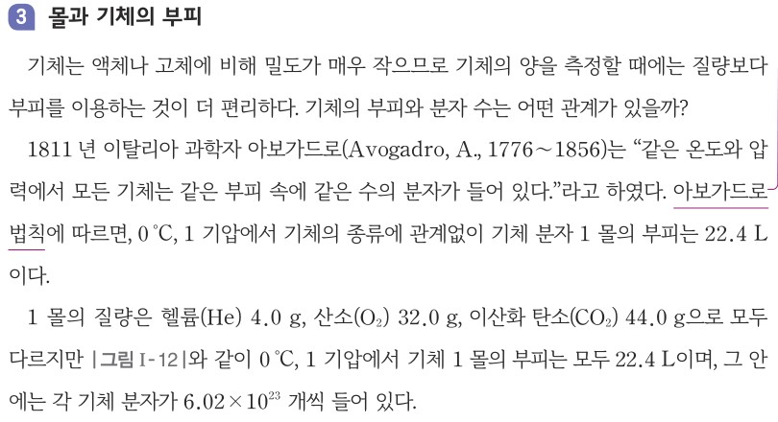  p.31 본문 몰과 기체의 부피(아보가드로 법칙, 0 ℃, 1 기압 22.4 L) | 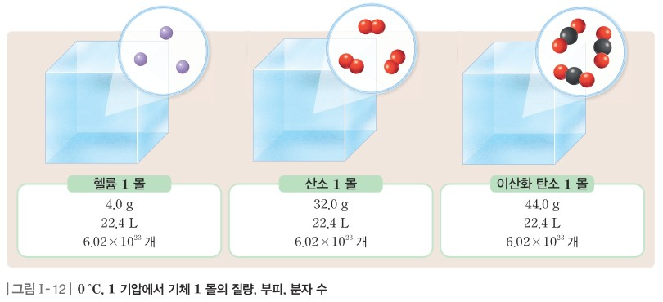  p.31 그림 Ⅰ-12 0 ℃, 1 기압에서 기체 1 몰의 질량, 부피, 분자 수
  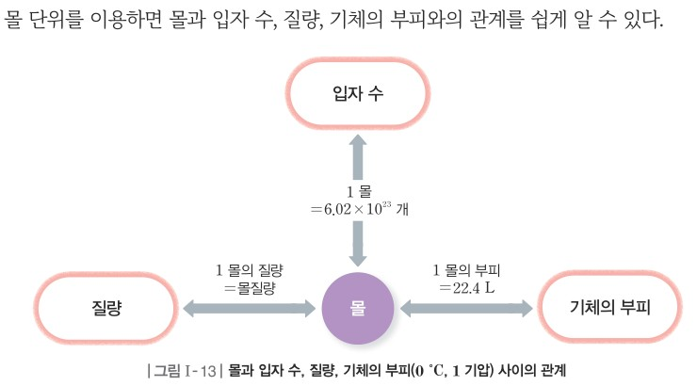  p.32 본문·그림 Ⅰ-13 몰과 입자 수, 질량, 기체의 부피 사이의 관계 | 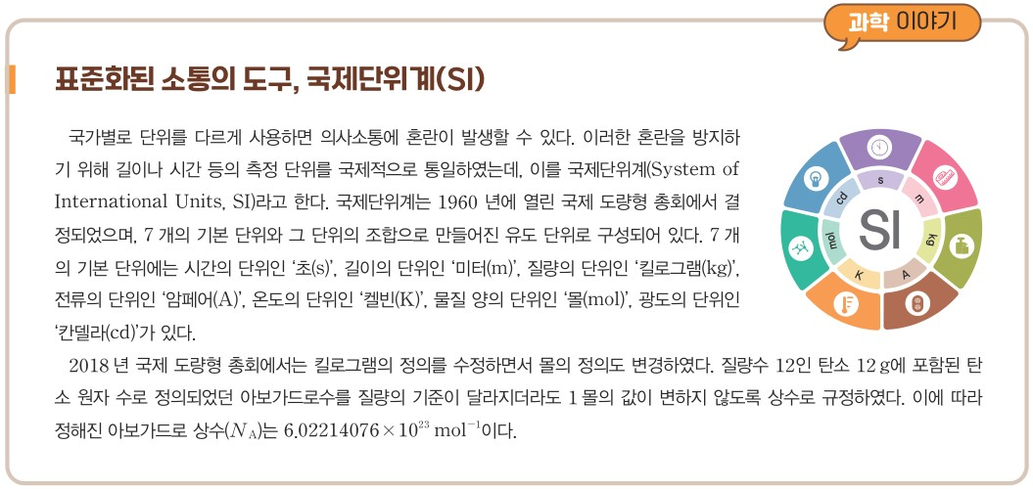  p.32 과학 이야기 표준화된 소통의 도구, 국제단위계(SI)
  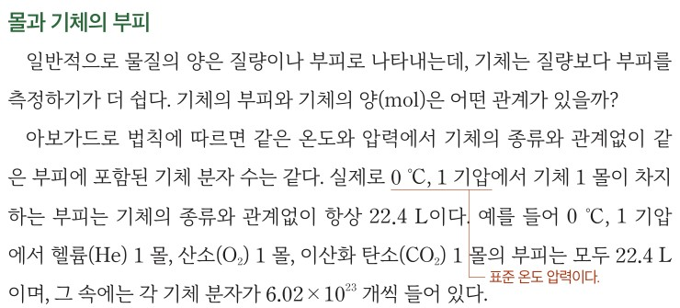  p.22 본문 몰과 기체의 부피(아보가드로 법칙, 22.4 L) | 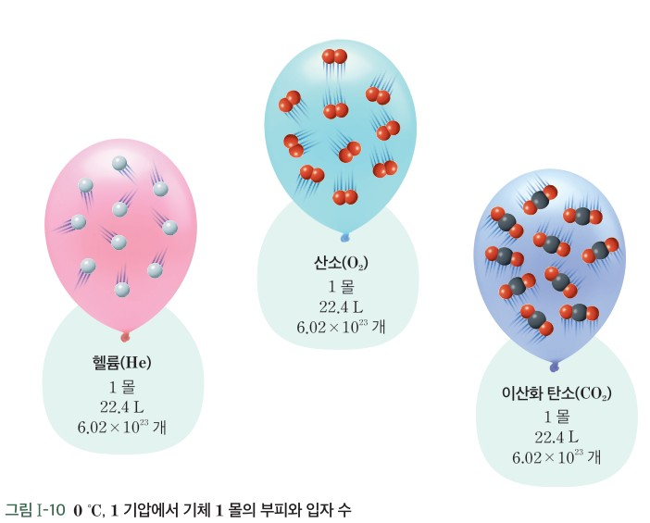  p.22 그림 Ⅰ-10 0 ℃, 1 기압에서 기체 1 몰의 부피와 입자 수
  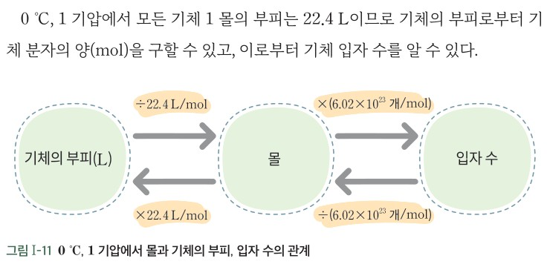  p.22 본문·그림 Ⅰ-11 몰과 기체의 부피, 입자 수의 관계 | 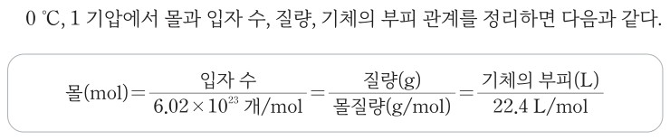  p.23 본문 몰과 입자 수, 질량, 기체의 부피 관계식
핵심 개념  비교 | 같은 온도와 압력에서 모든 기체는 같은 부피 속에 같은 수의 분자가 들어 있다(아보가드로 법칙). 0 ℃, 1 기압에서 기체 분자 1 몰의 부피는 종류에 관계없이 22.4 L — 1 몰의 질량은 He 4.0 g, O₂ 32.0 g, CO₂ 44.0 g으로 달라도 분자는 각 6.02×10²³ 개(p.31, 그림 Ⅰ-12). 몰로 입자 수(1 몰 = 6.02×10²³ 개)·질량(몰질량)·기체의 부피(22.4 L, 0 ℃, 1 기압)를 연결(p.32, 그림 Ⅰ-13). 기체의 부피는 온도·압력에 따라 변하므로 조건을 지정(창의 사고)  표현(비상): ‘기체 분자 1 몰의 부피’, 1811 년 진술 인용, 도입 근거 ‘밀도가 매우 작으므로’, 관계식은 교사용, SI 과학 이야기로 N_A 정의값 | 같은 온도와 압력에서 기체의 종류와 관계없이 같은 부피에 포함된 기체 분자 수는 같다. 0 ℃, 1 기압에서 기체 1 몰이 차지하는 부피는 ‘항상’ 22.4 L, 분자 6.02×10²³ 개(p.22, 그림 Ⅰ-10). 기체의 부피 → 양(mol) → 입자 수(그림 Ⅰ-11). 몰 = 입자 수/6.02×10²³ 개/mol = 질량/몰질량 = 기체의 부피/22.4 L/mol(p.23)  표현(미래엔): ‘기체 1 몰이 차지하는 부피’, ‘항상’으로 단정, 도입 근거 ‘측정하기가 더 쉽다’, 그림 Ⅰ-10은 질량 없이 부피·입자 수, 관계식을 학생 본문 박스로
예상 오개념  → 교정 | • 0 ℃, 1 기압에서 물질 1 몰은 상태와 관계없이 22.4 L이다 → 기체에만 해당 (미래엔 p.22 지도상의 유의점, 교사용 / 비상 ‘모든 기체는’으로 암시)  • 기체 1 몰의 부피는 언제나 22.4 L이다 → 0 ℃, 1 기압 조건의 값이며 기체의 부피는 온도·압력에 따라 변함, 25 ℃, 1 기압에서는 22.4 L보다 큼 (비상 p.31 창의 사고 / 미래엔 p.22 본문 ‘항상’, 지도 방안은 교사용)  • 무거운 기체(분자가 큰 기체)일수록 1 몰의 부피가 크다 → 질량은 4.0·32.0·44.0 g으로 달라도 0 ℃, 1 기압에서 1 몰의 부피는 모두 22.4 L (비상 p.31 그림 Ⅰ-12 / 미래엔 p.22 그림 Ⅰ-10) | • 같은 부피의 기체에는 같은 수의 원자가 들어 있다 → 같은 수의 ‘분자’가 들어 있으며, 원자 수는 분자를 이루는 원자의 종류와 수에 따라 다름(He 1 몰 원자 1 몰, CO₂ 1 몰 원자 3 몰) (미래엔 p.22 오개념 지도 방안, 교사용 / 비상 미언급)  • 해 보기에서 구한 교실 공기의 양(8590.6 mol)은 실제 교실의 값이다 → 0 ℃, 1 기압·질소만 있다고 가정한 추정값, 실제 상온에서는 더 적은 양 (미래엔 p.23 해 보기, 지도 방안 교사용 / 비상 해당 활동 없음)
개념 설명  흐름 | ① 기체는 질량보다 부피로 양을 나타내는 것이 편리 → 부피와 분자 수(양)는 어떤 관계일까? → ② 아보가드로 법칙: 같은 온도·압력·부피 → 같은 분자 수, 0 ℃, 1 기압 기체 1 몰 = 22.4 L(비상 그림 Ⅰ-12 / 미래엔 그림 Ⅰ-10) → ③ 조건성: 왜 온도·압력을 지정할까(비상 창의 사고 / 미래엔 교사용 25 ℃ 지도 방안) → ④ 환산 적용: 부피 → 양 → 질량·입자 수(비상 예제·징검다리 1 / 미래엔 해 보기 교실 부피 측정) → ⑤ 몰 중심 관계 정리(비상 그림 Ⅰ-13·SI 과학 이야기 / 미래엔 관계식·확인하기) → C107 양적 관계 ※ 교과서별 보완: 공통으로 ‘기체에만, 0 ℃, 1 기압에서만’·분자 수 ≠ 원자 수를 학생 지면으로 / 비상은 측정·환산 활동 추가 / 미래엔은 해 보기에 ‘측정·가정·실제와의 차이’ 발문 추가, ‘항상’을 조건부 표현으로

화학 | Ⅰ. 화학의 언어 | [12화학01-03] 여러 가지 반응을 화학 반응식으로 나타내고, 화학 반응에서 물질의 양적 관계를 설명할 수 있다. | 여러 가지 반응을 화학 반응식으로 나타내기

구분 | 비상교육 — 해 보기 p.34 · 본문 p.33 | 미래엔 — 해 보기 p.32 · 본문 p.30~33
탐구  목표·준비물 | 학습 목표(p.33): 여러 가지 반응을 화학 반응식으로 나타낼 수 있다. / 화학 반응에서 물질의 양적 관계를 설명할 수 있다. / 화학 반응식의 유용성을 느낄 수 있다. — 이 세트는 첫째 목표(1차시)  학습 점검(p.33): 화학 반응, 몰, 몰질량, 질량 보존 법칙 / 도입 질문(p.33): 차체 1 개에 바퀴 4 개가 필요하다. 차체 2 개와 바퀴 10 개가 있다면 자동차 몇 대를 만들 수 있을까?  준비물: 없음(지면 활동) — 해 보기 사진 자료: 용광로 쇳물, 가스레인지 불꽃, 염산 속 마그네슘 조각  본문 예(p.33): 프로페인(C₃H₈)의 연소를 4단계(반응물·생성물 화학식 → 화살표·‘+’ → 계수 맞추기 C·H·O 순 → 상태 기호)로 제시  교사용(p.33~34): 지도상의 유의점 1. 반응식 기호는 약속이므로 정확히 사용, 2. 계수비 = 몰비 인지, 3. 몰질량으로 양(mol) 표현 / 지도 길잡이: 도입 질문은 계산이 초점이 아니라 부족한 물질의 양이 생성물의 양을 결정함을 이해 / 오개념 지도: 계수는 바꿀 수 있지만 첨자를 바꾸면 화합물 자체가 바뀜(2NO₂ ↔ N₂O₄)  소단원 03 화학 반응의 양적 관계 4차시 중 1차시(학습 전개도: 도입 자동차 수 → 전개 반응식 나타내는 방법·해 보기 → 정리) / 해 보기에 탐구 기능 표기 없음 | 학습 목표(p.31): 여러 가지 화학 반응을 화학 반응식으로 나타낼 수 있다. / 화학 반응식을 사용할 때의 편리성과 유용성을 인식할 수 있다. / 중단원 학습 목표(p.30) 지식·이해 ‘여러 가지 반응의 화학 반응식을 쓰고…’, 가치·태도 ‘생활 속 화학 반응을 화학 반응식으로 이해’  도입(p.30): 햄버거를 정해진 비율대로 만들듯 반응물과 생성물 사이에는 일정한 양적 관계가 성립 — 어떻게 알 수 있을까? / 도입(p.31): 언어가 통하지 않는 상황에서도 화학식을 알면 서로 소통할 수 있다…  준비물: 없음(지면 활동, 해 보기 활동지) — 그림 자료: 욕실 철핀의 녹, 호흡  곁글(p.32): 상태를 나타내는 기호 — solid, liquid, gas, aqueous solution의 약자 / 연계(p.31): 중학교 과학 ‘화학 반응의 규칙성’에서 간단한 반응식 학습 / 시트르산(p.33): 레몬·귤에 든 산, 구연산  교사용(p.31): 지도 방안 — 계수를 맞추는 까닭은 원자가 새로 생기거나 없어지지 않기 때문, 화학 반응은 결합이 끊어지고 새 결합이 형성되는 것 / 오개념 지도 방안 — 화살표 대신 등호(=) 사용 금지, 첨자를 바꾸면 화합물 자체가 달라짐(NO₂ ↔ N₂O₄)  8 / 15차시(1차시) — 도입(몸짓 소통) → 전개(화학식 복습, 반응식 쓰기, 해 보기) → 정리(반응식 쓰기 연습) / 해 보기 표기 ‘탐구 능력 · 의사 결정 능력’
탐구  사진
  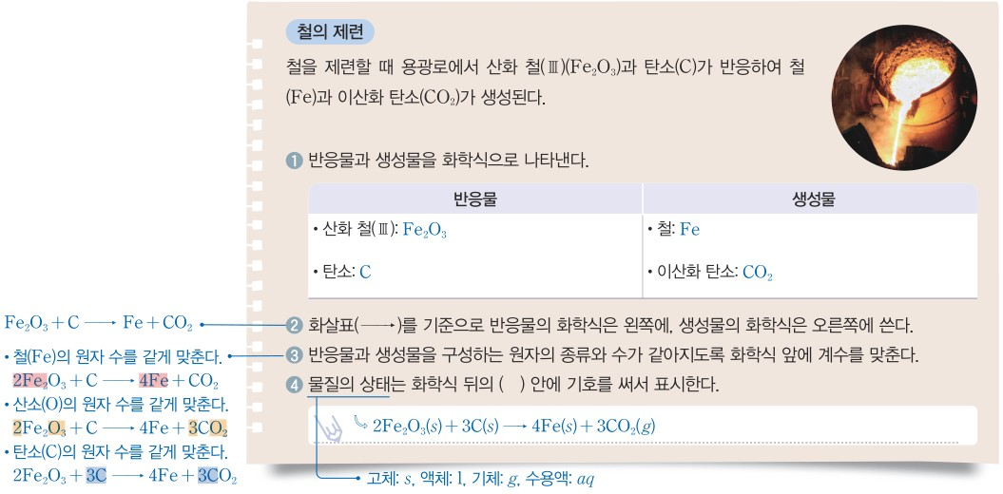  p.34 해 보기 1 철의 제련: 반응물·생성물 표와 계수 맞추기 단계 예시 답안[결과] | 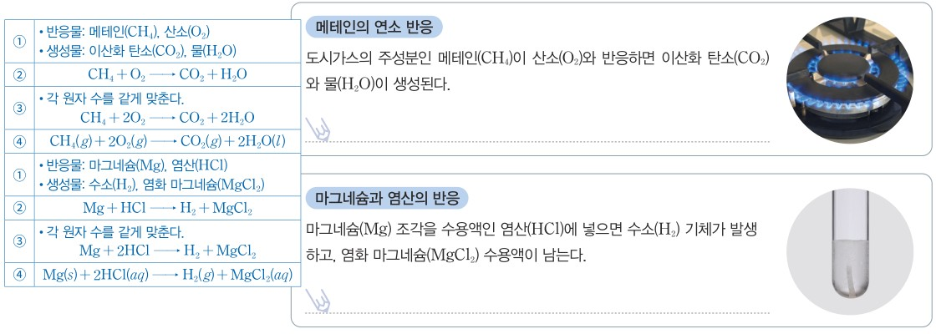  p.34 해 보기 2 메테인 연소·마그네슘과 염산 반응(사진)과 단계별 예시 답안[결과]
  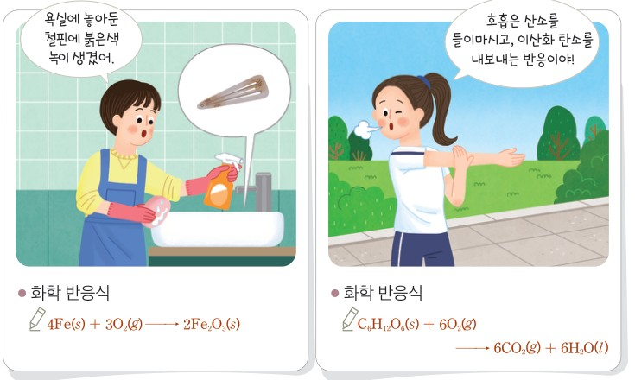  p.32 해 보기 1 철핀의 녹·호흡 장면과 반응식 예시 답안[결과] | 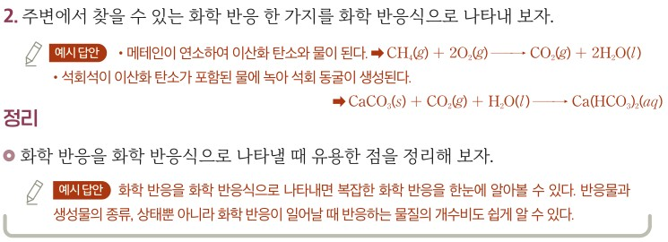  p.32 해 보기 2·정리 예시 답안(주변 반응, 반응식의 유용성)[결과]
탐구 절차  정리 질문 | [도입 질문] 자동차 만들기 (p.33)  차체 1 개에 바퀴 4 개가 필요하다. 차체 2 개와 바퀴 10 개가 있다면 자동차 몇 대를 만들 수 있을까?  A. 차체 1 개에 바퀴 4 개가 필요하므로 차체 2 개에는 바퀴 8 개가 필요하다. 즉, 차체 2 개와 바퀴 10 개가 있다면 자동차 2 대를 만들고, 바퀴 2 개가 남는다.  [해 보기] 여러 가지 반응을 화학 반응식으로 나타내기 (p.34)  1. 철의 제련(용광로에서 산화 철(Ⅲ)(Fe₂O₃)과 탄소(C)가 반응하여 철(Fe)과 이산화 탄소(CO₂) 생성)을 단계에 따라 화학 반응식으로 완성한다.  1) 반응물과 생성물을 화학식으로 나타낸다(표 채우기). — A. 반응물: 산화 철(Ⅲ) Fe₂O₃, 탄소 C / 생성물: 철 Fe, 이산화 탄소 CO₂  2) 화살표(→)를 기준으로 반응물의 화학식은 왼쪽에, 생성물의 화학식은 오른쪽에 쓴다. — A. Fe₂O₃ + C → Fe + CO₂  3) 반응물과 생성물을 구성하는 원자의 종류와 수가 같아지도록 화학식 앞에 계수를 맞춘다. — A. Fe 맞춤 2Fe₂O₃ + C → 4Fe + CO₂ → O 맞춤 2Fe₂O₃ + C → 4Fe + 3CO₂ → C 맞춤 2Fe₂O₃ + 3C → 4Fe + 3CO₂  4) 물질의 상태는 화학식 뒤의 ( ) 안에 기호를 써서 표시한다(고체: s, 액체: l, 기체: g, 수용액: aq). — A. 2Fe₂O₃(s) + 3C(s) → 4Fe(s) + 3CO₂(g)  2. 제시된 화학 반응을 화학 반응식으로 나타낸다.  • 메테인의 연소 반응: 도시가스의 주성분인 메테인(CH₄)이 산소(O₂)와 반응하면 이산화 탄소(CO₂)와 물(H₂O)이 생성된다. — A. ① 반응물 CH₄, O₂ / 생성물 CO₂, H₂O ② CH₄ + O₂ → CO₂ + H₂O ③ CH₄ + 2O₂ → CO₂ + 2H₂O ④ CH₄(g) + 2O₂(g) → CO₂(g) + 2H₂O(l)  • 마그네슘과 염산의 반응: 마그네슘(Mg) 조각을 수용액인 염산(HCl)에 넣으면 수소(H₂) 기체가 발생하고, 염화 마그네슘(MgCl₂) 수용액이 남는다. — A. ① 반응물 Mg, HCl / 생성물 H₂, MgCl₂ ② Mg + HCl → H₂ + MgCl₂ ③ Mg + 2HCl → H₂ + MgCl₂ ④ Mg(s) + 2HCl(aq) → H₂(g) + MgCl₂(aq)  정리 3. 과정 1, 2에서 나타낸 화학 반응식이 맞는지 토의해 보자.  A. 생성물과 반응물의 구성 원자 수가 동일하다. | [중단원 열기] 햄버거와 양적 관계 (p.30)  화학 반응이 일어날 때 반응물과 생성물 사이에는 일정한 양적 관계가 성립한다. 화학 반응의 양적 관계를 어떻게 알 수 있을까?  A. 화학 반응이 일어날 때 원자의 종류와 수가 변하지 않으므로 화학 반응식을 완성하여 반응물과 생성물을 이루는 원자의 개수로부터 양적 관계를 알 수 있다.  [도입] 화학식으로 소통하기 (p.31)  말로 표현하기 어려운 복잡한 화학 반응도 화학식으로 나타내면 쉽게 알아볼 수 있을까? — A. 화학식은 세계 모든 사람들이 공통으로 사용하는 기호이므로 화학식으로 반응물과 생성물을 나타내면 어떤 화학 반응이 일어났는지 쉽게 알아볼 수 있다.  [본문 문제] 상태를 포함한 반응식 (p.32)  일산화 탄소(CO) 기체와 산소(O₂) 기체가 반응해 이산화 탄소(CO₂) 기체를 생성하는 반응을 물질의 상태를 포함한 화학 반응식으로 나타내 보자. — A. 2CO(g) + O₂(g) → 2CO₂(g)  [해 보기] 생활 속 화학 반응을 화학 반응식으로 나타내기 (p.32)  1) 다음 두 반응을 화학 반응식으로 나타내 보자. ‘욕실에 놓아둔 철핀에 붉은색 녹이 생겼어.’ — A. 4Fe(s) + 3O₂(g) → 2Fe₂O₃(s) / ‘호흡은 산소를 들이마시고, 이산화 탄소를 내보내는 반응이야!’ — A. C₆H₁₂O₆(s) + 6O₂(g) → 6CO₂(g) + 6H₂O(l)  2) 주변에서 찾을 수 있는 화학 반응 한 가지를 화학 반응식으로 나타내 보자. — A. 메테인이 연소하여 이산화 탄소와 물이 된다. CH₄(g) + 2O₂(g) → CO₂(g) + 2H₂O(l) / 석회석이 이산화 탄소가 포함된 물에 녹아 석회 동굴이 생성된다. CaCO₃(s) + CO₂(g) + H₂O(l) → Ca(HCO₃)₂(aq)  정리. 화학 반응을 화학 반응식으로 나타낼 때 유용한 점을 정리해 보자.  A. 화학 반응을 화학 반응식으로 나타내면 복잡한 화학 반응을 한눈에 알아볼 수 있다. 반응물과 생성물의 종류, 상태뿐 아니라 화학 반응이 일어날 때 반응하는 물질의 개수비도 쉽게 알 수 있다.  [과학 마당] 내 입속의 화학 반응 (p.33)  톡톡 튀는 사탕: 3NaHCO₃(aq) + C₆H₈O₇(aq) → Na₃C₆H₅O₇(aq) + 3CO₂(g) + 3H₂O(l), 발포 바이타민도 같은 반응 이용  생각 펼치기. 발포 바이타민 용기의 뚜껑에 제습제를 넣는 까닭은? — A. 탄산수소 나트륨과 시트르산이 물에 녹으면 이산화 탄소 기체가 발생하므로 제습제를 뚜껑에 넣어 용기 내 수분을 감소시켜 탄산수소 나트륨과 시트르산이 반응하지 않도록 한다.  [확인하기] (p.33)  1. 화학 반응 전후에 ( )의 종류와 개수는 변하지 않는다. — A. 원자 / 2. ( )NaHCO₃(s) → Na₂CO₃(s) + H₂O(l) + ( )(g) — A. 2, CO₂
탐구 요소 | 기초: 분류(반응물 ↔ 생성물) · 기호화(물질 이름 → 화학식, 상태 → s·l·g·aq) · 의사소통(정리 3 토의)  통합: 자료 해석(문장으로 된 반응 서술에서 반응물·생성물 찾기) · 모형(화학 반응식이라는 기호 모형 구성) · 결론 도출(원자 수 일치 확인) / 변인 통제: 실험이 아니므로 해당 없음 — 반응물·생성물의 이름, 상태 정보(‘수용액인 염산’, ‘기체가 발생’)를 지문이 모두 주고 학생은 계수만 결정  교과서 표기: 해 보기 탐구 기능 표기 없음 / 단계 1·2·3·4를 본문 4단계 표와 같은 틀로 반복(철의 제련은 단계별 칸 제공) | 기초: 관찰(생활 장면 그림: 철핀의 녹, 호흡) · 분류(반응물 ↔ 생성물) · 기호화(화학식·상태 기호) · 의사소통(주변 반응 찾아 쓰기)  통합: 문제 인식(주변에서 화학 반응 찾기) · 자료 해석(말풍선에서 반응물·생성물 추론) · 모형(화학 반응식) · 일반화(정리: 반응식의 유용성) / 변인 통제: 실험이 아니므로 해당 없음 — 녹(Fe₂O₃)·포도당(C₆H₁₂O₆)·물(H₂O) 등 생성물·반응물 화학식을 지면이 주지 않아 학생이 알아야 함  교과서 표기: ‘탐구 능력 · 의사 결정 능력’, 해 보기 활동지 / 본문 2단계(화학식·화살표 → 계수) + 상태 기호, 단계별 칸 없음
유용한 발문 | Q. 도입 질문에서 바퀴 2 개가 남는 것처럼, 화학 반응에서도 한쪽 물질이 남을 수 있을까? 그때 생성물의 양은 무엇이 정할까?  Q. 2Fe₂O₃ + 3C → 4Fe + 3CO₂ 대신 Fe₂O₃ + C → 2Fe + CO₃로 원자 수를 맞추면 안 되는 까닭은? (첨자와 계수의 차이)  Q. 정리 3에서 ‘원자 수가 같다’만 확인하면 맞는 반응식일까? 화학식이 맞는지, 계수가 가장 간단한 정수인지, 상태 기호가 알맞은지도 확인해야 하지 않을까?  Q. 용광로에서 생성되는 철은 쇳물(액체)인데 Fe(s)로 쓰는 것이 알맞을까? 상태 기호는 물질이 아니라 무엇에 따라 정해질까? (p.33 프로페인 연소의 물 (l)·(g) 주석과 연결)  Q. 계수를 맞추는 것은 원자가 ‘짝을 찾아서’인가, 반응 전후 원자가 생기거나 없어지지 않기 때문인가? | Q. 호흡 반응식을 쓰려면 말풍선(산소를 들이마시고 이산화 탄소를 내보낸다) 말고 어떤 정보를 미리 알아야 할까? (포도당 화학식, 물 생성)  Q. 욕실의 철핀에 생긴 녹을 4Fe + 3O₂ → 2Fe₂O₃로 쓰면 ‘욕실’이라는 조건(물)은 어디에 반영될까?  Q. 화살표(→)를 등호(=)로 쓰면 무엇이 달라질까? 반응식의 왼쪽과 오른쪽은 서로 바꿔 써도 될까?  Q. 2H₂ + O₂ → 2H₂O에서 반응 전 분자 3 개가 반응 후 2 개가 되었다. 분자 수가 줄어도 맞는 반응식이라고 할 수 있을까?  Q. 정리 예시 답안의 ‘반응하는 물질의 개수비’는 다음 차시의 무엇(몰비)과 이어질까?
주의점  체크리스트 | • 반응식 기호는 약속이므로 정확히 사용 — 화살표, ‘+’, 상태 기호(s, l, g, aq)를 빠뜨리거나 섞어 쓰지 않도록(p.33 지도상의 유의점 1)  • 계수만 바꾸고 첨자는 바꾸지 않는다(p.34 오개념 지도), 계수는 가장 간단한 정수로, 1이면 생략(p.33 3단계)  • 도입 질문은 계산 연습이 아니라 ‘부족한 물질의 양이 생성물의 양을 결정’함을 이해시키는 장치(p.33 지도 길잡이) — 몰 계산으로 끌고 가지 않기(고려 사항)  • 상태 기호는 반응 조건에 따라 달라질 수 있음(p.33 주석: 물이 수증기로 생성되면 (g)) — 지문의 정보를 근거로 쓰게 하기  ☐ 반응물·생성물 화학식 바르게 쓰기 ☐ 화살표 왼쪽 반응물·오른쪽 생성물, ‘+’ 연결 ☐ 원자 종류별 수 표로 세어 일치 확인 ☐ 가장 간단한 정수 계수·1 생략 ☐ 상태 기호 근거 말하기 | • 화살표 대신 등호(=)를 쓰지 않도록 — 화살표는 반응의 진행을 뜻함(p.31 오개념 지도 방안)  • 첨자를 바꾸면 화합물 자체가 달라짐(NO₂ ↔ N₂O₄)(p.31 오개념 지도 방안) / 계수는 가장 간단한 정수, 1이면 생략(p.31 말풍선)  • 해 보기 2(주변 반응 찾기)는 학생이 생성물·화학식을 모르는 반응을 고를 수 있음 — 반응물·생성물 정보가 확인되는 반응으로 범위를 안내하고, 예시 답안의 석회 동굴 반응(Ca(HCO₃)₂)처럼 교육과정 밖 물질은 정보 제공  • 생물 반응(호흡)·녹 생성은 실제로는 여러 단계·물이 관여하는 반응임을 짚고, 반응식은 전체 반응을 요약한 것으로 지도  ☐ 화학식·화살표·‘+’ 바르게 쓰기 ☐ 원자 종류별 수 일치 확인 ☐ 가장 간단한 정수 계수 ☐ 상태 기호(s·l·g·aq) 근거 ☐ 반응식의 유용성(종류·상태·개수비) 말하기
성취기준  연결·타당성 | ✔ 성취기준 ‘여러 가지 반응을 화학 반응식으로 나타내고’ — 연소(프로페인·메테인), 금속 제련(철), 금속과 산(Mg + HCl) 등 유형이 다른 반응 4 개로 직접 충족  ✔ 본문 4단계 표와 해 보기 단계가 같은 틀이라 쓰는 방법을 반복 적용, 철의 제련은 원자 종류별(Fe → O → C) 맞추기 과정까지 예시 / 상태 기호를 지문 정보(‘수용액인 염산’, ‘기체가 발생’)에서 찾게 함  ✔ 도입 질문(자동차·바퀴)으로 다음 차시 양적 관계(남는 물질)를 예고 — 계산이 아닌 개념 이해에 초점(고려 사항 ‘계산에 치우치지 않게’ 반영)  △ 반응물·생성물 이름이 모두 주어지고 학생은 계수만 결정 → 자율성 낮음, ‘여러 가지 반응’ 중 학생이 고르는 활동 없음  △ 정리 3 ‘맞는지 토의’ 예시 답안이 ‘원자 수가 동일하다’뿐 — 화학식 정확성, 가장 간단한 정수비, 상태 기호의 근거까지 판단 기준으로 보완 필요  △ 해설 ‘계수비 = 몰비’는 지도상의 유의점(교사용)에만 있고 이 차시 학생 활동에는 없음(다음 해 보기 p.35로 넘김) / 철의 제련 Fe(s)는 용광로 쇳물과 맞지 않음  ※ 비교: 비상은 단계 틀을 주는 연습형(정확성), 미래엔은 생활 장면에서 반응을 찾는 적용형(자율성) — 비상이 쓰는 방법의 단계화가 더 촘촘 | ✔ 성취기준 ‘여러 가지 반응을 화학 반응식으로’ — 녹 생성, 호흡, 연소, 석회 동굴, 과학 마당의 NaHCO₃ + 시트르산까지 생활 속 다양한 반응 제시, 해 보기 2에서 학생이 반응을 직접 찾음(자율성)  ✔ 학습 목표·정리에서 ‘편리성과 유용성’을 다루고, 정리 예시 답안이 ‘반응하는 물질의 개수비’를 언급해 해설(계수비 = 몰비)로 이어질 발판  ✔ 화학 반응 = 결합이 끊어지고 새 결합 형성, 원자 종류·개수 불변을 본문에 정의하고 계수 맞추기의 근거로 사용(지도 방안)  △ 해 보기 1에서 녹(Fe₂O₃)·포도당(C₆H₁₂O₆)·물 등 화학식 정보를 지면이 주지 않음 → 학생에게 미리 알려줄 정보가 빠지면 쓰기 활동이 아니라 기억 확인이 됨 / 호흡의 포도당 (s) 표기는 체내 상황과 맞지 않음  △ 해 보기 2 예시 답안 Ca(HCO₃)₂(석회 동굴)는 학생이 스스로 쓰기 어려운 수준 — 주변 반응 선택의 범위 안내 필요 / 탐구 기능 ‘의사 결정 능력’에 해당하는 판단 과정 없음  △ 계수 맞추기 예시가 H₂ + O₂ 하나뿐이고 단계가 2단계로 짧아 원자가 3 종류 이상인 반응(호흡)에서 맞추는 순서 지도가 약함  ※ 비교: 미래엔은 생활 맥락·유용성·소통(화학식은 공통 언어)을 강조하고 정리에서 개수비를 짚음 / 비상은 개수비 언급 없이 정확한 쓰기 절차에 집중
핵심 개념  교과서 본문
  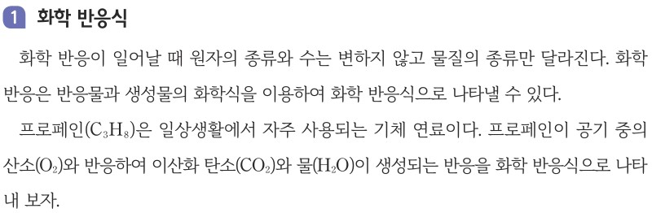  p.33 본문 화학 반응식(원자의 종류와 수 불변, 프로페인 연소) | 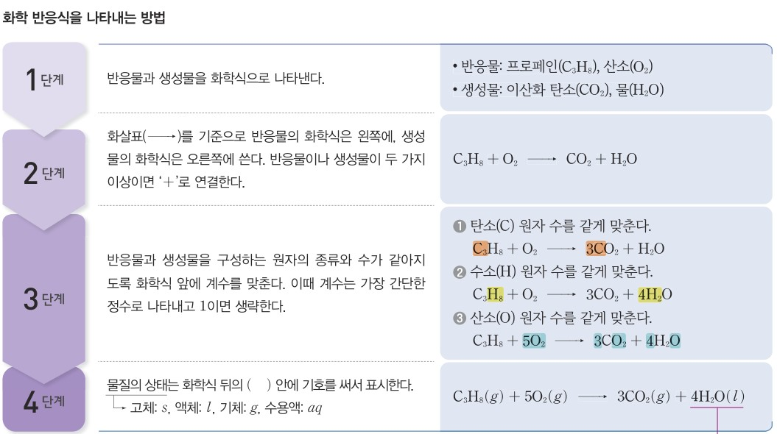  p.33 화학 반응식을 나타내는 방법 1~4단계 표(4H₂O(l) 아래 교사용 연결선 일부 남음)
  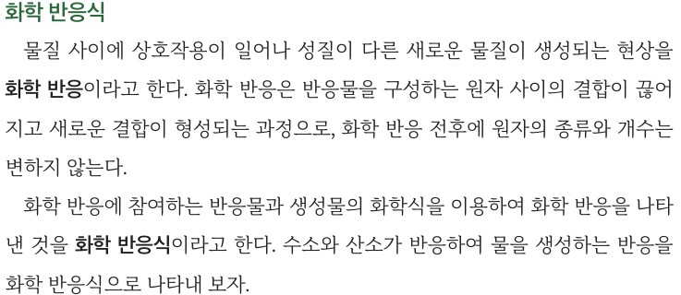  p.31 본문 화학 반응·화학 반응식 정의 | 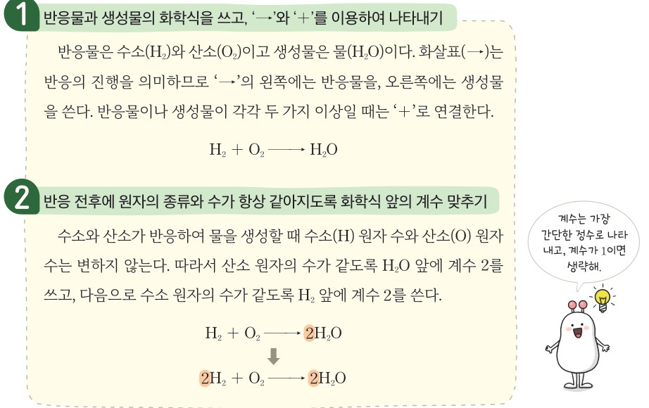  p.31 반응식 쓰기 1·2단계(H₂ + O₂ → 2H₂O)와 말풍선(계수)
  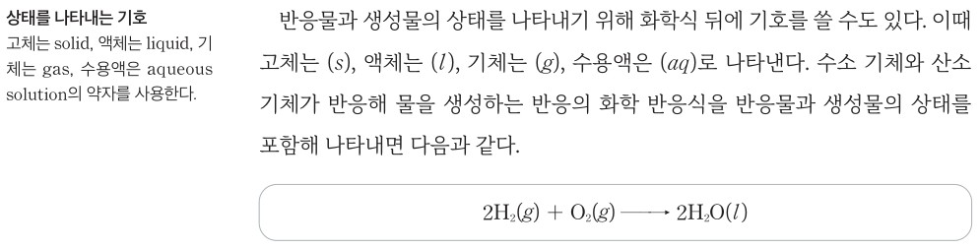  p.32 상태를 나타내는 기호(곁글 포함)와 2H₂(g) + O₂(g) → 2H₂O(l) | 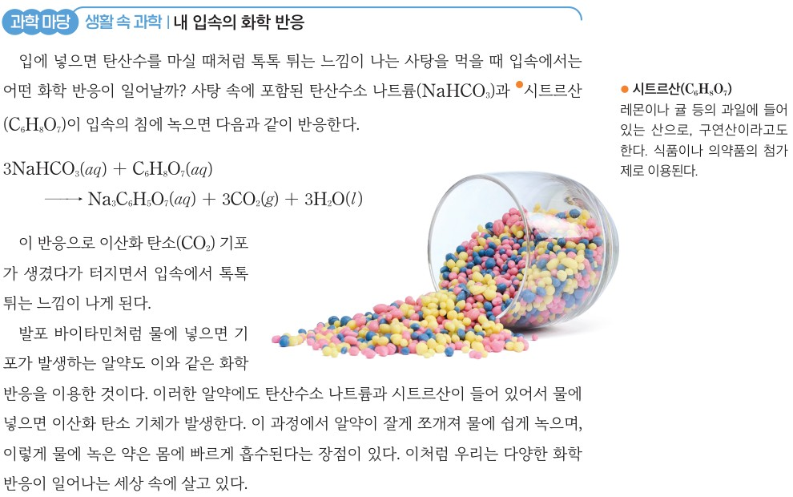  p.33 과학 마당 내 입속의 화학 반응(NaHCO₃ + 시트르산)
핵심 개념  비교 | 화학 반응이 일어날 때 원자의 종류와 수는 변하지 않고 물질의 종류만 달라지므로, 반응물과 생성물의 화학식으로 화학 반응식을 나타낸다 → 1단계 화학식, 2단계 화살표(왼쪽 반응물·오른쪽 생성물)와 ‘+’, 3단계 원자의 종류와 수가 같도록 계수(가장 간단한 정수, 1 생략), 4단계 상태 기호 s·l·g·aq (p.33 C₃H₈(g) + 5O₂(g) → 3CO₂(g) + 4H₂O(l))  표현 차이: 비상은 ‘물질의 종류만 달라진다’로 서술하고 4단계 절차를 표로 정형화, 상태 기호를 쓰는 단계에 포함(필수 절차) / ‘화학 반응’ 자체의 정의 문장은 없음(학습 점검 용어로만) | 물질 사이에 상호작용이 일어나 성질이 다른 새로운 물질이 생성되는 현상이 화학 반응이며, 원자 사이 결합이 끊어지고 새 결합이 형성되는 과정으로 원자의 종류와 개수는 변하지 않는다 → 반응물과 생성물의 화학식으로 나타낸 것이 화학 반응식(2H₂ + O₂ → 2H₂O, 상태 포함 2H₂(g) + O₂(g) → 2H₂O(l)), 반응식으로 종류·상태·개수비를 알 수 있다  표현 차이: 미래엔은 ‘화학 반응’, ‘화학 반응식’을 굵은 글씨로 정의하고 쓰기를 2단계로 제시, 상태 기호는 ‘쓸 수도 있다’(선택)로 서술 / ‘화살표는 반응의 진행’ 의미를 본문에 명시
예상 오개념  → 교정 | • 원자 수를 맞추려면 화학식의 첨자를 바꿔도 된다 → 첨자를 바꾸면 다른 물질이 됨, 계수만 바꾼다 (비상 p.34 오개념 지도, 미래엔 p.31 오개념 지도 방안: NO₂ ↔ N₂O₄)  • 화살표(→)는 등호(=)와 같아 좌우를 바꿔 써도 된다 → 화살표는 반응의 진행 방향, 왼쪽 반응물·오른쪽 생성물 (미래엔 p.31 본문·오개념 지도 방안, 비상 p.33 2단계)  • 반응 전후 분자 수(계수의 합)도 같아야 한다 → 보존되는 것은 원자의 종류와 수, 분자 수는 달라질 수 있음(2H₂ + O₂ → 2H₂O, C₃H₈ + 5O₂ → 3CO₂ + 4H₂O) (비상 p.33, 미래엔 p.31) | • 계수비는 질량비이다 → 계수비는 반응하는 입자 수비(몰비), 질량비와 다름 (미래엔 p.32 정리 ‘개수비’, 비상 p.33 지도상의 유의점 2 — 다음 차시 C107)  • 상태 기호는 물질마다 정해져 있다(물은 항상 l) → 반응 조건에 따라 달라짐(물이 수증기로 생성되면 (g)) (비상 p.33 주석)  • 화학 반응식은 반응이 실제로 일어나는 과정(분자 충돌 순서)을 그대로 보여 준다 → 반응물과 생성물의 종류·양 관계를 요약한 기호, 호흡·녹 생성은 여러 단계 반응의 전체식 (미래엔 p.32 해 보기, 교과서 미언급)
개념 설명  흐름 | ① 화학 반응에서 원자의 종류와 수는 변하지 않는다(비상: 물질의 종류만 달라짐 / 미래엔: 결합이 끊어지고 새 결합 형성) → ② 반응물·생성물을 화학식으로 쓰고 화살표·‘+’로 연결 → ③ 원자의 종류별로 수를 세어 계수 맞추기(첨자 불변, 가장 간단한 정수) → ④ 상태 기호(s·l·g·aq)를 반응 조건에 근거해 쓰기 → ⑤ 여러 가지 반응에 적용하고 반응식의 정보(종류·상태·개수비)로 다음 차시 양적 관계 예고 ※ 교과서별 보완: 비상은 정리 3 판단 기준(화학식·정수 계수·상태)을 명시하고 학생이 반응을 고르는 활동 추가, 철의 상태 기호 재검토 / 미래엔은 해 보기 1에 화학식 정보(녹, 포도당, 물)를 미리 주고 원자 3 종류 이상 반응의 계수 맞추는 순서 예시 보완

화학 | Ⅰ. 화학의 언어 | [12화학01-03] 여러 가지 반응을 화학 반응식으로 나타내고, 화학 반응에서 물질의 양적 관계를 설명할 수 있다. | 화학 반응식의 양적 관계(계수비 = 몰비 = 기체 부피비, 질량·부피 계산)

구분 | 비상교육 — 해 보기 p.35 · 본문 p.35~37 | 미래엔 — 자료 읽기 p.34~35 · 본문 p.34~37
탐구  목표·준비물 | 학습 목표(p.33): 여러 가지 반응을 화학 반응식으로 나타낼 수 있다. / 화학 반응에서 물질의 양적 관계를 설명할 수 있다. / 화학 반응식의 유용성을 느낄 수 있다.  준비물: 없음(종이 위 활동) — 해 보기 표 채우기(단, H 1.0 g/mol, N 14.0 g/mol), QR 영상  도입(p.35 본문): 화학 반응식에는 반응물과 생성물의 종류, 반응에 참여하는 분자 수의 관계가 나타나 있다. 그 밖에 어떤 정보가 있는지 알아보자. / 소단원 도입 질문(p.33): 차체 2개와 바퀴 10개로 자동차 몇 대?  곁글(p.35~36, 학생용): 과학은 통한다+실생활(석유 화학, 요소수로 질소 산화물 제거) / 맞다 틀리다: ‘계수비와 부피비는 상태와 관계없이 항상 같다’ ✕  교사용(p.33 지도상의 유의점): 계수비는 몰비임을 인지, 몰질량으로 양(mol)을 표현하면 양적 관계를 쉽게 이해 / 좋은 수업을 위한 제안(p.37): 계수비 = 부피비는 기체일 때만, 질량을 양(mol)으로 환산해 풀기 / 지도 길잡이(p.33): 도입 질문은 계산이 아니라 부족한 물질이 생성물의 양을 결정함을 이해  소단원 03 2~3차시 / ‘해 보기’ — 탐구 기능 표기 없음 / 해 보기 → 결론 박스 → 질량·부피·질량과 부피 예제 → 확인 06·07·징검다리 2 → 다음 차시 탐구(C108) | 학습 목표(p.36 소단원 02): 화학 반응에서 반응물과 생성물의 양적 관계를 설명할 수 있다. / 실험을 통해 화학 반응의 양적 관계를 확인할 수 있다. / 산업과 일상생활에서 화학 반응의 양적 관계를 이용함을 인식하여 화학의 유용성을 깨달을 수 있다.  준비물: 없음(종이 위 활동) — 자료 읽기 빈칸 채우기, 연습 해 보기(풀이 따라가기·직접 해 보기)  도입(p.34): 화학 반응식은 반응물과 생성물의 종류와 개수를 나타낸다 … 무엇을 알 수 있는지 생각해 보자. / 도입 질문(p.36): 에어백에 넣을 NaN₃의 양? — 예시 답안: 분해 반응식으로 NaN₃ 1몰당 발생하는 질소 기체의 부피를 알 수 있다.  곁글(p.34) 오개념 바로잡기: 몰비와 질량비는 같지 않지만 몰비에 몰질량을 곱해 질량비를 알 수 있다 / 말풍선(p.35): 반응 전후 전체 질량은 보존돼.  교사용 보충(p.37): 한계 반응물 — 먼저 소모되는 반응물, 다른 반응물은 일부 남음 / 수업 흐름(p.34): 분자 모형으로 몰비·분자 수 비 → 아보가드로 법칙·부피비, 몰질량·질량비 종합  9/15차시(p.34~35) + 10/15차시(p.36~37) / ‘자료 읽기’, ‘연습 해 보기’ — 탐구 기능 표기 없음 / 소단원 마무리(p.35) 클레오파트라 진주·과학사 속 반응식
탐구  사진 | 실험 사진 없음 — 종이 위 활동, 결과 정리 표만 | 실험 사진 없음 — 자료 읽기·연습 문제, 결과 정리 표만
  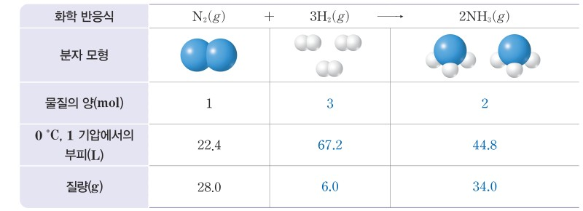  p.35 해 보기 NH₃ 생성 반응의 분자 모형·양(mol)·부피·질량 표(예시 답안)[결과] | 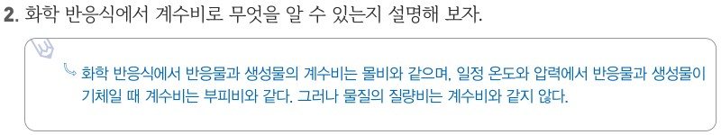  p.35 해 보기 2 계수비로 알 수 있는 것(예시 답안)[결과]
  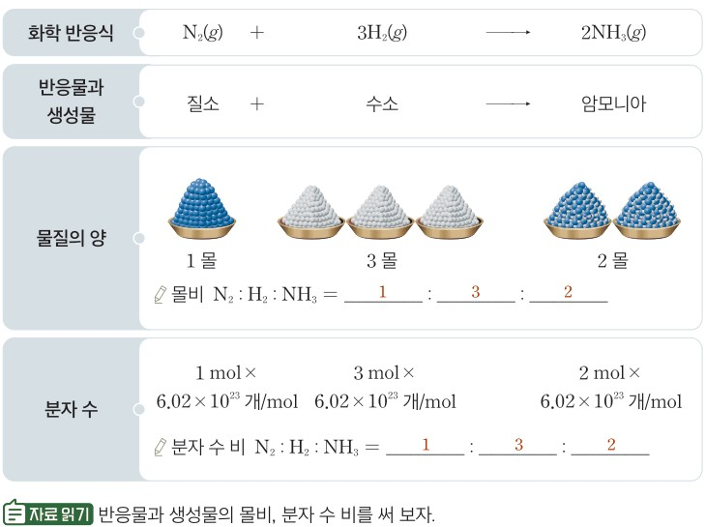  p.34 자료 읽기 몰비·분자 수 비 표(예시 답안)[결과] | 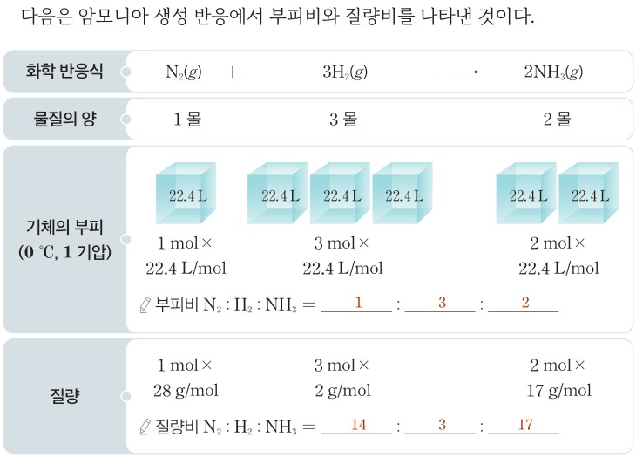  p.35 자료 읽기 부피비·질량비 표(예시 답안)[결과]
탐구 절차  정리 질문 | [해 보기] 화학 반응식에서 알 수 있는 정보 찾아보기 (p.35)  1) NH₃ 생성 반응에 사용되는 N₂의 양이 표와 같을 때 화학 반응식에서 알 수 있는 정보를 써 보자(H 1.0 g/mol, N 14.0 g/mol). 표 행: 분자 모형 / 물질의 양(mol) / 0 °C, 1 기압 부피(L) / 질량(g), N₂ 칸만 1, 22.4, 28.0 제시  A. (예시 답안) 물질의 양 H₂ 3, NH₃ 2 / 부피 H₂ 67.2, NH₃ 44.8 / 질량 H₂ 6.0, NH₃ 34.0  2) 화학 반응식에서 계수비로 무엇을 알 수 있는지 설명해 보자.  A. 화학 반응식에서 반응물과 생성물의 계수비는 몰비와 같으며, 일정 온도와 압력에서 반응물과 생성물이 기체일 때 계수비는 부피비와 같다. 그러나 물질의 질량비는 계수비와 같지 않다.  [본문 예제] 화학 반응에서의 질량 관계 (p.36)  1) 6NO(g) + 4NH₃(g) → 5N₂(g) + 6H₂O(l): NO 180 g이 충분한 양의 NH₃와 모두 반응할 때 생성되는 N₂의 질량 — 꼬리표: 반응물의 질량(g) → 양(mol) → 생성물의 양(mol) → 질량(g)  A. ① NO 30.0 g/mol → 180 g은 6몰 ② 계수비 6 : 5 → N₂ 5몰 ③ N₂ 28.0 g/mol → 140 g  확인 06. C₂H₅OH(l) + 3O₂(g) → 2CO₂(g) + 3H₂O(l), 에탄올 23 g이 모두 반응할 때 CO₂의 질량 — A. 23 g은 0.5몰, 계수비 1 : 2 → CO₂ 1몰, 44.0 g  [본문 예제] 화학 반응에서의 부피 관계 / 질량과 부피 관계 (p.37)  2) C₃H₈(g) + 5O₂(g) → 3CO₂(g) + 4H₂O(l): 0 °C, 1 기압에서 C₃H₈ 20 L가 모두 반응할 때 생성되는 CO₂의 부피 — A. 계수비 1 : 3이므로 부피비도 1 : 3, CO₂ 60 L  3) CH₄(g) + 2O₂(g) → CO₂(g) + 2H₂O(l): 0 °C, 1 기압에서 CH₄ 32 g이 모두 반응할 때 생성되는 CO₂의 부피 — A. ① CH₄ 16.0 g/mol → 2몰 ② 계수비 1 : 1 → CO₂ 2몰 ③ 기체 1몰의 부피는 기체의 종류에 관계없이 22.4 L → 44.8 L  징검다리 2. 2NaN₃(s) → 2Na(s) + 3N₂(g), 0 °C, 1 기압에서 N₂ 67.2 L를 생성하는 데 필요한 NaN₃의 양(mol)  A. N₂ 67.2 L는 3몰이다. NaN₃과 N₂의 계수비는 2 : 3이므로 NaN₃은 ‘3 mol × 3/2 = 2 mol’이 필요하다. (!! 식 오기 — 3 mol × 2/3 = 2 mol이 옳음)  확인 07. 6CO₂(g) + 6H₂O(l) → C₆H₁₂O₆(s) + 6O₂(g), 0 °C, 1 기압에서 O₂ 44.8 L를 생성하는 데 필요한 CO₂의 질량 — A. O₂ 2몰, 계수비 1 : 1 → CO₂ 2몰, 88.0 g  ※ 스스로 정리하기(p.39, C108 뒤): 화학 반응식에서 계수비는 몰비와 같다, 기체일 때 부피비와 같다 / 질량비는 계수비와 같지 않고 몰질량과 몰비를 이용해 구한다. | [자료 읽기] 반응물과 생성물의 몰비, 분자 수 비 (p.34)  1) N₂ 분자 1개 + H₂ 분자 3개 → NH₃ 분자 2개 모형과 반응식을 보고, 물질의 양(1·3·2몰)과 분자 수(몰 × 6.02 × 10²³ 개/mol)의 비를 쓴다.  A. 몰비 N₂ : H₂ : NH₃ = 1 : 3 : 2 / 분자 수 비 = 1 : 3 : 2  [자료 읽기] 반응물과 생성물의 부피비, 질량비 (p.35)  2) 기체의 부피(몰 × 22.4 L/mol, 0 °C, 1 기압)와 질량(몰 × 28·2·17 g/mol)의 비를 쓴다.  A. 부피비 N₂ : H₂ : NH₃ = 1 : 3 : 2 / 질량비 = 14 : 3 : 17  확인하기(p.35) 1. 화학 반응식에서 계수비와 같은 것(온도·압력 일정): 몰비, 분자 수 비, 질량비, 기체의 부피비 — A. 몰비, 분자 수 비, 기체의 부피비  확인하기 2. 2CH₃OH(l) + 3O₂(g) → 2CO₂(g) + 4H₂O(l)에서 알 수 있는 정보 세 가지 — A. 반응물과 생성물의 종류, 물질의 상태, 몰비와 분자 수 비, 기체인 O₂와 CO₂의 부피비 등  [본문 예제] 수소 2 kg을 얻기 위해 분해해야 하는 물의 질량 (p.36)  3) 2H₂O(l) → 2H₂(g) + O₂(g): 몰비 1 : 1, 질량비 (1×18) g : (1×2) g, 18 : 2 = x : 2000, x = 18000 → 물 18 kg / 그림 Ⅰ-12 계수비 = 몰비 = 기체 부피비, ×몰질량 ↔ ÷몰질량 질량비  [연습 해 보기] (p.37)  4) 0 °C, 1 기압, HCl 0.2몰이 녹은 HCl(aq) 100 mL + Mg(s) 1.2 g, 반응 완결 시 H₂(g)의 부피(Mg 24 g/mol) — 1단계 반응식·계수비 → 2단계 양적 관계 → 3단계 생성물의 양  A. Mg(s) + 2HCl(aq) → MgCl₂(aq) + H₂(g), 계수비 1 : 2 : 1 / Mg 0.05 mol, HCl 0.2 mol → Mg은 모두 반응하고 HCl은 0.1몰 남는다 / H₂ 0.05 mol × 22.4 L/mol = 1.12 L  직접 해 보기. O₂(g) 22.4 L(0 °C, 1 기압) + C₂H₅OH(l) 0.1몰 완전 연소 후 남은 반응물의 종류와 양  A. O₂(g), 0.7몰 | 1 : 3의 몰비로 반응하므로 C₂H₅OH 0.1몰은 모두 반응하고 O₂는 0.3몰 반응하여 0.7몰이 남는다.  확인하기(p.37) 1. N₂와 충분한 양의 H₂로 NH₃ 10몰을 생성하는 데 필요한 N₂의 질량(28 g/mol) — A. 140 g | 몰비 1 : 2 → N₂ 5몰 × 28 g/mol = 140 g  확인하기 2. CH₄ 1몰과 C₈H₁₈ 1몰이 각각 완전 연소할 때 CO₂의 부피비 — A. 1 : 8 | CH₄ + 2O₂ → CO₂ + 2H₂O, 2C₈H₁₈(g) + 25O₂(g) → 16CO₂(g) + 18H₂O(g)이므로 CO₂는 CH₄ 1몰, C₈H₁₈ 8몰
탐구 요소 | 기초: 추론(N₂ 1몰 기준으로 H₂·NH₃의 양·부피·질량 채우기) · 수 사용(몰질량·22.4 L 환산) · 비교(계수비 ↔ 몰비 ↔ 부피비 ↔ 질량비) · 의사소통(해 보기 2 설명)  통합: 자료 변환(분자 모형 → 몰 → 부피 → 질량 표) · 일반화(‘계수비 = 몰비 = 부피비(기체)’, ‘질량비 ≠ 계수비’) / 변인 통제 요소 없음 — 같게 할 조건은 0 °C, 1 기압(부피 비교의 전제), 바뀌는 것은 물질의 종류 / 본문 예제는 ‘질량(g) → 양(mol) → 양(mol) → 질량·부피’ 4단계 꼬리표로 절차화  교과서 표기: 해 보기 — 탐구 기능 표기 없음 / 예제 오른쪽 꼬리표(반응물의 질량(g)·양(mol), 생성물의 양(mol)·질량(g)·부피(L)) | 기초: 관찰(분자 모형·쌓인 입자 더미 그림) · 수 사용(× 6.02 × 10²³, × 22.4 L/mol, × 몰질량) · 비교(몰비·분자 수 비·부피비·질량비) · 분류(확인하기 1 계수비와 같은 것 고르기)  통합: 자료 해석(자료 읽기 표 빈칸) · 모형 사용(그림 Ⅰ-12 관계도) · 일반화 / 변인 통제 요소 없음 — 0 °C, 1 기압, 온도·압력 일정이 전제 / 연습 해 보기는 반응물 두 가지의 양을 모두 주어 어느 것이 남는지(한계 반응물) 판단까지 요구  교과서 표기: 자료 읽기, 연습 해 보기(풀이 따라가기 → 직접 해 보기) — 탐구 기능 표기 없음
유용한 발문 | Q. 해 보기 표에서 N₂ 1몰만 주고 나머지를 채우게 한 까닭은 무엇일까? 학생이 표를 채우기 전에 미리 알고 있어야 하는 정보(몰질량, 0 °C·1 기압 22.4 L)는 무엇인가?  Q. 표에서 몰과 부피는 1 : 3 : 2로 같은데 질량은 28.0 : 6.0 : 34.0이다. 질량비가 계수비와 다른데도 반응 전후 질량 합(34.0 = 34.0)이 같은 것은 어떻게 설명할까?  Q. 프로페인·메테인 연소 반응식에서 H₂O(l)는 부피비 계산에 넣을 수 있을까? ‘계수비 = 부피비’가 성립하려면 어떤 조건(상태, 온도·압력)이 필요할까?  Q. 징검다리 2의 ‘3 mol × 3/2 = 2 mol’은 맞는 식일까? 계수비 2 : 3을 곱할 때 어느 쪽을 분자로 두어야 하는지 단위(mol NaN₃/mol N₂)로 확인해 보자.  Q. 질량을 바로 비례식으로 풀지 않고 먼저 양(mol)으로 바꾸는 까닭은 무엇일까? 예제 꼬리표 4단계를 외우는 것과 계수비의 의미를 이해하는 것은 무엇이 다를까? | Q. 분자 모형(1개 : 3개 : 2개)에서 몰(1몰 : 3몰 : 2몰)로 넘어갈 수 있는 근거는 무엇일까? 분자 수 비와 몰비가 같은 까닭을 아보가드로수로 설명해 보자.  Q. 부피 그림에서 22.4 L 상자는 기체 분자 자체의 부피일까, 기체가 차지하는 공간일까? 아보가드로 법칙이 ‘기체의 종류에 관계없이’라고 말할 수 있는 조건은 무엇일까?  Q. 질량비 14 : 3 : 17은 계수비와 다르지만 14 + 3 = 17이다. 말풍선의 질량 보존과 오개념 바로잡기를 함께 쓰면 질량비를 어떻게 설명할 수 있을까?  Q. 수소 2 kg 예제에서 질량비로 바로 비례식을 세운 것과, 그림 Ⅰ-12처럼 몰을 거쳐 계산하는 것은 같은 답을 줄까? 단위 kg와 g이 섞일 때 무엇을 확인해야 할까?  Q. 연습 해 보기에서 HCl이 0.1몰 남는다는 판단은 왜 필요할까? ‘반응물 하나가 모두 소모되면 반응이 더 이상 진행되지 않는다’를 ‘반응물이 멈추려 한다’처럼 의인화하지 않고 말해 보자.
주의점  체크리스트 | • 시약·실험 기구를 쓰지 않는 계산·자료 활동 — 실험 안전·폐수 처리 사항 없음(양적 관계 실험은 C108)  • 계수비 = 부피비는 기체끼리, 같은 온도·압력일 때만 — 예제의 H₂O(l), 징검다리 2의 NaN₃(s)·Na(s)는 부피비에서 제외(교사용 좋은 수업을 위한 제안 p.37)  • 징검다리 2 예시 답안 식 ‘3 mol × 3/2’은 오기 → ‘3 mol × 2/3 = 2 mol’로 정정해 제시  • 고려 사항: 계산에 치우치지 않게 — 꼬리표 4단계를 공식처럼 반복시키기보다 ‘양(mol)으로 바꾸면 계수비를 그대로 쓸 수 있다’는 편리성을 먼저 확인  ☐ 해 보기 표(몰·부피·질량) 채우기 ☐ 계수비로 알 수 있는 것 설명 ☐ 질량비 ≠ 계수비 확인 ☐ 질량 관계 예제·확인 06 ☐ 부피 관계(기체만) ☐ 질량↔부피 예제·확인 07 ☐ 징검다리 2 식 점검 | • 시약·실험 기구를 쓰지 않는 자료 읽기·계산 활동 — 실험 안전·폐수 처리 사항 없음(양적 관계 실험은 C108)  • 부피비는 ‘기체의 부피(0 °C, 1 기압)’, ‘온도와 압력은 일정하다’ 조건을 함께 읽게 할 것 — 확인하기 1에서 질량비가 빠지는 까닭까지 말하게 함  • 수소 2 kg 예제는 비례식 x = 18000의 단위(g)가 빠져 있음 → 18000 g = 18 kg로 단위를 붙여 판서  • 연습 해 보기·직접 해 보기·확인하기 2(옥테인)는 한계 반응물·남는 양 계산까지 요구 → 성취기준 범위(양적 관계 설명)를 넘는 계산 연습이 되지 않도록 선택적으로 다룸 / 확인하기 2 답의 C₈H₁₈(g)·H₂O(g) 상태 표시는 문제 조건(온도·압력 일정)과 함께 설명  ☐ 몰비·분자 수 비 빈칸 ☐ 부피비·질량비 빈칸 ☐ 확인하기 1·2 ☐ 물 18 kg 예제(단위 확인) ☐ 그림 Ⅰ-12 관계도로 정리 ☐ 연습 해 보기 1~3단계 ☐ 확인하기 1·2(p.37)
성취기준  연결·타당성 | ✔ 해설 ‘계수비는 몰수비’: 해 보기 2 답, 본문 박스 ‘계수비 = 몰비 = 부피비(기체의 경우)’, 지도상의 유의점 2로 직접 강조  ✔ 해설 ‘몰질량을 이용하여 몰수로 표현’: 모든 예제를 ‘질량(g) → 양(mol) → 양(mol) → 질량·부피’로 몰을 거쳐 풀고 꼬리표로 표시, 좋은 수업을 위한 제안 ‘질량을 양(mol)으로 환산하여 풀어야 함’ → 해설 문장 그대로 반영  ✔ ‘상태와 관계없이 계수비 = 부피비’ ✕ 문항(맞다 틀리다)과 좋은 수업을 위한 제안으로 부피비의 적용 조건을 명시  ✔ 실생활 맥락: 요소수, 석유 화학, LNG, 광합성, 에어백(단원을 여는 질문 → 징검다리 2 → p.48)으로 ‘유용성’ 목표와 연결  △ 고려 사항 ‘계산에 치우치지 않게’: 질량·부피·질량과 부피 관계를 각각 예제 + 확인 문항으로 반복해 계산 비중이 큼 / 해 보기도 표 채우기 계산이 중심이고 ‘왜 몰로 바꾸면 편리한가’를 묻는 질문이 없음  △ 징검다리 2 예시 답안 ‘3 mol × 3/2 = 2 mol’ 식 오기(값 2 mol은 맞음) / 한계 반응물은 도입 질문(자동차)에서만 암시하고 본문에서 다루지 않음  ※ 비교: 비상은 ‘해 보기 → 결론 박스 → 유형별 예제’의 계산 절차형, 해설 문장(몰로 표현)을 예제 형식으로 가장 충실히 구현 | ✔ 해설 ‘계수비는 몰수비’: 분자 모형 → 분자 개수비 → 몰비 → 분자 수 비로 입자 수준에서 몰비를 끌어내 의미 이해가 탄탄함(p.34)  ✔ 해설 ‘몰질량으로 몰수 표현’: 오개념 바로잡기(몰비 × 몰질량 = 질량비), 그림 Ⅰ-12 ‘×몰질량 ↓↑ ÷몰질량’ 관계도로 몰을 중심에 둔 구조를 시각화  ✔ 질량비 14 : 3 : 17과 말풍선 질량 보존을 한 쪽에 두어 ‘질량비 ≠ 계수비’와 ‘전체 질량 보존’을 함께 봄 / 확인하기 1로 계수비와 같은 것 분류  △ 고려 사항 ‘계산에 치우치지 않게’: 연습 해 보기·직접 해 보기에서 한계 반응물·남는 반응물 양까지 계산 → 해설·성취기준에 없는 내용(교사용 보충)이 학생 문항으로 들어와 계산 부담 증가  △ 수소 2 kg 예제는 몰을 거치지 않고 질량비 비례식(18 : 2 = x : 2000)으로 바로 풀어 그림 Ⅰ-12의 ‘몰 중심’ 흐름과 어긋나고, x = 18000의 단위가 빠짐 / 확인하기 2 답의 C₈H₁₈(g) 상태 표시는 상온 액체인 옥테인과 맞지 않아 설명 필요  ※ 비교: 미래엔은 입자 모형·관계도로 ‘왜 계수비 = 몰비인가’를 더 잘 보여 주나, 한계 반응물 계산으로 범위를 넓혔고 비상처럼 부피비가 기체에만 성립함을 문장으로 강조하는 장치(✕ 문항)는 약함
핵심 개념  교과서 본문
  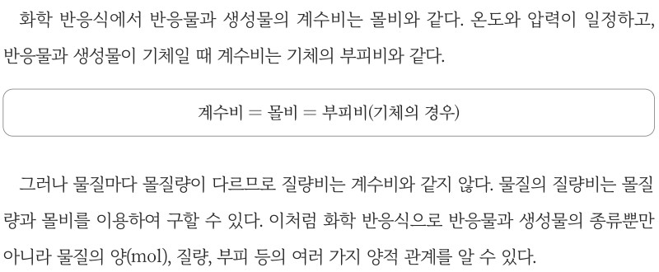  p.35 본문 결론: 계수비 = 몰비 = 부피비(기체의 경우), 질량비 ≠ 계수비 | 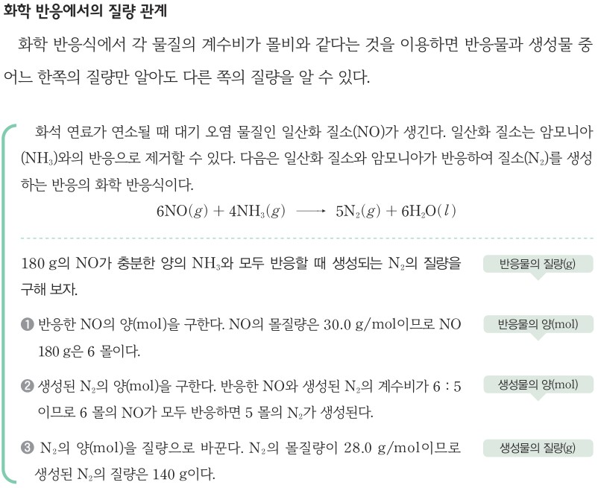  p.36 본문 화학 반응에서의 질량 관계·NO + NH₃ 예제
  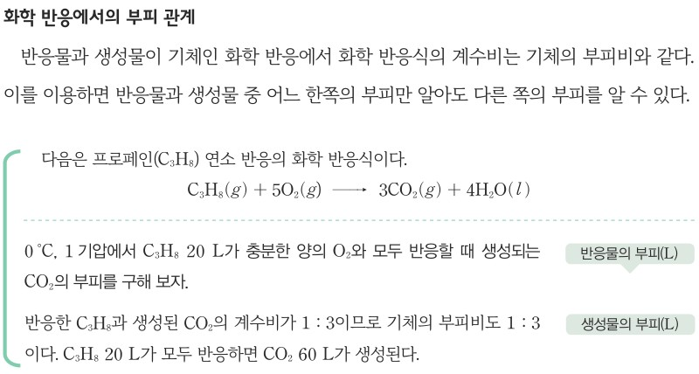  p.37 본문 화학 반응에서의 부피 관계·프로페인 연소 예제 | 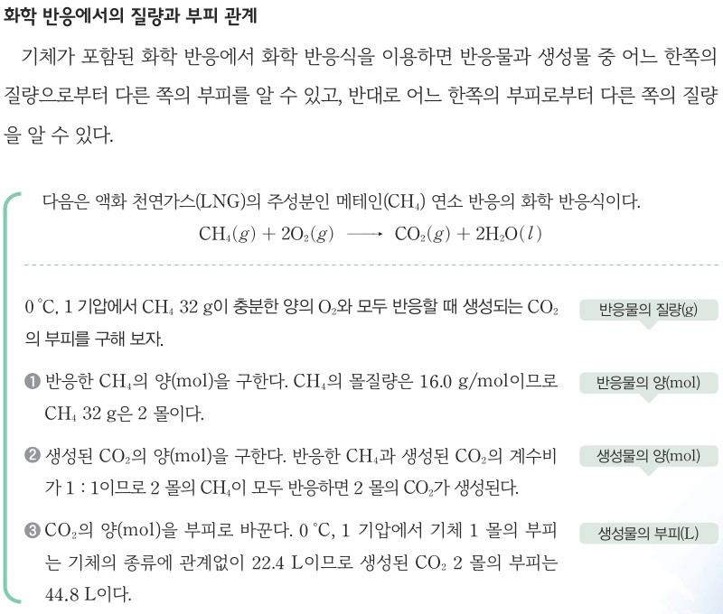  p.37 본문 화학 반응에서의 질량과 부피 관계·메테인 연소 예제
  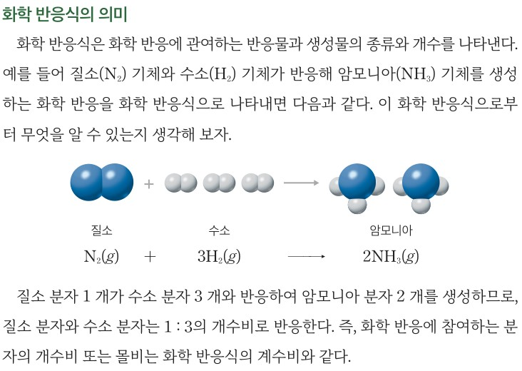  p.34 본문 화학 반응식의 의미·N₂ + 3H₂ 분자 모형(개수비 = 몰비 = 계수비) | 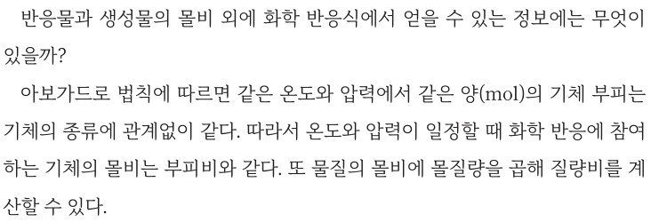  p.34 본문 아보가드로 법칙과 부피비, 몰질량과 질량비
  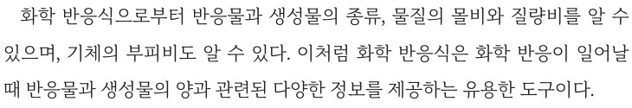  p.35 본문 결론(화학 반응식은 양에 관한 정보를 주는 유용한 도구) | 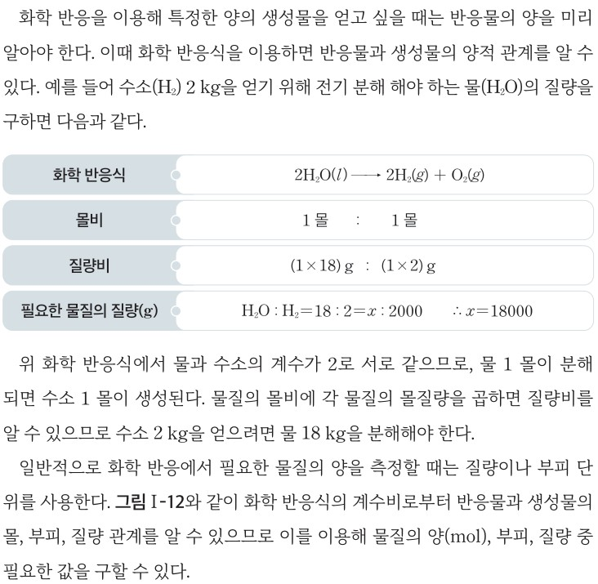  p.36 본문 수소 2 kg을 얻기 위한 물의 질량 표
  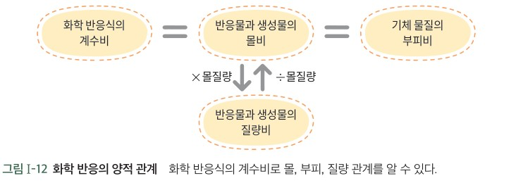
  p.36 그림 Ⅰ-12 화학 반응의 양적 관계
핵심 개념  비교 | 화학 반응식에서 반응물과 생성물의 계수비는 몰비와 같다. 온도와 압력이 일정하고 기체일 때 계수비는 기체의 부피비와 같다(계수비 = 몰비 = 부피비(기체의 경우)). 물질마다 몰질량이 달라 질량비는 계수비와 같지 않으며 몰질량과 몰비로 구한다(p.35). 한쪽의 질량만 알아도 다른 쪽의 질량(p.36), 기체는 한쪽의 부피로 다른 쪽의 부피, 질량 ↔ 부피를 알 수 있다(p.37).  표현 특징(비상): ‘부피비(기체의 경우)’ 단서를 결론 박스에 넣음, 질량·부피·질량과 부피를 세 유형으로 나눠 꼬리표 절차로 제시 | 화학 반응에 참여하는 분자의 개수비 또는 몰비는 화학 반응식의 계수비와 같다(p.34). 아보가드로 법칙에 따라 온도와 압력이 일정할 때 기체의 몰비는 부피비와 같고, 몰비에 몰질량을 곱해 질량비를 계산한다(p.34). 화학 반응식은 반응물과 생성물의 양과 관련된 다양한 정보를 제공하는 유용한 도구(p.35). 계수비 = 몰비 = 기체 부피비, ×몰질량 → 질량비(그림 Ⅰ-12, p.36). 반응물 하나가 모두 소모되면 반응이 더 진행되지 않아 최대 생성물의 양을 알 수 있다(p.37).  표현 특징(미래엔): ‘분자 수 비’를 따로 두고 아보가드로 법칙을 근거로 명시, 몰을 중심에 둔 관계도, 한계 반응물 개념까지 본문에 언급
예상 오개념  → 교정 | • 계수비는 질량비와 같다 → 몰질량이 물질마다 달라 질량비 ≠ 계수비, 질량비 = 몰비 × 몰질량 (비상 p.35 / 미래엔 p.34 오개념 바로잡기, 14 : 3 : 17)  • 계수비와 부피비는 상태와 관계없이 항상 같다 → 기체끼리, 같은 온도·압력일 때만 성립, H₂O(l)·NaN₃(s)는 제외 (비상 p.35 맞다 틀리다·p.37 / 미래엔 p.34)  • 반응 전후 몰수(계수의 합)는 보존된다 → 보존되는 것은 원자의 종류·수와 전체 질량, 계수 합 1 + 3 ≠ 2 (미래엔 p.35 말풍선, 비상 해 보기 표 28.0 + 6.0 = 34.0) | • 22.4 L는 기체 분자 자체의 크기다 → 0 °C, 1 기압에서 기체 1몰이 차지하는 공간, 기체의 종류에 관계없음 (비상 p.37 / 미래엔 p.35 그림)  • 질량끼리 바로 비례식으로 풀면 된다(계수비를 질량에 곱함) → 먼저 양(mol)으로 바꾼 뒤 계수비 적용 (비상 p.37 좋은 수업을 위한 제안 / 미래엔 그림 Ⅰ-12)  • 반응물을 많이 넣을수록 생성물이 계속 늘어난다 → 반응물 하나가 모두 소모되면 반응은 더 진행되지 않음 (미래엔 p.37 / 비상 p.33 도입 질문 자동차)
개념 설명  흐름 | ① 분자 모형·화학 반응식에서 분자 개수비 읽기 → ② 아보가드로수로 분자 수 비 = 몰비 = 계수비 확인 → ③ 아보가드로 법칙으로 기체 부피비(같은 온도·압력, 기체만) → ④ 몰비 × 몰질량 = 질량비, 질량 보존과 구별 → ⑤ 질량·부피를 양(mol)으로 바꿔 계수비로 필요한 양 구하기(에어백·요소수 맥락) ※ 교과서별 보완: 비상은 ①·② 입자 수준 근거와 징검다리 2 식 정정 / 미래엔은 한계 반응물 계산을 선택으로 두고 부피비 적용 조건(기체·온도·압력) 강조

화학 | Ⅰ. 화학의 언어 | [12화학01-03] 여러 가지 반응을 화학 반응식으로 나타내고, 화학 반응에서 물질의 양적 관계를 설명할 수 있다. | [원문 탐구 ②] 화학 반응의 양적 관계를 확인하는 실험 계획·수행

구분 | 비상교육 — 탐구 p.38~39 · 문항 p.46~47 | 미래엔 — 탐구 p.38~39 · 문항 p.47
탐구  목표·준비물 | 목표(p.38): 화학 반응에서 물질의 양적 관계를 확인하기 위한 실험을 계획하고 수행할 수 있다. / 문제 인식: 화학 반응에서 반응물과 생성물의 양적 관계를 확인하려면 어떻게 실험해야 할까?  준비물(p.38): 탄산 칼슘, 묽은 염산, 눈금실린더, 비커 — 전자저울·시약포지는 목록에 없고 주의(‘소수 둘째 자리까지 측정할 수 있는 전자저울’)·사진·실험 계획에만 나옴  탐구 배경 지식(p.38, 학생용): CaCO₃ 몰질량 100.0 g/mol, CO₂ 몰질량 44.0 g/mol, 반응한 CaCO₃와 생성된 CO₂의 계수비는 1 : 1 / 도움말: 묽은 염산은 20 mL 정도, 탄산 칼슘은 1 g 미만 사용 / 말풍선: 반응 전과 후의 질량 차이를 비교하면 CO₂의 질량을 알 수 있어  교사용(p.38~39): 보충 ‘염산의 위험성’ / 좋은 수업을 위한 제안(몰질량 조사, 여러 번 수행해 평균) / 지도 길잡이(모둠별 1보다 큰·작은 값 → 최댓값·최솟값으로 평균의 중요성)  보조: 대단원 14번(p.46) CaCO₃ 0.5·1·2 g ↔ CO₂ 0.22·㉠·0.88 g / 창의 탐구 03(p.47) 칼슘 영양제 + 식초로 CaCO₃의 양(mol) 알아보는 실험 설계  표지 ‘실험 설계’ / 4차시 학습 전개도 / 활동지·교사용 영상·영상 QR / 단계: 문제 인식 → 탐구 설계와 수행 → 자료 해석과 논의 → 의사소통과 협업(디지털 활용) → 나의 활동 돌아보기 | 목표(p.38): 마그네슘(Mg)과 염산(HCl(aq)) 반응의 양적 관계를 확인하는 실험을 계획하고 수행할 수 있다.  준비물(p.38): 마그네슘 리본, 묽은 염산, 가지 달린 삼각 플라스크, 실리콘 마개, 주사기(100 mL), 고무관, 핀셋, 전자저울, 페트리 접시, 눈금실린더, 가위, 사포, 계산기, 실험복, 보안경, 실험용 고무장갑, 안전 장갑 — 장치 그림의 스탠드·집게는 목록에 없음(도움말: 제시된 준비물 외에 필요한 기구 추가 가능)  계획 조건(p.38 안내 상자): Mg 몰질량 24 g/mol / 염산 50 mL는 Mg와 반응하기에 충분한 양 / 생성물 부피는 100 mL 주사기로 측정, 피스톤의 마찰은 무시 / 실험실 온도·압력에서 기체 1 몰의 부피는 24 L로 가정  도움 자료(p.38): 실험실 안전 수칙·실험 기구 사용 방법·주요 시약별 주의 사항 쪽 안내 / 도움말(p.39): 한 번 수행한 후 계획 수정 가능, 2 회 이상 반복하여 평균값 사용  교사용: 지도 방안(필요한 Mg 질량 토의·공유, 장치 그림에서 플라스크 내용물·주사기 용도·고무관 필요성, 수소가 새지 않게 하는 과정) / 평가 피드백 / 보충(p.37) 한계 반응물  11~12차시(15차시 중) / 표지 ‘탐구 설계 및 수행 / 결론 도출’, 역량 ‘탐구 능력 · 문제 해결 능력 · 의사 결정 능력’ / 단계: 실험 계획(1~4) → 실험 수행 → 정리 → 스스로 평가하기 / 탐구 활동지·실험 영상 QR
탐구  사진 | p.38 실험 계획 상자 오른쪽 위 교사용 ‘좋은 수업을 위한 제안’ 글 일부가 상자 테두리와 겹쳐 지우지 않음 | p.47 (바) 줄 옆 쪽 표시(대단원 마무리 47)는 글과 떨어져 있어 흰색으로 지움
  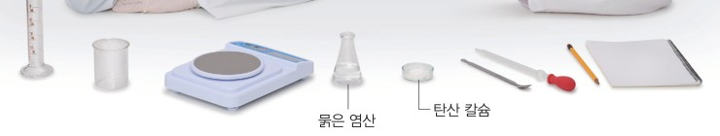  p.38 눈금실린더·비커·전자저울·묽은 염산·탄산 칼슘 등 실험 기구[기구] | 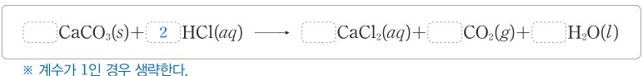  p.38 탄산 칼슘과 묽은 염산의 화학 반응식 완성(예시 답안)[결과]
  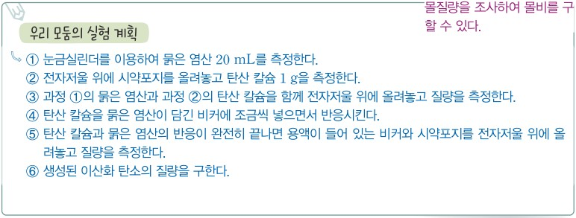  p.38 우리 모둠의 실험 계획 ①~⑥(예시 답안)[과정] | 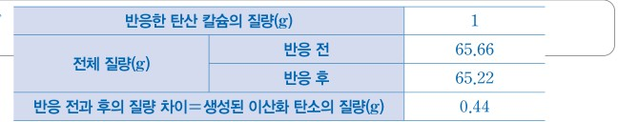  p.39 반응 전후 전체 질량과 CO₂ 질량 결과 표[결과]
  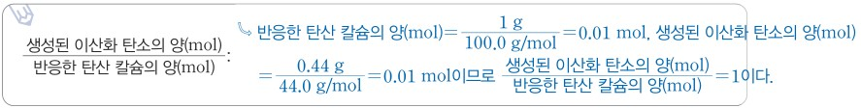  p.39 자료 해석 1 CaCO₃와 CO₂의 몰비 계산(예시 답안)[결과] | 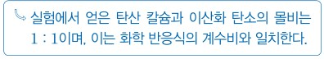  p.39 자료 해석 2 몰비와 계수비 비교(예시 답안)[결과]
  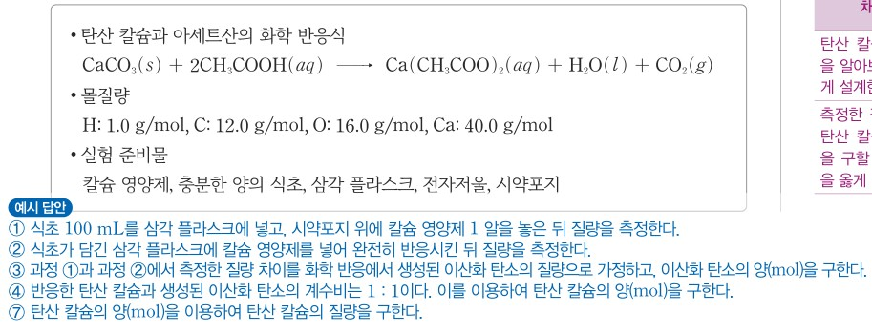
  p.47 창의 탐구 03 칼슘 영양제 + 식초 실험 설계(예시 답안)[과정]
  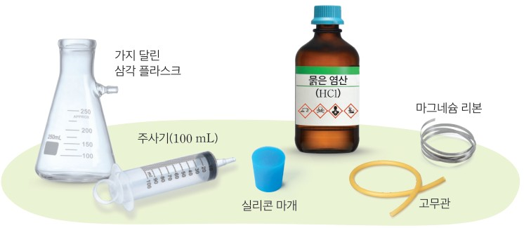  p.38 가지 달린 삼각 플라스크·주사기(100 mL)·실리콘 마개·묽은 염산·고무관·마그네슘 리본[기구] | 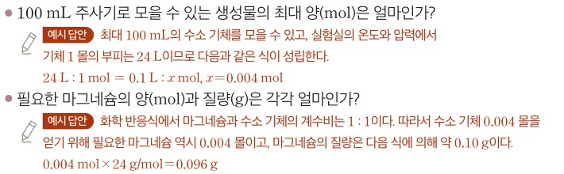  p.38 주사기로 모을 수 있는 최대 H₂ 양과 필요한 Mg 질량 계산(예시 답안)[결과]
  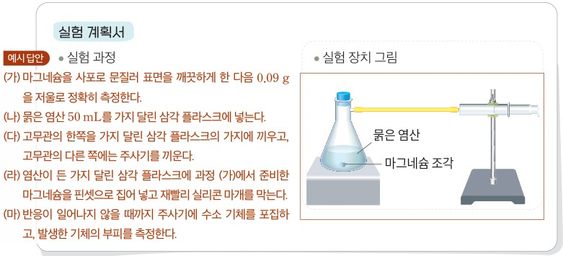  p.39 실험 계획서 — 과정 [기구]~(마)와 실험 장치 그림(예시 답안)[기구·과정] | 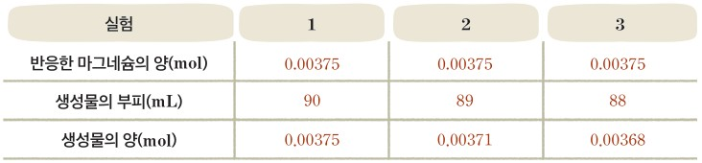  p.39 실험 1~3 반응한 Mg와 생성물의 부피·양 결과 표[결과]
  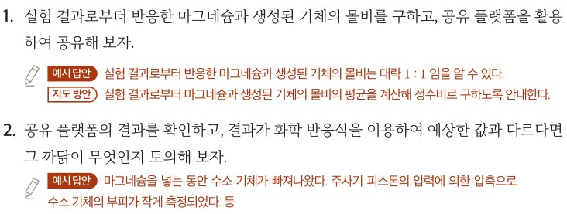  p.39 정리 1·2 몰비와 차이의 까닭(예시 답안)[결과] | 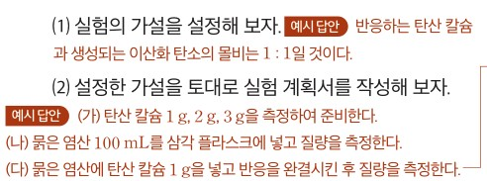  p.47 대단원 12번 가설과 실험 계획서 [기구]~[결과](예시 답안)[과정]
  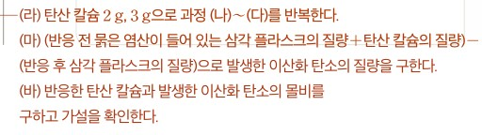
  p.47 대단원 12번 실험 계획서 (라)~(바)(예시 답안)[과정]
탐구 절차  정리 질문 | [탐구] 화학 반응에서의 양적 관계 탐색하기 (p.38~39)  1) 탄산 칼슘(CaCO₃)과 묽은 염산(HCl(aq))의 반응을 화학 반응식으로 완성해 보자. (※ 계수가 1인 경우 생략) — A. CaCO₃(s) + 2HCl(aq) → CaCl₂(aq) + CO₂(g) + H₂O(l)  2) 주어진 준비물로 일정량의 탄산 칼슘이 모두 반응할 때 생성되는 이산화 탄소의 양을 확인하는 실험을 모둠별로 계획해 보자. (도움말: 묽은 염산 20 mL 정도, 탄산 칼슘 1 g 미만)  A. 우리 모둠의 실험 계획: ① 눈금실린더로 묽은 염산 20 mL 측정 ② 전자저울 위에 시약포지를 올려놓고 탄산 칼슘 1 g 측정 ③ 과정 ①의 묽은 염산과 과정 ②의 탄산 칼슘을 함께 전자저울 위에 올려놓고 질량 측정 ④ 탄산 칼슘을 묽은 염산이 담긴 비커에 조금씩 넣으면서 반응 ⑤ 반응이 완전히 끝나면 용액이 들어 있는 비커와 시약포지를 전자저울 위에 올려놓고 질량 측정 ⑥ 생성된 이산화 탄소의 질량을 구함  3) 모둠별로 계획한 실험을 수행하고, 그 결과를 표로 정리해 보자. — A. 반응한 탄산 칼슘 1 g / 전체 질량 반응 전 65.66 g, 반응 후 65.22 g / 질량 차이 = 생성된 CO₂ 0.44 g  정리 1. 실험 결과를 이용하여 반응한 탄산 칼슘과 생성된 이산화 탄소의 몰비를 구해 보자.  A. 반응한 CaCO₃ = 1 g ÷ 100.0 g/mol = 0.01 mol, 생성된 CO₂ = 0.44 g ÷ 44.0 g/mol = 0.01 mol이므로 생성된 CO₂의 양(mol) / 반응한 CaCO₃의 양(mol) = 1이다.  정리 2. 실험에서 얻은 몰비를 화학 반응식으로 예상한 값과 비교해 보고, 차이가 있다면 그 까닭을 토의해 보자.  A. 실험에서 얻은 탄산 칼슘과 이산화 탄소의 몰비는 1 : 1이며, 이는 화학 반응식의 계수비와 일치한다. (?? 차이의 까닭에 대한 답안 없음 — 지도 길잡이에서 ‘측정 오차가 포함되어 1이 아니다’로만 언급)  의사소통과 협업: 1. (디지털 활용) 모둠 결과를 스프레드시트에 공유해 몰비 평균값 구하기 2. 평균값을 예상값과 비교해 알 수 있는 점 설명 — 지도 길잡이: 측정 오차로 1보다 크거나 작을 수 있고, 최댓값·최솟값을 인용해 평균의 중요성 설명  [보조] 대단원 마무리 14번 (p.46) · 창의 탐구 03 (p.47)  14번: CaCO₃ 0.5 g → CO₂ 0.22 g, 1 g → ㉠, 2 g → 0.88 g — A. (1) 0.44 (2) 묽은 염산의 양은 충분하다.  창의 탐구 03(설계하기): CaCO₃(s) + 2CH₃COOH(aq) → Ca(CH₃COO)₂(aq) + H₂O(l) + CO₂(g), 준비물 칼슘 영양제·충분한 양의 식초·삼각 플라스크·전자저울·시약포지 — A. ① 식초 100 mL를 삼각 플라스크에 넣고 시약포지 위에 영양제 1 알을 놓은 뒤 질량 측정 ② 영양제를 넣어 완전히 반응시킨 뒤 질량 측정 ③ 질량 차이를 생성된 CO₂의 질량으로 가정하고 CO₂의 양(mol)을 구함 ④ 계수비 1 : 1을 이용하여 CaCO₃의 양(mol)을 구함 ⑦ CaCO₃의 양(mol)으로 질량을 구함 (?? 번호 ⑤·⑥ 없이 ⑦ — 인쇄 오류) | [탐구] 화학 반응의 양적 관계를 확인하는 실험을 계획하고 수행하기 (p.38~39)  실험 계획 1) 마그네슘과 염산의 반응을 화학 반응식으로 나타내 보자. — A. Mg(s) + 2HCl(aq) → MgCl₂(aq) + H₂(g)  2) 마그네슘이 50 mL의 염산과 반응할 때 발생하는 생성물의 부피를 측정하려고 한다. 안내를 고려하여 마그네슘을 몇 g 준비할지 토의해 보자.  • 100 mL 주사기로 모을 수 있는 생성물의 최대 양(mol)은? — A. 최대 100 mL의 수소를 모을 수 있고 기체 1 몰의 부피는 24 L이므로 24 L : 1 mol = 0.1 L : x mol, x = 0.004 mol  • 필요한 마그네슘의 양(mol)과 질량(g)은? — A. Mg와 H₂의 계수비가 1 : 1이므로 Mg 역시 0.004 몰, 0.004 mol × 24 g/mol = 0.096 g(약 0.10 g)  3) 준비물을 이용하여 실험을 계획하자. 실험 장치를 그림으로 그리고 과정을 설명하는 실험 계획서를 작성하여 발표해 보자.  A. 실험 계획서: (가) Mg를 사포로 문질러 표면을 깨끗하게 한 다음 0.09 g을 저울로 정확히 측정 (나) 묽은 염산 50 mL를 가지 달린 삼각 플라스크에 넣음 (다) 고무관 한쪽을 플라스크의 가지에, 다른 쪽에 주사기를 끼움 (라) 과정 (가)의 Mg를 핀셋으로 집어 넣고 재빨리 실리콘 마개로 막음 (마) 반응이 일어나지 않을 때까지 주사기에 수소를 포집하고 발생한 기체의 부피 측정 / 장치 그림: 플라스크(묽은 염산·마그네슘 조각) — 고무관 — 스탠드에 고정한 수평 주사기  4) 다른 모둠의 발표를 듣고, 더 정확한 실험 결과를 얻을 수 있도록 우리 모둠의 실험 계획서를 보완하여 완성하자.  실험 수행: 계획한 대로 수행한 다음 반응한 Mg의 양과 생성물의 양을 정리 — A. 실험 1·2·3: Mg 0.00375 mol씩 / 생성물 부피 90·89·88 mL / 생성물 0.00375·0.00371·0.00368 mol (?? 88 mL ÷ 24000 mL/mol = 0.00367 — 반올림 오류)  정리 1. 결과로부터 반응한 마그네슘과 생성된 기체의 몰비를 구하고 공유 플랫폼으로 공유해 보자. — A. 몰비는 대략 1 : 1임을 알 수 있다. (지도 방안: 몰비의 평균을 계산해 정수비로)  정리 2. 결과가 화학 반응식으로 예상한 값과 다르다면 그 까닭을 토의해 보자. — A. 마그네슘을 넣는 동안 수소 기체가 빠져나왔다. 주사기 피스톤의 압력에 의한 압축으로 수소 기체의 부피가 작게 측정되었다. 등  [보조] 대단원 마무리 12번 ‘실험 설계하기’ (p.47)  준비물: 탄산 칼슘, 시약포지, 묽은 염산, 삼각 플라스크, 약숟가락, 전자저울, 눈금실린더, 유리 막대 / 조건: CaCO₃ 100 g/mol, 묽은 염산 100 mL는 CaCO₃ 0.1 몰과 반응하기에 충분  A. (1) 가설: 반응하는 CaCO₃와 생성되는 CO₂의 몰비는 1 : 1일 것이다. (2) (가) CaCO₃ 1 g, 2 g, 3 g 준비 (나) 묽은 염산 100 mL를 삼각 플라스크에 넣고 질량 측정 (다) CaCO₃ 1 g을 넣고 반응을 완결시킨 후 질량 측정 (라) 2 g, 3 g으로 (나)~(다) 반복 (마) (반응 전 플라스크 질량 + CaCO₃ 질량) − (반응 후 플라스크 질량)으로 CO₂ 질량 (바) 몰비를 구하고 가설 확인
탐구 요소 | 기초: 측정(전자저울 소수 둘째 자리, 눈금실린더) · 관찰(기포 발생, 반응 종료) · 추리(질량 감소 = 빠져나간 CO₂) · 의사소통(스프레드시트 공유, 모둠 평균)  통합: 실험 설계 · 자료 변환(질량 → 몰) · 자료 해석 · 결론 도출 / 학생이 정할 것 = 반응 전후 질량을 어떻게 잴지, 반응 종료 판단, CaCO₃의 양(도움말 1 g 미만) / 교과서 예시 변인: 조작 변인 = (단일 조건) CaCO₃ 1 g → 사실상 없음, 종속 변인 = 반응 전후 질량 차이(CO₂ 질량), 통제 변인 = 묽은 염산 20 mL(농도 미제시), 같은 저울, 비커·시약포지 포함 측정, 반응 완결 / 한계 반응물은 CaCO₃(염산 과량)이어야 하나 탐구 지면에 명시 없음 — 14번 (2) ‘묽은 염산의 양은 충분’에서 처음 나옴  교과서 표기: ‘실험 설계’ | 기초: 측정(Mg 질량, 주사기 눈금 부피) · 예상(최대 기체량 → 필요한 Mg 질량 계산) · 관찰 · 의사소통(계획서 발표, 공유 플랫폼)  통합: 문제 인식 · 실험 설계(장치 그림, 과정) · 자료 변환(부피 → 몰, 24 L/mol) · 자료 해석 · 결론 도출 / 학생이 정할 것 = 주사기 용량을 넘지 않는 Mg 질량, 장치 연결, 기체 누출 방지, 반복 횟수, 동료 피드백 후 수정 / 교과서 예시 변인: 조작 변인 = (반복 실험) Mg 0.09 g 고정 → 사실상 없음, 종속 변인 = 발생한 H₂ 부피, 통제 변인 = 염산 50 mL(충분·농도 미제시), 실험실 온도·압력(24 L/mol 가정), 같은 장치, Mg 표면 처리(사포) / 한계 반응물 = Mg(염산 충분) — 조건에 주어짐  교과서 표기: ‘탐구 설계 및 수행 / 결론 도출’ · 탐구·문제 해결·의사 결정 능력
유용한 발문 | Q. 이 실험의 목적은 무엇일까? ‘탐구 배경 지식’에서 계수비 1 : 1을 먼저 알려 주면, 학생은 무엇을 ‘확인’하고 무엇을 ‘계획’하는 걸까? 미리 알려 줄 정보와 감출 정보를 나눠 보자.  Q. CaCO₃ 1 g 한 가지로만 실험하면 바꾼 것(조작 변인)은 무엇일까? 14번처럼 0.5·1·2 g으로 바꾸면 어떤 양적 관계를 더 확인할 수 있을까?  Q. 묽은 염산 20 mL는 CaCO₃ 1 g을 모두 반응시키기에 충분할까? 염산이 부족하면(한계 반응물이 바뀌면) 질량 차이는 어떻게 될까?  Q. 질량 감소를 모두 CO₂로 볼 수 있을까? 수증기·염화 수소의 증발(더 큰 감소)과 CO₂의 용해(더 작은 감소)는 몰비를 각각 어느 쪽으로 바꿀까? | Q. 100 mL 주사기를 넘치지 않게 하려고 Mg 0.096 g이 아니라 0.09 g을 쓴 까닭은? 이렇게 ‘장치 한계에서 거꾸로 계산하는’ 과정이 계획에서 왜 중요할까?  Q. Mg 양을 바꾸지 않고 같은 조건을 세 번 반복한 것은 무엇을 높이기 위한 것일까? 양적 관계를 확인하려면 Mg 질량을 어떻게 바꿔 볼 수 있을까?  Q. ‘염산 50 mL는 충분하다’는 조건이 없다면 한계 반응물은 어떻게 정할까? 염산이 부족하면 H₂ 부피는 무엇에 따라 정해질까?  Q. 예시 결과는 모두 이론값(90 mL) 이하인데, 반응열로 기체가 데워지거나 수증기가 섞이거나 마개를 끼울 때 공기가 밀려 들어가면 부피는 어느 쪽으로 달라질까?
주의점  체크리스트 | • 실험복, 보안경, 실험용 장갑 착용 / 염산은 부식성이 있으므로 피부나 옷에 묻지 않게 / 후드나 환기 장치를 켜고 실험 / 유리 기구를 떨어뜨리지 않게 (p.38 안전하게 활동하기) / 진한 염산의 증기 흡입 시 눈·피부·목 손상(교사용 보충)  • 폐수 처리(p.38): 탄산 칼슘은 반응 물질을 투여하여 더 이상 반응이 일어나지 않는지 확인한 뒤 무기계 폐수통에 여러 번 헹구어 버림 / 염산은 다량의 물로 희석하거나 묽은 수산화 나트륨 수용액으로 중화한 뒤 무기계 폐수통  • 측정: 소수 둘째 자리 전자저울 / CaCO₃를 조금씩 넣어 거품이 넘치지 않게, 기포가 끝난 뒤 측정 / 염산을 과량으로(1 g = 0.01 mol에 HCl 0.02 mol 이상)  ☐ 보호 장구·환기 ☐ 염산 20 mL·CaCO₃ 질량 측정 ☐ 반응 전 전체 질량(비커+염산+시약포지+CaCO₃) ☐ 조금씩 넣고 기포 끝까지 기다리기 ☐ 반응 후 전체 질량 ☐ 질량 차이 → 몰비, 스프레드시트 공유 ☐ 무기계 폐수 처리 | • 실험할 때는 반드시 실험복, 보안경, 실험용 고무장갑 착용 / 실험 후 남은 마그네슘은 금속 고체 폐기물 수집 용기에 배출 / 남은 용액은 약염기로 중화하여 무기계 폐수통에 배출 (p.38 안전)  • 보완: 발생 기체는 수소(가연성) — 불꽃 근처 금지, 주사기 기체는 환기되는 곳에서 배출(교과서 안내 없음) / 가위·사포로 Mg 리본 다룰 때 주의  • 측정: 연결부 기밀 확인 / Mg를 넣고 재빨리 마개 / 플라스크가 식은 뒤 부피 읽기 / 주사기를 스탠드에 고정(준비물 목록에 없음)  ☐ 보호 장구 ☐ Mg 사포질·0.09 g 측정 ☐ 염산 50 mL ☐ 장치 연결·기밀 확인 ☐ Mg 넣고 즉시 마개 ☐ 반응 끝·식힌 뒤 부피 ☐ 2 회 이상 반복·평균 ☐ 수소 안전 배출·Mg 고체/용액 분리 폐기
성취기준  연결·타당성 | ✔ 반응식 완성(정리 전 과정 1) → 질량 측정 → 몰 환산 → 계수비와 비교로 ‘화학 반응식으로 나타내고 양적 관계를 설명’을 한 탐구에서 연결 / 해설 ‘몰질량을 이용하여 몰수로 표현’을 정리 1이 그대로 수행  ✔ 기체 부피 대신 질량 차이를 써 계산이 단순(1 g, 0.44 g) → 고려 사항 ‘수치 계산에 치우치지 않게’ 부합 / 스프레드시트 모둠 평균·지도 길잡이로 측정 오차와 평균의 의미  ✔ 안전 4 항목 + 시약별 폐수 처리 구체적  △ ‘계획’의 자율성이 낮음: 탐구 배경 지식에서 계수비 1 : 1을 미리 알려 주고, 예시 계획 ①~⑥이 거의 정답처럼 제시 → 결과가 ‘확인’에 그침 / 단일 질량(1 g)만 사용해 조작 변인이 없음(비례 관계는 14번 문항에서야 다룸)  △ 한계 반응물·염산 농도 미제시: CaCO₃가 모두 반응하려면 염산이 과량이어야 한다는 조건이 탐구 지면에 없음 / 도움말 ‘1 g 미만’과 예시 계획·결과 ‘1 g’이 어긋남 / 준비물 목록에 전자저울·시약포지 빠짐  △ 예시 결과가 이론값과 정확히 같음(0.44 g) → 수증기·HCl 증발, CO₂ 용해, 기체 부력 같은 오차 원인 토의 근거가 없음, 정리 2 답안도 ‘일치한다’로 끝나 ‘차이의 까닭’을 다루지 않음 / 창의 탐구 03 예시 답안 번호 ⑦(⑤ 오기) | ✔ 주사기 용량(100 mL)에서 거꾸로 필요한 Mg 질량을 계산하고, 장치 그림·과정을 담은 계획서 작성 → 발표 → 다른 모둠 의견으로 보완(과정 4) → 수행 → 반복 → 원문 ‘실험을 계획하고 수행하기’를 가장 충실히 구현  ✔ 조건 ‘염산 50 mL는 충분’과 본문 p.37 ‘반응물 중 하나가 모두 소모되면 반응이 더 이상 진행되지 않음’으로 한계 반응물 개념을 계획에 연결 / 정리 2 예시 답안에서 기체 누출 등 차이의 까닭을 다룸  ✔ 반복 실험 3 회(88~90 mL)로 측정값의 변동과 평균을 보여 줌  △ 부피 → 몰 환산(24 L/mol 가정), 0.004 mol·0.096 g 계산이 계획의 핵심이라 계산 부담이 큼 → 고려 사항 ‘계산에 치우치지 않게’ 경계, 기체 1 몰 24 L의 근거(온도·압력) 설명 없음  △ Mg 0.09 g 고정 반복 → 몰비만 확인, Mg 양을 바꾼 비례 관계는 대단원 12번(CaCO₃ 1·2·3 g)에서 보완 / 오차 원인이 ‘누출·압축’에 한정, 반응열·수증기·마개 삽입 공기(부피 증가 쪽)는 빠짐 / 정리 2 ‘피스톤 압력에 의한 압축’은 조건 ‘마찰 무시’와 어긋남  △ 수소 가연성 안전 안내 없음, 스탠드 등 준비물 누락 / 결과표 0.00368(→ 0.00367) 반올림 오류 / 한계 반응물 정의는 교사용 보충에만
핵심 개념  교과서 본문
  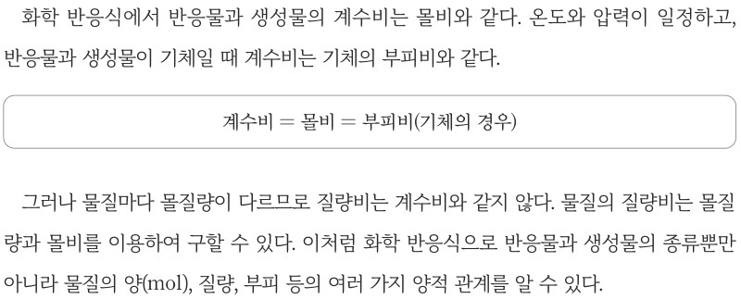  p.35 본문 결론(계수비 = 몰비 = 부피비, 질량비) | 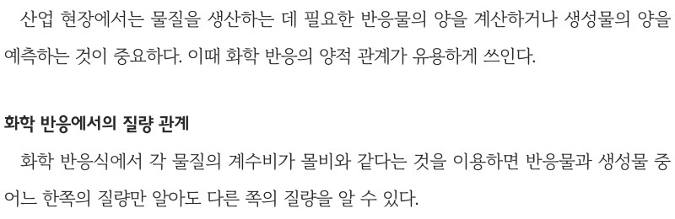  p.36 본문(화학 반응에서의 질량 관계)
  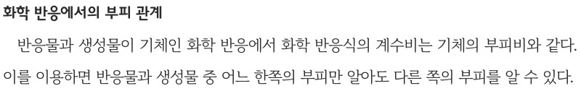  p.37 본문(화학 반응에서의 부피 관계) | 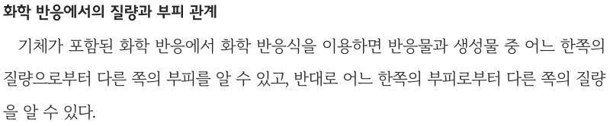  p.37 본문(화학 반응에서의 질량과 부피 관계)
  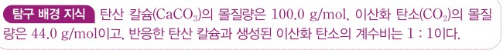
  p.38 탐구 배경 지식(몰질량, 계수비 1 : 1)
  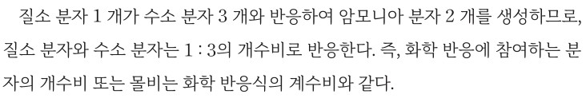  p.34 본문(분자의 개수비·몰비 = 계수비) | 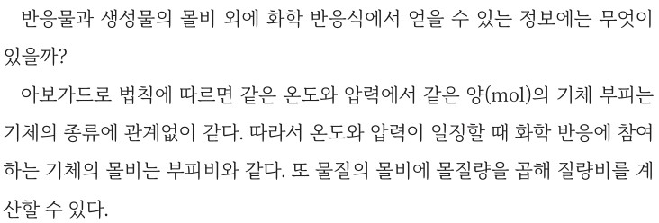  p.34 본문(아보가드로 법칙, 부피비·질량비)
  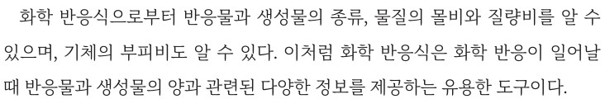  p.35 본문 결론(화학 반응식이 주는 정보) | 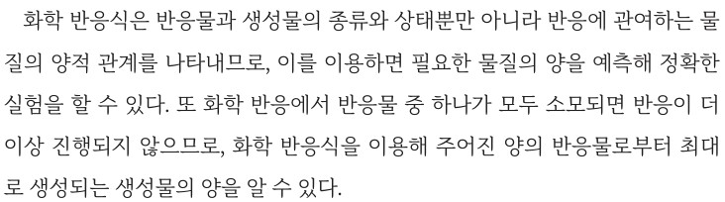  p.37 본문(양 예측과 최대 생성물의 양)
핵심 개념  비교 | 반응한 CaCO₃ 0.01 mol과 생성된 CO₂ 0.01 mol의 몰비 1 : 1 = 화학 반응식의 계수비 → 화학 반응식에서 반응물과 생성물의 계수비는 몰비와 같고(기체는 부피비와도 같음), 질량비는 몰질량과 몰비로 구함(p.35) / 한쪽의 질량만 알아도 다른 쪽의 질량을 알 수 있음(p.36)  표현(비상): ‘계수비 = 몰비 = 부피비(기체의 경우)’ 상자, 한계 반응물 용어 없음 | 반응한 Mg와 생성된 H₂의 몰비 대략 1 : 1 = 계수비 → 화학 반응에 참여하는 분자의 개수비 또는 몰비는 계수비와 같음(p.34), 화학 반응식으로 필요한 물질의 양을 예측해 정확한 실험을 할 수 있고, 반응물 중 하나가 모두 소모되면 반응이 멈추므로 최대 생성물의 양을 알 수 있음(p.37)  표현(미래엔): 아보가드로 법칙으로 근거, ‘대략 1 : 1’, 한계 반응물은 교사용 보충에만
예상 오개념  → 교정 | • 반응 전후 질량이 줄었으니 질량 보존 법칙이 성립하지 않는다 → 열린 비커에서 CO₂가 빠져나가 줄어든 것, 빠져나간 기체까지 합하면 보존 (비상 p.38 말풍선·p.35 교사용 보충)  • 계수비는 질량비와 같다 → 계수비는 몰비(기체는 부피비)와 같고, 질량비는 몰질량과 몰비로 구함 (비상 p.35 / 미래엔 p.34 오개념 바로잡기)  • 반응물을 많이 넣을수록 생성물은 끝없이 늘어난다 → 반응물 중 하나가 모두 소모되면 반응이 멈추므로 한계 반응물의 양이 생성물의 최대량을 정함 (미래엔 p.37 본문·교사용 보충 / 14번 (2) ‘묽은 염산의 양은 충분’) | • 실험 몰비가 정확히 1이 안 나오면 실험이 실패했거나 반응식이 틀렸다 → 측정 오차(기체 누출·용해, 수증기, 온도 변화)가 포함되므로 반복·모둠 평균으로 판단 (비상 p.39 지도 길잡이 / 미래엔 p.39 도움말·정리 2)  • ‘탄산 칼슘이 이산화 탄소를 내보내려고 반응한다’(목적론·의인화) → 원자가 재배열되어 새로운 물질이 생기는 것, 양은 계수비(몰비)로 정해짐 (강의 발문 반영)
개념 설명  흐름 | ① 화학 반응식 완성, 문제 인식 → ② 측정할 양(비상 질량 감소 / 미래엔 H₂ 부피)과 반응물 양 정하기(한계 반응물·장치 한계) → ③ 계획서 작성·발표·보완 → ④ 수행·반복, 몰비·모둠 평균 → ⑤ 계수비와 비교, 오차 원인 토의 ※ 보완: 비상은 계수비 미리 제시 X·CaCO₃ 질량 2~3 가지·염산 과량 명시 / 미래엔은 Mg 질량 변화·24 L/mol 근거·수소 안전

